
ОШ „ Милоје Павловић“
Милосава Влајића 1, Београд
Тел: 011/3552-153
Е- мејл: osmilojepavlovic@gmail.com

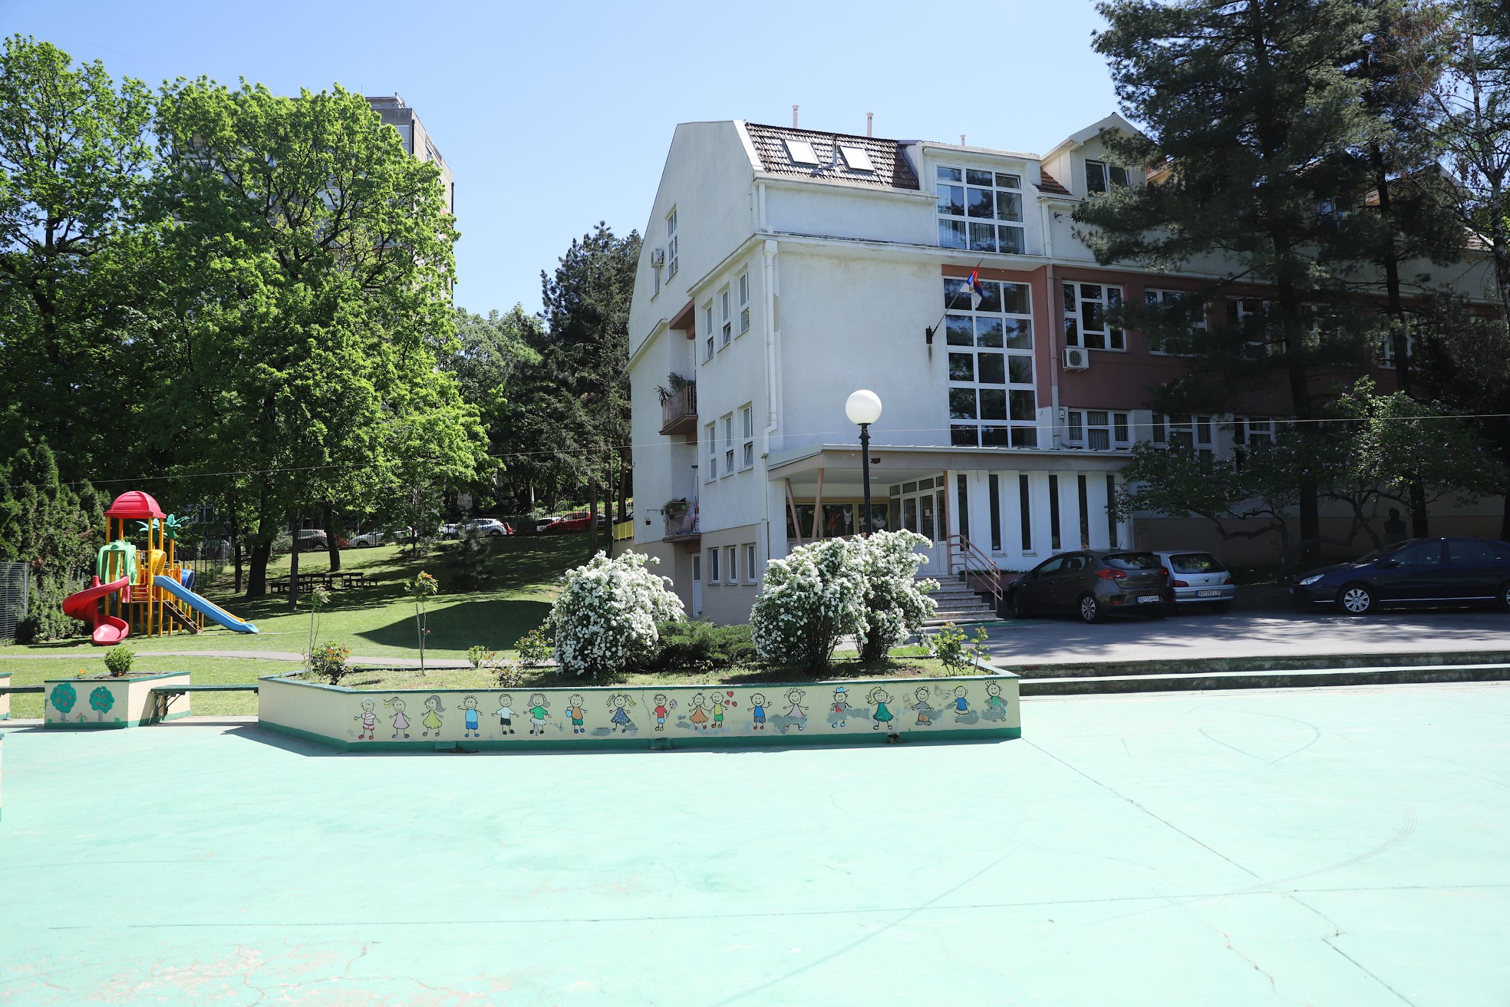

ГОДИШЊИ ПЛАН РАДА ШКОЛЕ ЗА ШКОЛСКУ 2025/26. ГОДИНУ

Садржај:

I УВОД

II ПОЛАЗНЕ ОСНОВЕ

III УСЛОВИ РАДА

IV ОРГАНИЗАЦИЈА ОБРАЗОВНО ВАСПИТНОГ РАДА

V ПЛАНОВИ И ПРОГРАМИ ОРГАНА УСТАНОВЕ

VI ПЛАНОВИ И ПРОГРАМИ СТРУЧНИХ САРАДНИКА
И НАСТАВНИКА ИНДИВИДУАЛНИХ ВЕЖБИ

VII ПЛАНОВИ И ПРОГРАМИ НАСТАВНИКА

VIII ПЛАНОВИ И ПРОГРАМИ ОДЕЉЕЊСКИХ СТАРЕШИНА
И ОДЕЉЕЊСКИХ ЗАЈЕДНИЦА

X ПОСЕБНИ ПРОГРАМИ ОБРАЗОВНО ВАСПИТНОГ РАДА

IX ПЛАНОВИ И ПРОГРАМИ ВАННАСТАВНИХ АКТИВНОСТИ

XI ОСТАЛИ ПЛАНОВИ И ПРОГРАМИ

XII ПРАЋЕЊЕ ОСТВАРИВАЊА И ЕВАЛУАЦИЈА ГОДИШЊЕГ ПЛАНА РАДА ШКОЛЕ

На основу члана 62, Закона о основама система образовања и васпитања
( “Сл. гласник РС“, бр.88/2017, 10/19, 129/21, 92/2023 и 19/2025) члана 29 Закона о основном образовању и васпитању ( “Сл. гласник РС“, бр.55/2013, 101/2017, 88/2017, 10/19, 129/21, 92/2023 и 19/2025) и члана 15 става четири Статута школе, доноси се Годишњи план рада ОШ ,,Милоје Павловић“.
Министарство просвете Републике Србије донело је Основне елементе структуре годишњег плана рада основне школе ради стандардизације оквира за све основне школе на територији Републике Србије. На основу донетих елемената годишњи план рада ће бити урађен у оквиру дванаeст поглавља.

I УВОД

Основна школа „Милоје Павловић“ налази се на Бановом брду, у улици Милосава Влајића 1. Основана 1971.године, одлуком Скупштине општине Чукарица. Почела је са радом 1971.године, на основу решења 06/176/1-71 од 27.12.1971.године , као Специјална основна школа „Милоје Павловић“ верификована решењем МПНТР број 022-05-97/2015-07/1 од 26.05.2016.године.
Школска зграда је изграђена 1959. године а реновирана и дограђена 1992. године. Доградњом и реконструкцијом школског објекта знатно је побољшана функционалност и рационализација простора, што битно утиче на услове извођења наставе. Зграда школе се налази у самом центру Бановог брда, недалеко од Кошутњака и Аде Циганлије, а у потпуно уређеном озелењеном школском дворишту са арома вртом. Поред учионица, школа има дигиталну учионицу, Монтесори кутак, кабинет за музичку културу, кабинете за индивидуални рад са ученицима, сензорну собу, собу за стимулацију психомоторног развоја, просторију за рану интервенцију као и добро опремљену библиотеку са медијатеком. У оквиру наставних и ваннаставних активности ученици имају могућност да користе отворене терене за фудбал и кошарку као и фискултурну салу. На нашој интернет страници www.osmilojepavlovic.edu.rs налази се све о животу школе.
Мисија- Улога наше школе је васпитање и образовање, помоћ и подршка деци и омладини са проблемима у учењу и развоју.
Визија- Желимо отворену школу која ће деци и омладини са проблемима у развоју и учењу и њиховим породицима, пружити стручну помоћ, знања и вештине потребне у свакодневном животу.

II ПОЛАЗНЕ ОСНОВЕ

Нацрт плана рада школе за ш.к 2023/24. израђен је у јуну, а његово разматрање и усвајање на Наставничком већу и Школском одбору у августу и на почетку шкoлске године. Као основа за израду Годишњег плана рада школе послужио је Извештај о реализацији плана рада школе за школску 2022/2023. год. Планирање образовно васпитног рада школе засновано је на:
- Закона о основном образовању и васпитању (Службени гласник РС, 55/2013, 109/17, 27/2018, 10 /19,129/21, 92/23 и 19/25)
- Закона о основама система образовања и васпитања (Службени гласник РС, 72/09, 52/2011, 55/2013, 35/2015, 88/17, 27/18, 10/19, 6/20,129/21, 92/23 и 19/25) и други закони.
- Правилник о степену и врсти образовања наставника, стручног сарадника и васпитача у основној школи за ученике са сметњама у развоју и инвалидитетом („Сл. Гласник РС“ бр. 17/18, 6/20 и 4/23)
- Правилник о норми часова непосредног рада са ученицима наставника, стручних сарадника и васпитача у основној школи („Сл. Гласник РС“ бр. 2/92 и 2/00)
- Правилник о сталном стручном усавршавању и напредовању у звању наставника, васпитача и стручног сарадника („Сл. Гласник РС“ бр. 109/21)
- Правилник о дозволи за рад наставника, васпитача и стручних сарадника („Сл. Гласник РС“ бр. 22/05, 51/08, 88/15, 105/15, 48/16 и 9/22)
- Правилник о протоколу поступања у установи у одговору на насиље, злостављање и занемаривање („Сл. Гласник РС“ бр. 46/19 и 104/20)
- Посебан протокол за заштиту деце и ученика од насиља, злостављања и занемаривања у образовно-васпитним установама
- Правилник о критеријумима и стандардима за финансирање установе која обавља делатност основног и средњег образовања и васпитања ученика са сметњама у развоју („Сл. Гласник РС“ бр. 73/16, 45/18 и 49/23)
- Правилник о додатној образовној, здравственој и социјалној подршци детету, ученику и одраслом („Сл. Гласник РС“ бр. 80/18)
- Правилник о критеријумима и стандардима пружања додатне подршке у образовању деце, ученика и одраслих са сметњама у развоју и инвалидитетом у васпитној групи, односно другој школи и породици („Сл. Гласник РС“ бр. 70/2018)
- Правилник о ближим упутствима за утврђивање права на индивидуални образовни план, његову примену и вредновање („Сл. Гласник РС“ бр. 74/2018)
- Правилник о оцењивању ученика у основном образовању и васпитању („Сл. Гласник РС“ бр. 34/19, 59/20 и 81/20)
- Правилник о организацији и остваривању наставе у природи и екскурзије у основној школи („Сл. Гласник РС“ бр. 30/19)
- Правилник о основама програма предшколског васпитања и образовања („Сл. Гласник РС – Просветни гласник“ бр.16/2018)
- Правилник о наставном плану и програму основног образовања одраслих („Сл. Гласник РС – Просветни гласник“ бр.13/2013),
- Правилник о наставном плану и програму предмета грађанско васпитање – сазнање о себи и другима за четврти разред основне школе („Сл.Гласник-Прсветни гласник“ бр. 15/2005),
- Правилник о наставном плану и програму предмета грађанско васпитање – сазнање о себи и другима за четврти разред основне школе („Сл.Гласник-Прсветни гласник“ бр. 2/2005),
- Правилник о наставном плану и програму предмета грађанско васпитање – сазнање о себи и другима за други разред основне школе („Сл.Гласник-Прсветни гласник“ бр. 8/2003),
- Правилник о наставном плану и програму предмета грађанско васпитање – сазнање о себи и другима за први разред основне школе („Сл.Гласник-Прсветни гласник“ бр. 5/2001, и „Сл. Гласник РС“ бр.93/2004-др.правилник),
- Правилник о наставном плану и програму предмета грађанско васпитање – сазнање о себи и другима за трећи разред основне школе („Сл.Гласник-Прсветни гласник“ бр. 20/2004),
- Правилник о наставном плану и програму предмета грађанско васпитање – сазнање о себи и другима за трећи разред основне школе („Сл.Гласник-Прсветни гласник“ бр. 10/2003),
- Правилник о наставном плану и програму предмета грађанско васпитање за осми разред основне школе(„Сл.Гласник РС-Просветни гласник“бр. 6/2008),
- Правилник о наставном плану и програму предмета грађанско васпитање за пети разред основне школе(„Сл.Гласник РС-Просветни гласник“бр. 15/2005),
- Правилник о наставном плану и програму предмета грађанско васпитање за седми разред основне школе(„Сл.Гласник РС-Просветни гласник“бр. 7/2007),
- Правилник о наставном плану и програму предмета верска настава за четврти разред основне школе(„Сл.Гласник РС-Просветни гласник“бр. 9/2005),
- Правилник о наставном о наставном плану и програму предмета верска настава за четврти разред основне школе - факултативни предмет - (Сл. гласник РС - Просветни гласник", бр. 23/2004)
- Правилник о наставном плану и програму предмета верска настава за осми разред основне школе(„Сл.Гласник РС-Просветни гласник“бр. 7/2008),
- Правилник о наставном плану и програму предмета верска настава за пети разред основне школе(„Сл.Гласник РС-Просветни гласник“бр. 9/2005),
- Правилник о наставном плану и програму предмета верска настава за први разред основне школе(„Сл.Гласник РС-Просветни гласник“бр. 5/2001),
- Правилник о наставном плану и програму предмета верска настава за седми разред основне школе(„Сл.Гласник РС-Просветни гласник“бр. 2/2008),
- Правилник о наставном плану и програму предмета верска настава за трећи разред основне школе(„Сл.Гласник РС-Просветни гласник“бр. 23/2004),
- Правилник о наставном плану и програму за први и други разред основног образовања и васпитања („Сл.Гласник РС-Просветни гласник“ бр. 10/04, 1/05, 3/06....6/17 и 12/18),
- Правилник о наставном плану за други циклус основног образовања и васпитања и наставног програма за пети разред основног образовања и васпитања („Сл.Гласник РС-Просветни гласник“ бр. 6/07, 2/10,....12/18 и 15/18-други правилник),
- Правилник о наставном плану за први, други, трећи и четврти разред основног образовања и васпитања и наставног програма за трећи разред основног образовања и васпитања („Сл.Гласник РС-Просветни гласник“ бр. 1/05, 15/06,....11/16 и 12/18),
- Правилник о наставном програму за четврти разред основног образовања и васпитања („Сл.Гласник РС-Просветни гласник“ бр. 3/06, 15/06,....7/17 и 12/18),
- Правилник о наставном програму за осми разред основног образовања и васпитања („Сл.Гласник РС-Просветни гласник“ бр. 2/10, 3/11,....7/17 , 12/18 и 10/19 и 3/20),
- Правилник о наставном програму за седми разред основног образовања и васпитања („Сл.Гласник РС-Просветни гласник“ бр. 6/09, 3/11,8/13, 11/16, 12/18, 3/19, 12/19 и 3/20),
- Правилник о наставном програму за шести разред основног образовања и васпитања („Сл.Гласник РС-Просветни гласник“ бр. 5/08, ....3/18, 12/18 и 3/20),
- Правилник о плану наставе и учења за пети и шести разред основног образовања и васпитања и програму наставе и учења за пети и шести разред основног образовања и васпитања(„Сл.Гласник РС-Просветни гласник“ бр. 15/18, 18/18, 3/19, 3/20, 6/20, 17/21 i 16/22),
- Правилник о плану наставе и учења за први циклус основног образовања и васпитања и програму наставе и учења за први разред основног образовања и васпитања(„Сл.Гласник РС-Просветни гласник“ бр. 10/17, 12/18, 18/18, 1/19, 2/20, 16/22 и 1/23),
- Правилник о плану наставе и учења за седми и осми разред основног образовања и васпитања („Сл.Гласник РС-Просветни гласник“ бр. 18/2018 ),
- Правилник о програму наставе и учења за други разред основног образовања и васпитања („Сл.Гласник РС-Просветни гласник“ бр. 16/2018, 3/2019 и 5/2021),
- Правилник о програму наставе и учења за трећи разред основног образовања и васпитања („Сл.Гласник РС-Просветни гласник“ бр. 5/2019, 1/20, 6/20 и 7/22),
- Правилник о програму наставе и учења за седми разред основног образовања и васпитања („Сл.Гласник РС-Просветни гласник“ бр. 5/2019, 1/20, 6/20, 8/20,5/2021, 17/21 и 16/22).
- Правилник о програму наставе и учења за четврти разред основног образовања и васпитања („Сл.Гласник РС-Просветни гласник“ бр. 11/2019,6/20, 7/21 и 1/23),
- Правилник о програму наставе и учења за осми разред основног образовања и васпитања („Сл.Гласник РС-Просветни гласник“ бр. 5/2019, 2/20, 6/20, 5/2021, 7/21 и 16/22),
- Правилник о изради и спровођењу плана управљања ризицима од повреде права родне равноправности („Сл. Гласник РС“ бр. 67/22)

III УСЛОВИ РАДА

1. МАТЕРИЈАЛНО ТЕХНИЧКИ И ПРОСТОРНИ УСЛОВИ РАДА

Основна школа „Милоје Павловић“ је школа за образовање и васпитање ученика са сметњама у развоју, са подручја ГО Чукарица, Раковица,Барајево и Младеновац. Школа пружа додатну подршку у образовању деци са развојним сметњама и проблемима у учењу која похађају предшколске установе и редовне основне школе. У школи је организован Припремни предшколски програм и Образовање одраслих са сметњама у развоју. Такође, школа је верификована за развојну групу од 3 до 5.5 година.
Наша школа је основана 1973. године. Школска зграда је изграђена 1959. године а реновирана и дограђена 1992. године. Доградњом и реконструкцијом школског објекта знатно је побољшана функционалност и рационализација простора, што битно утиче на услове извођења наставе. Зграда школе се налази у самом центру Бановог брда, недалеко од Кошутњака и Аде Циганлије, а у потпуно уређеном озелењеном школском дворишту.
Настава се ове године одвија у две смене у оквиру двадесетчетворосатне радне недеље, као разредна и предметна. Осим часова редовне наставе, ученицима се обезбеђује укључивање у рад бројних секција према интерсовању и организују бројне ваннаставне активности. Такође у школи је организован и рад продуженог боравка за ученике од првог до осмог разреда. Свим ученицима школе обезбеђује се бесплатан градски превоз и ужина а ученици који су обухваћени продуженим боравком имају и ручак. Осим маркица за ГСП, школа има организован превоз за ученике на шест линија и то: Бањица, Ибарска магистрала, Беле воде, Умка, Младеновац, Барајево и Центар за бригу о деци у Звечанској улици.
Све активности са ученицима се одвијају у сређеном ентеријеру: светлим климатизованим учионицама, кабинетима за индивидуални рад, музичком и дигиталном кабинету, сензорној соби, соби за стимулацију психомоторног развоја, канцеларијама ПП службе, опремљеној библиотеци-медијатеци, сали са свлачионицама и купатилима, хидро блоку, као и на отвореном спортском терену, игралишту и летњој учионици у одржаваном школском дворишту.
Образовно-васпитне активности у школи обављају дипломирани дефектолози-олигофренолози, наставници музичке културе, енглеског језика и физичког васпитања (посебно остручени за рад ). У кориговању специфичних развојних сметњи са ученицима раде логопеди, соматопеди, реедукатори психомоторике, школски психолог и специјалн педагог.

Школски објекат садржи:

- десет (10) учионица
- кабинет за музичко васпитање и дигитална учионица
- Монтесори кутак
- кабинет за индивидуални рад логопеда;
- фискултурну салу са справарницом;
- кабинет за психомоторне вежбе;
- кабинет за корективно - превентивне вежбе и игре;
- кабинет за Д2;
- кабинет за наставника за израду дидактичког материјала;
- Сензорну собу;
- собу за стимулацију психомоторног развоја;
- свлачионицу са туш кабином;
- свлачионицу са хидромасажном кадом:
- библиотеку са медијатеком и простором за програм ране интервенције
- просторију за дневни боравак;
- кухињу (дистрибутивну) са трпезаријом;
- просторију за рад директора;
- просторију за рад школског психолога и специјалног педагога;
- школску зборницу;
- просторију за административно - финансијску службу;
- просторију за помоћно техничко особље;
- просторију за родитеље;
- три санитарна блока;
- просторије комуникације у згради (око 4оо м/2);
- школско двориште ( 3.060 м/2);
У свакој учионици се налазе ормарићи са касетама за одлагање уџбеника и прибора, компјутер са интернет конекцијом, телевизор, двд уређај и касетофон. За потребе наставе, школа је обезбедила софтвер за почетно писање и наставу математике који се користи на екрану осетљивом на додир, Кинект, као и четири таблет рачунара са инсталираним А-комуникатором и апликацијом „Лако са Марком“за ученике са комуникацијским тешкоћама и аутизмом.У школи се користе и најсавременија асистивна технологија попут GRID 3, софтвер „За свако дете глас“, софтвер за социјалне вештине Social Skills animation. Школа такође користи систем Vois Toys као и Mozabooks. У свакој учионици и кабинетима налазе се слушалице за умањење буке намењена деци са сензорном дисфукцијом и део асистивне технологије по избору наставника.
Укупан школски простор износи 2.035 м/2. Материјално техничке услове рада у овој школској години ћемо побољшавати у зависности од остваривања финансиских средстава од Секретеријата за образовања и дечију заштиту и ГО Чукарица, а пре свега у области асистативне технологије.
У 5 учионица су замењене клупе столом у облику слова U који олакшавају рад и омогућавају да се наставник истовремено посвети већем броју ученика. С обзирома да је пракса показала ефикаснији рад са ученицима, план је да се исти столови поставе и у осталим учионицама. Пре почетка ове школске године реновирана је канцеларија директора и ПП службе, кабинет за коорективно-превентивне вежбе као и 2 учионице на првом спрату. Школа је такође допунила асистивну технологију, наставна средства и опрему за школско двориште у вредности од милион динара.
Сензорна соба, ходници и кабинети за рад индивидуалних наставника обогаћени су савременом технологијом која ће допринети побољшању рада.

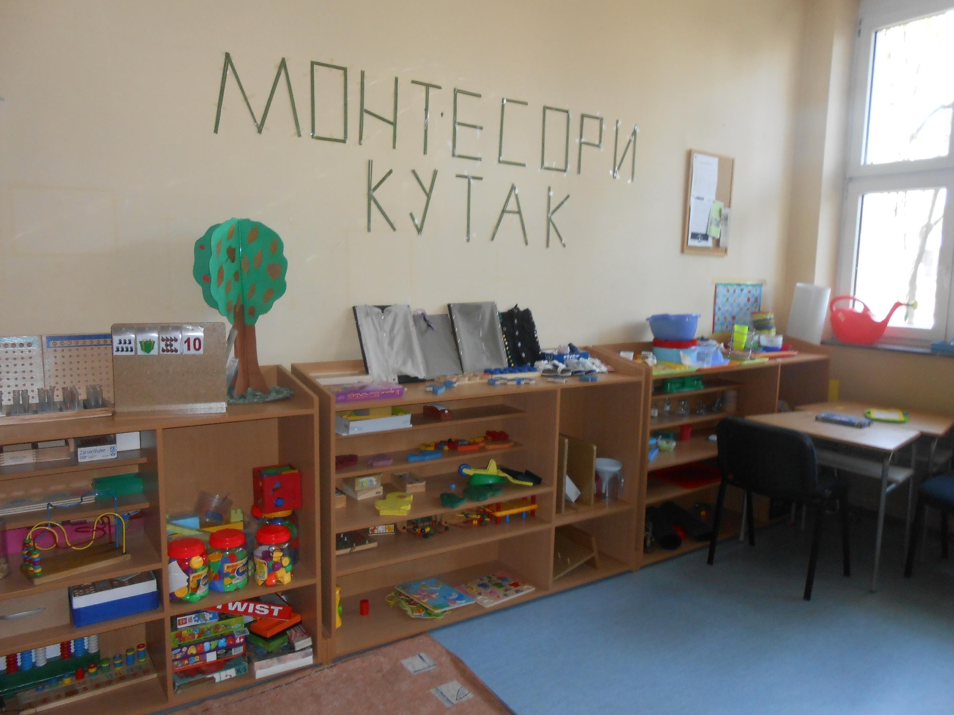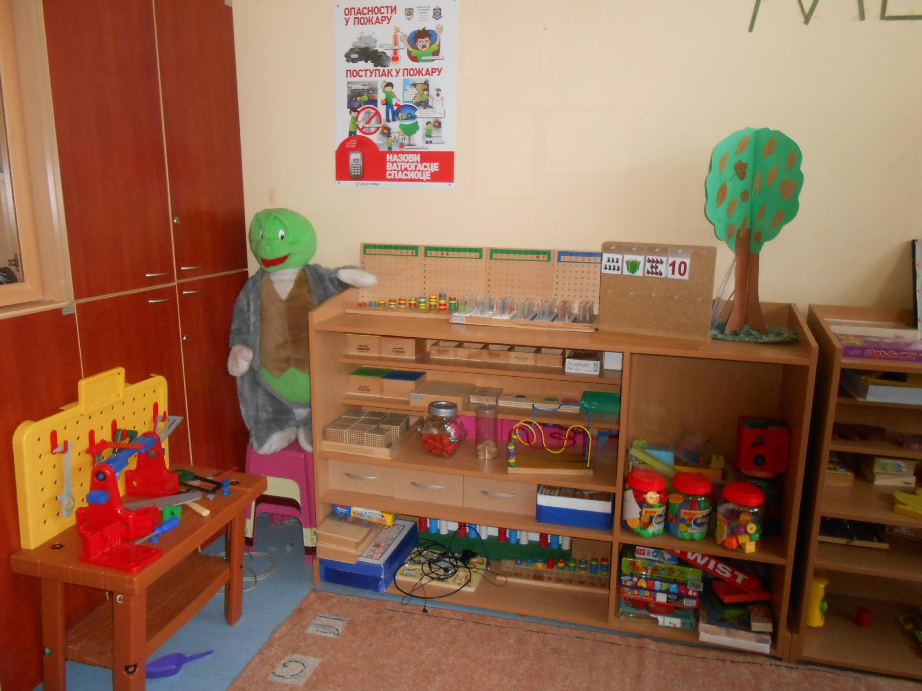

МОНТЕСОРИ КУТАК

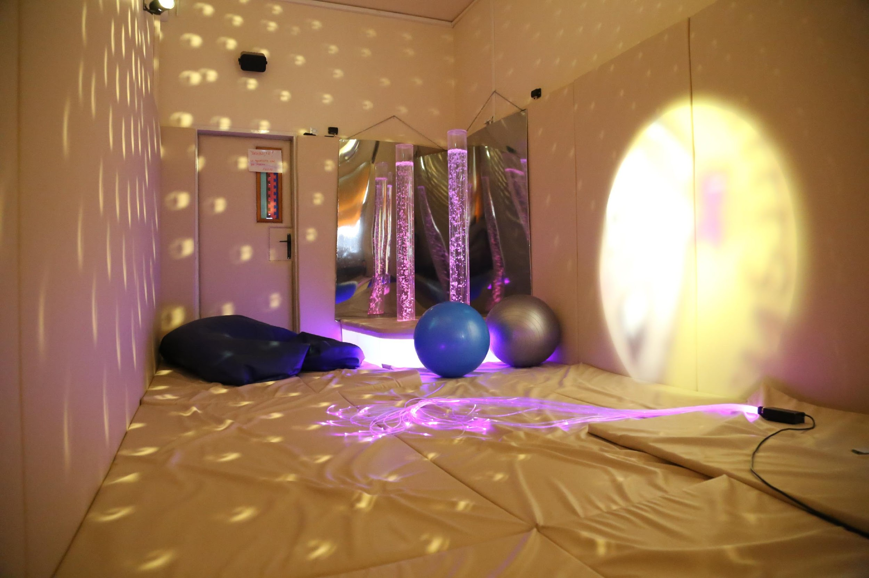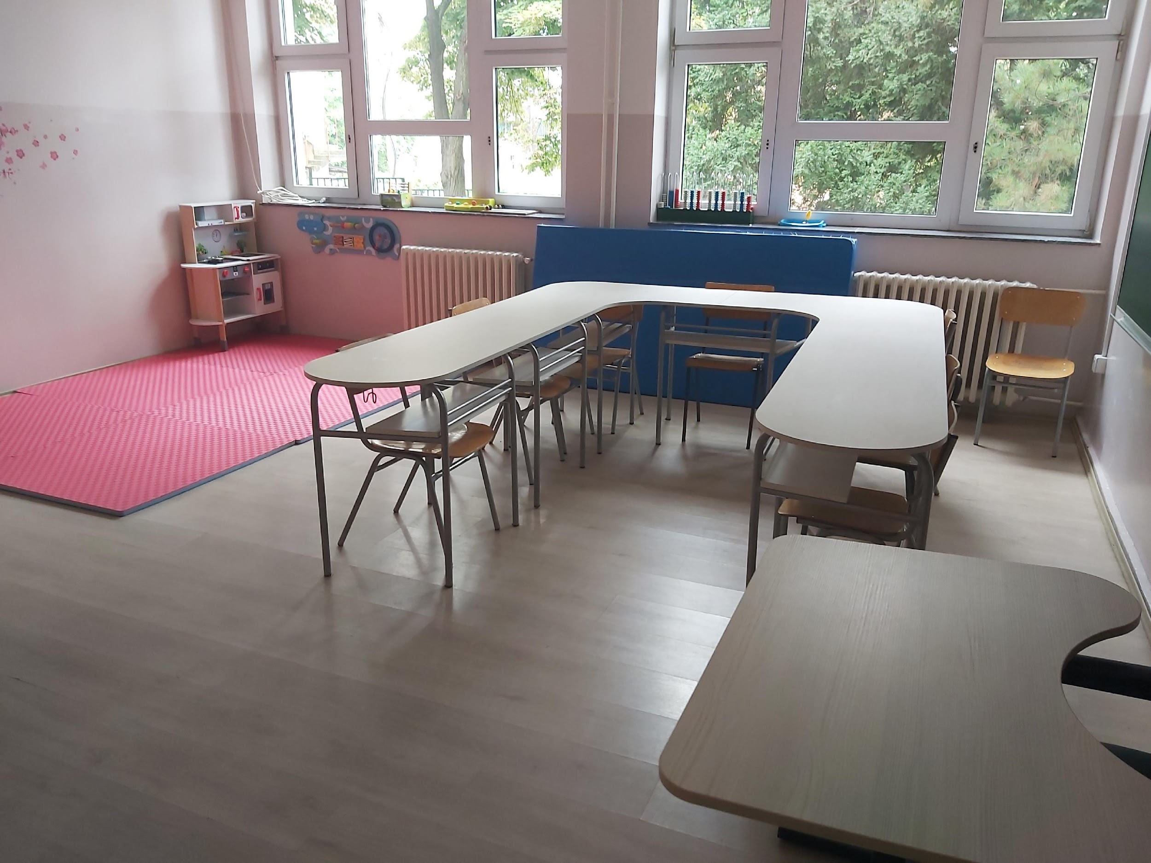

СЕНЗОРНА СОБА УЧИОНИЦА

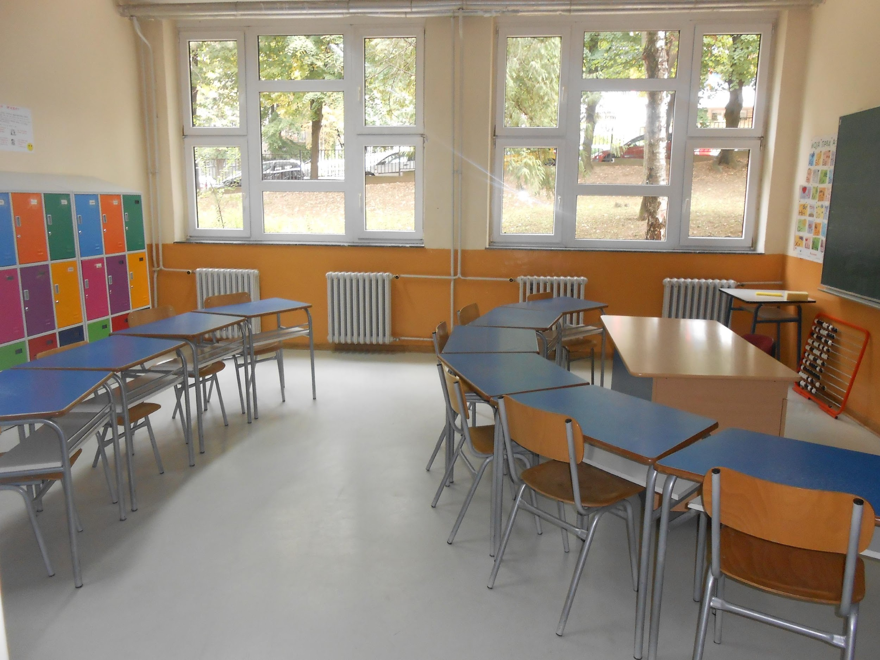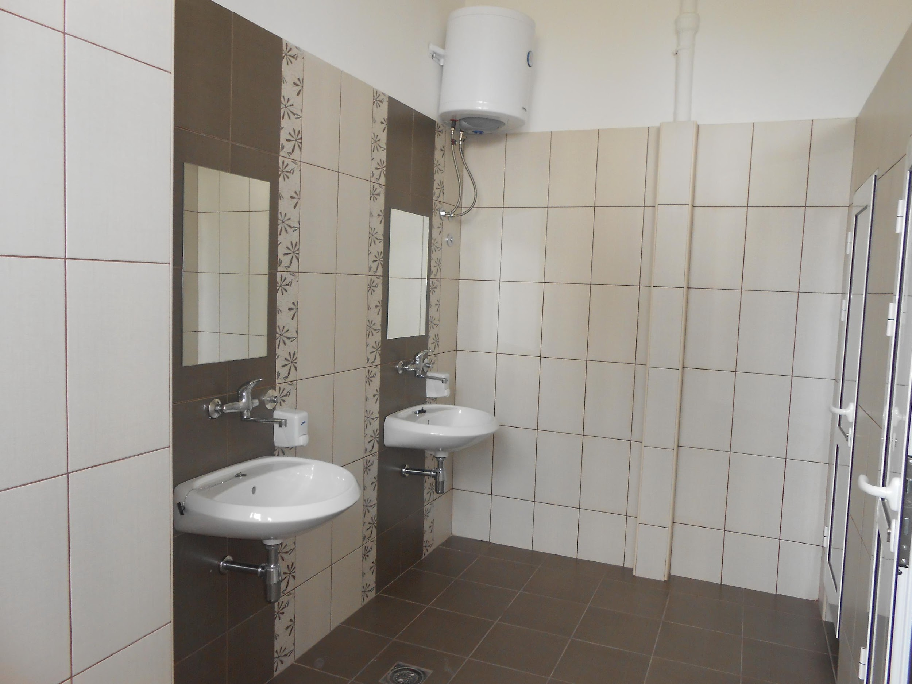

УЧИОНИЦА УЧЕНИЧКИ ТОАЛЕТ

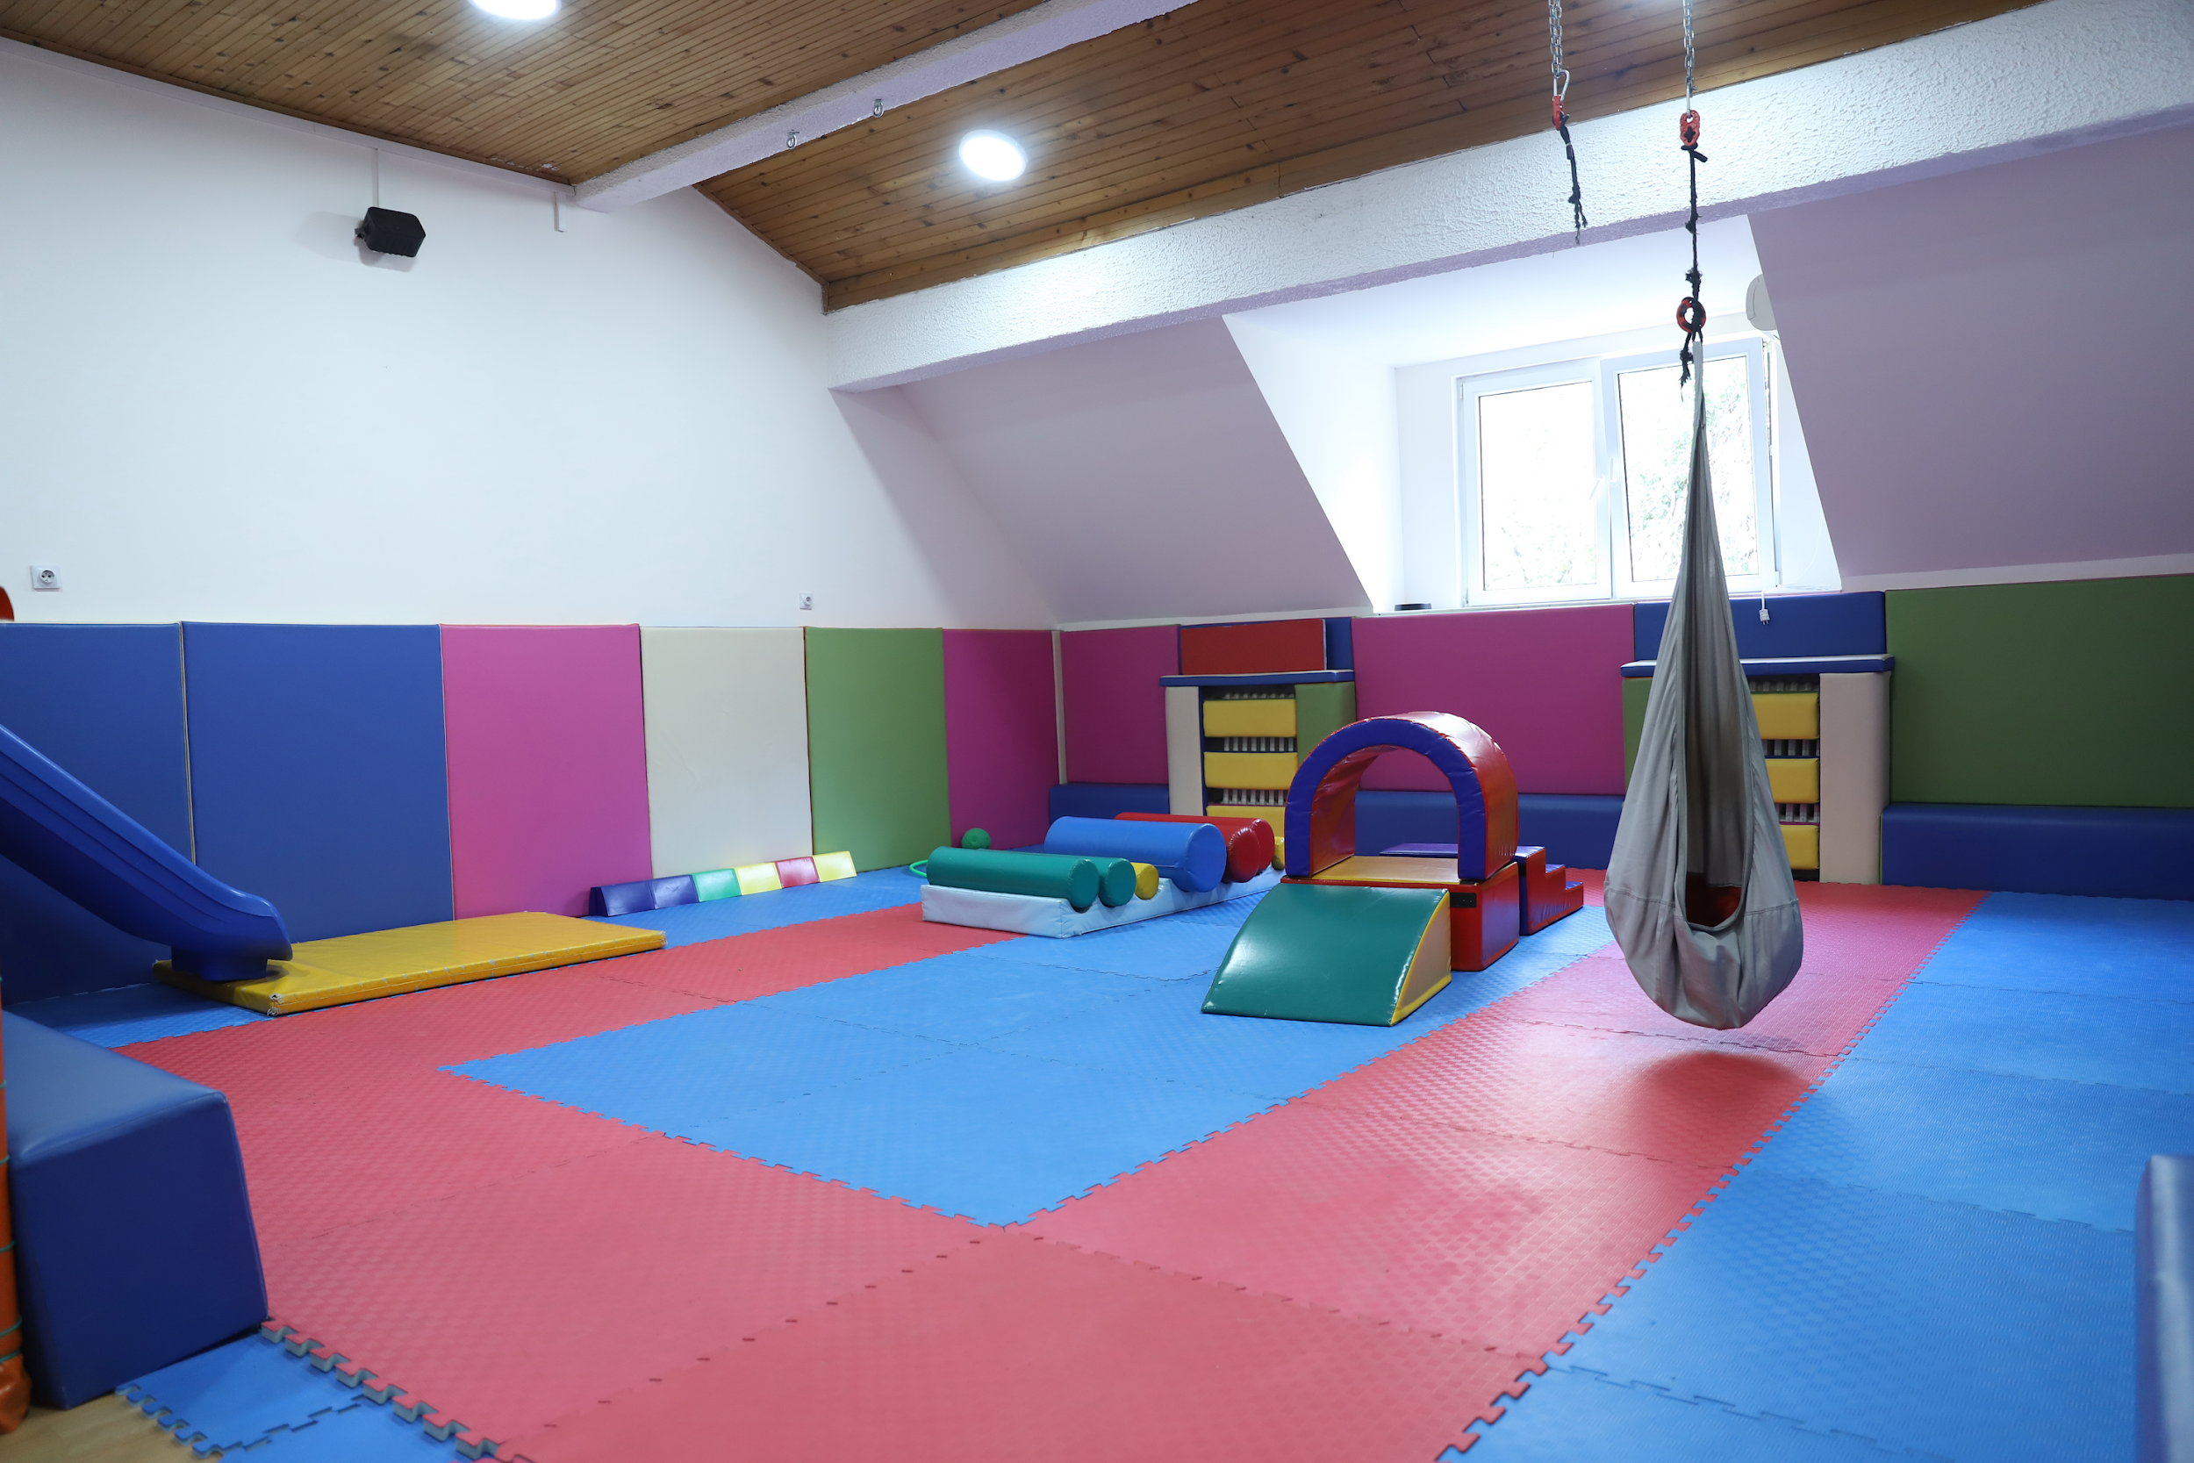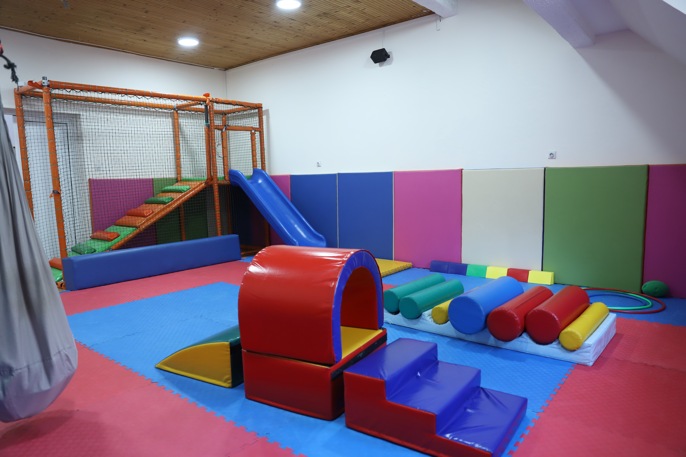

СОБА ЗА СТИМУЛАЦИЈУ ПСИХОМОТОРНОГ РАЗВОЈА

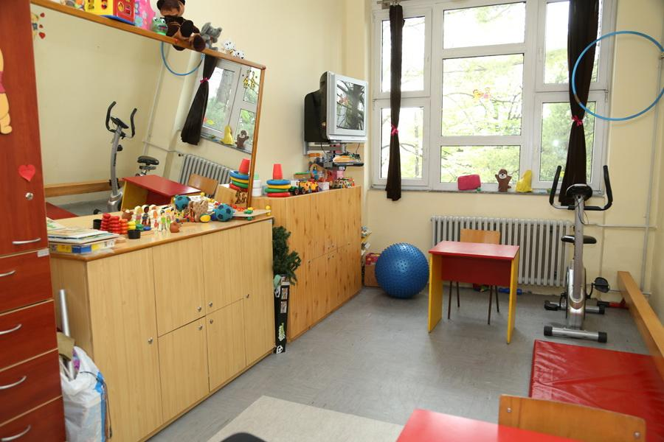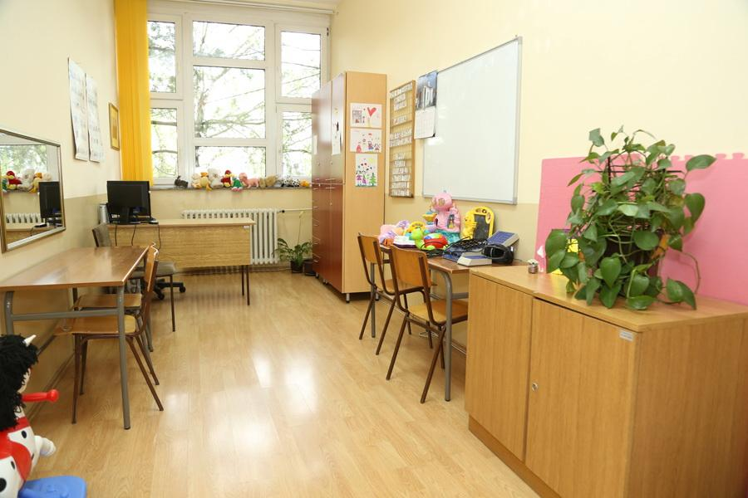

КАБИНЕТ ЗА РАД СОМАТОПЕДА КАБИНЕТ ЗА РАД ЛОГОПЕДА

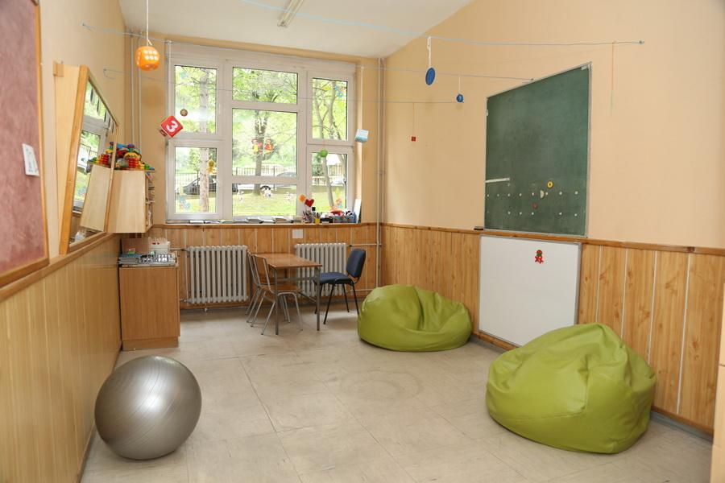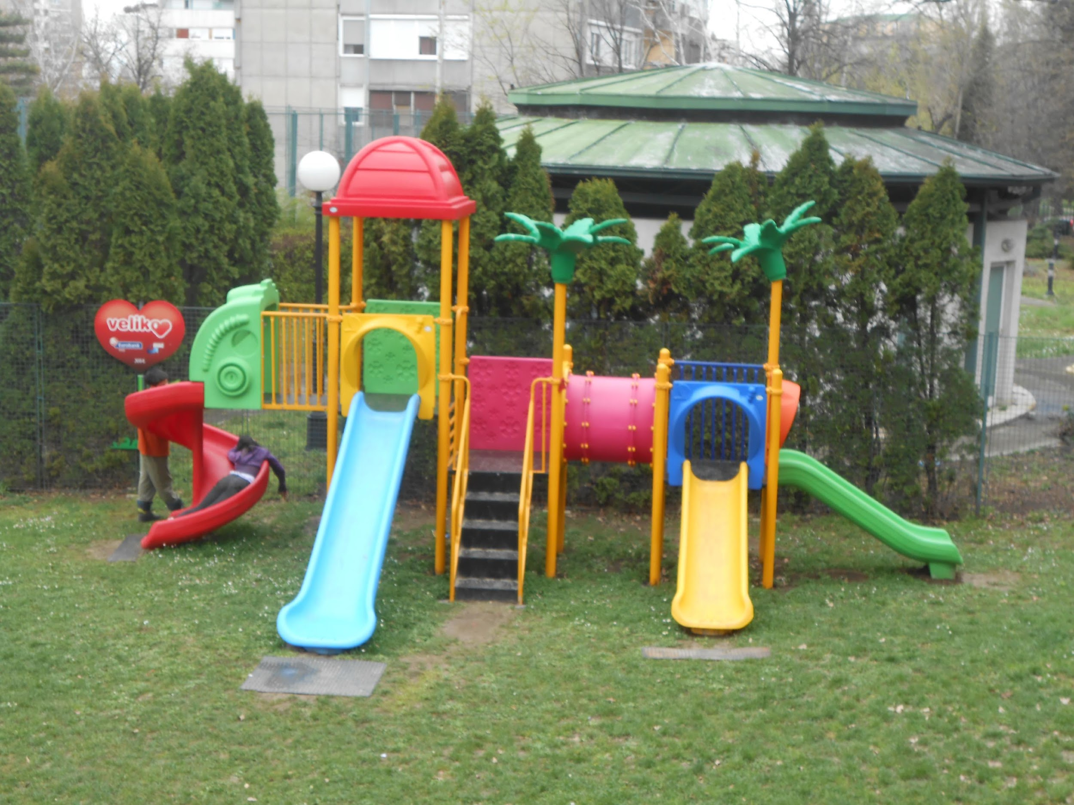
КАБИНЕТ ЗА РАД ШКОЛСКО ИГРАЛИШТЕ
РЕЕДУКАТОРА ПСИХОМОТОРИКЕ

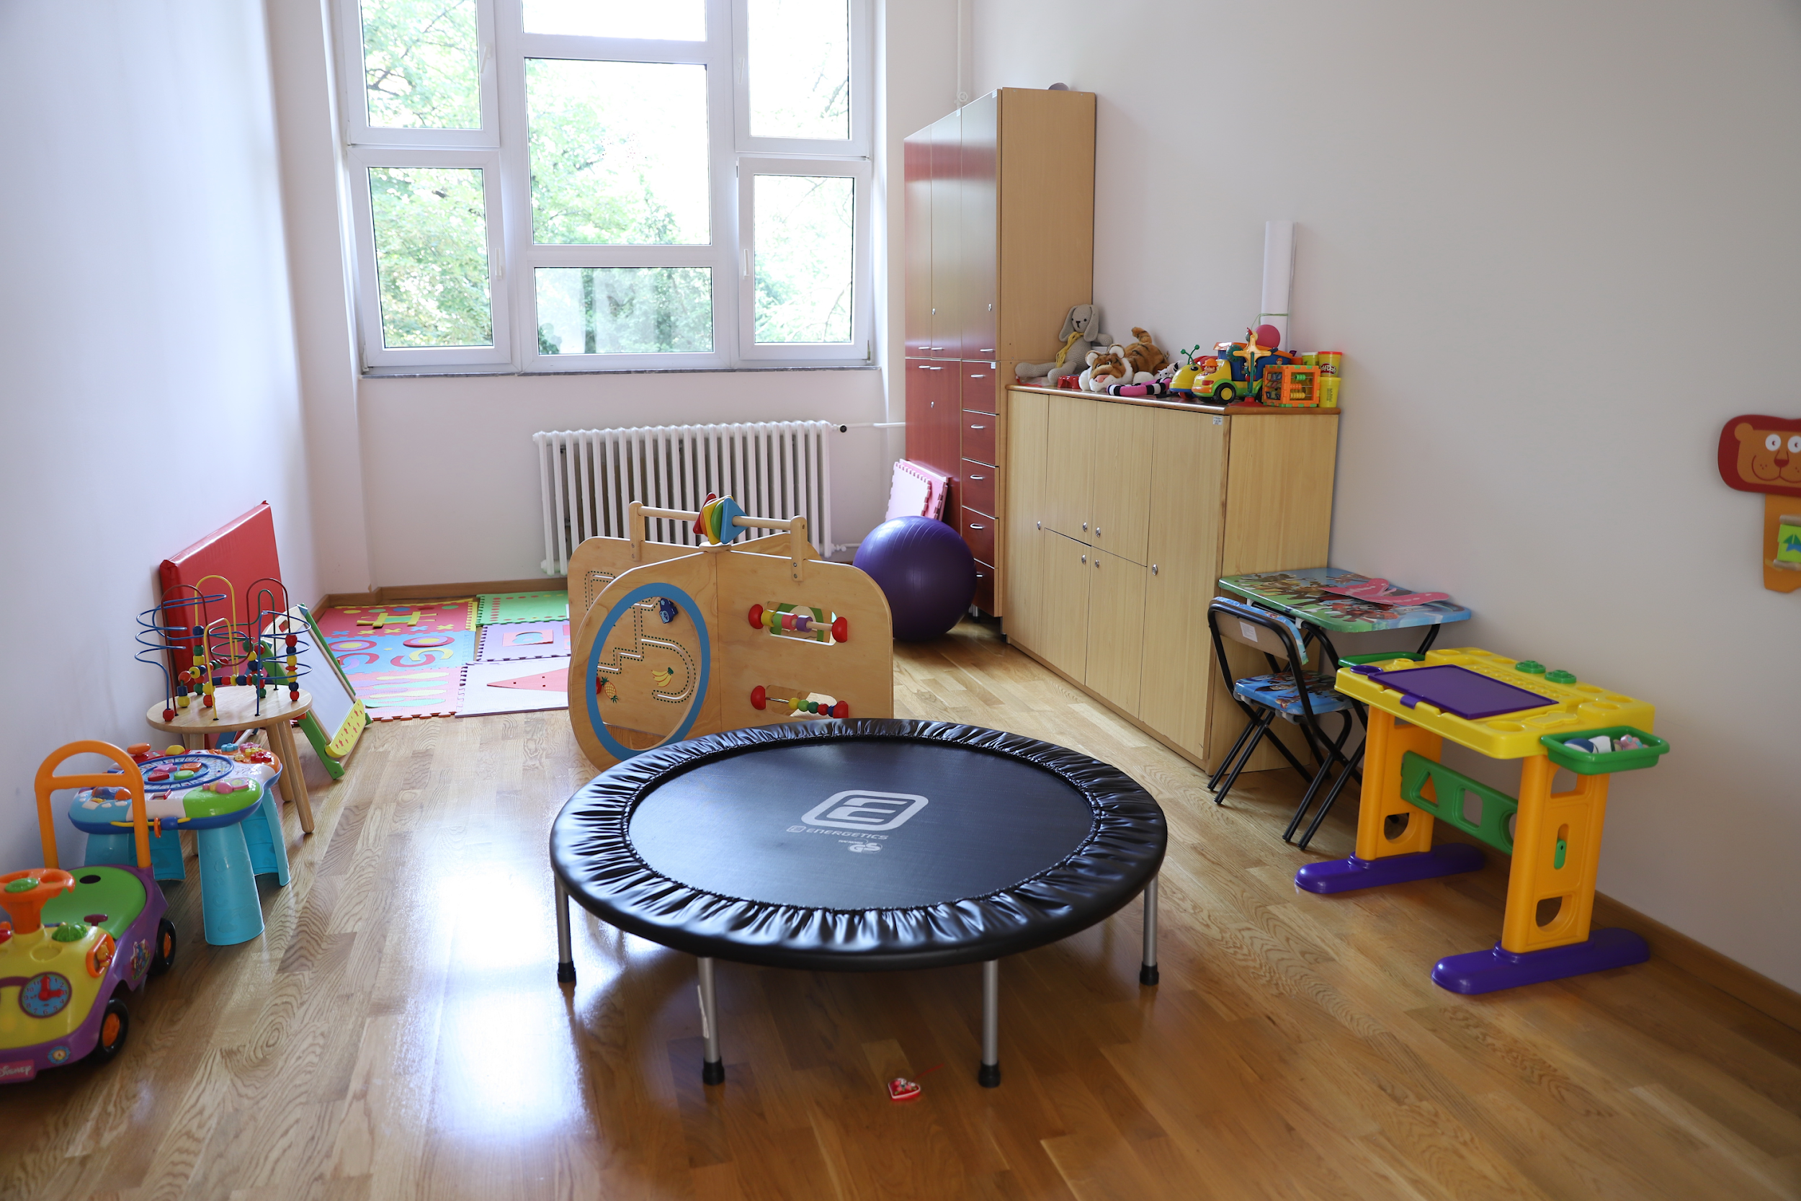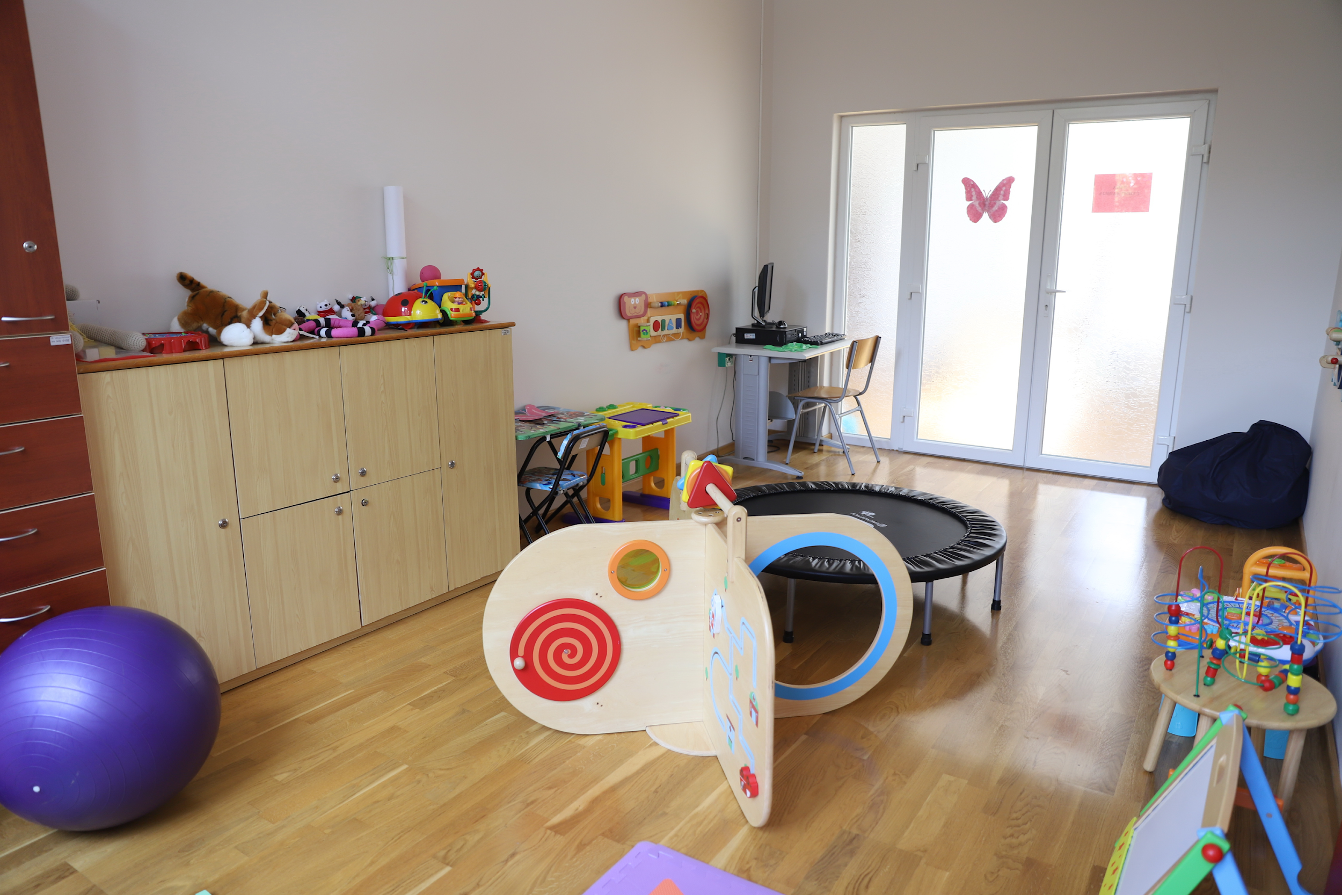

СОБА ЗА ПРОГРАМ РАНЕ ИНТЕРВЕНЦИЈЕ

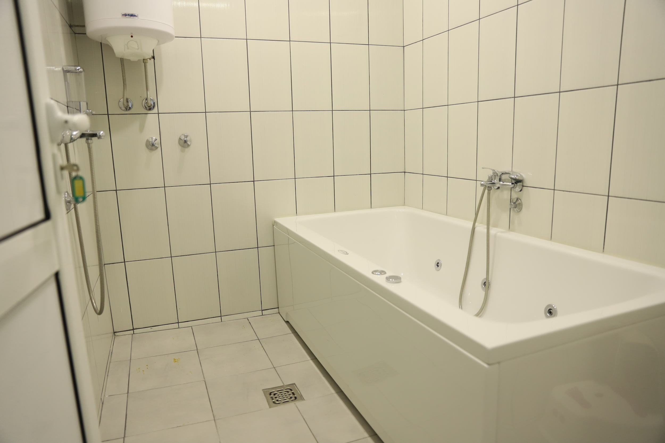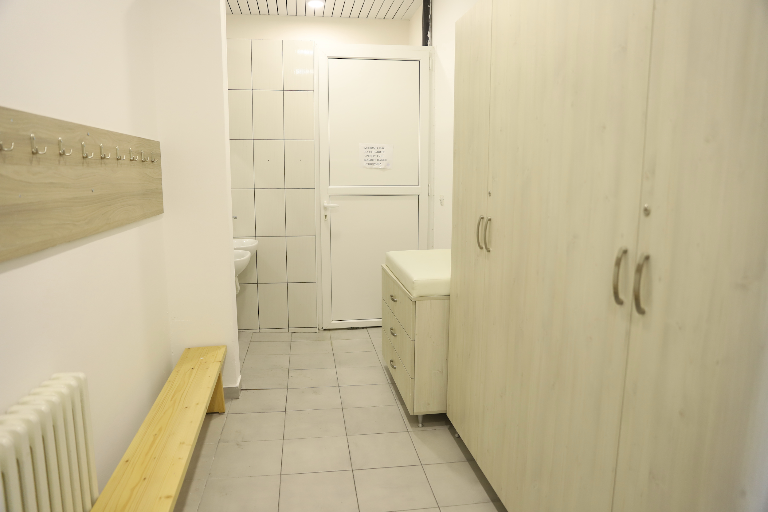
ХИДРО БЛОК ЗА ВЕЖБЕ У ВОДИ

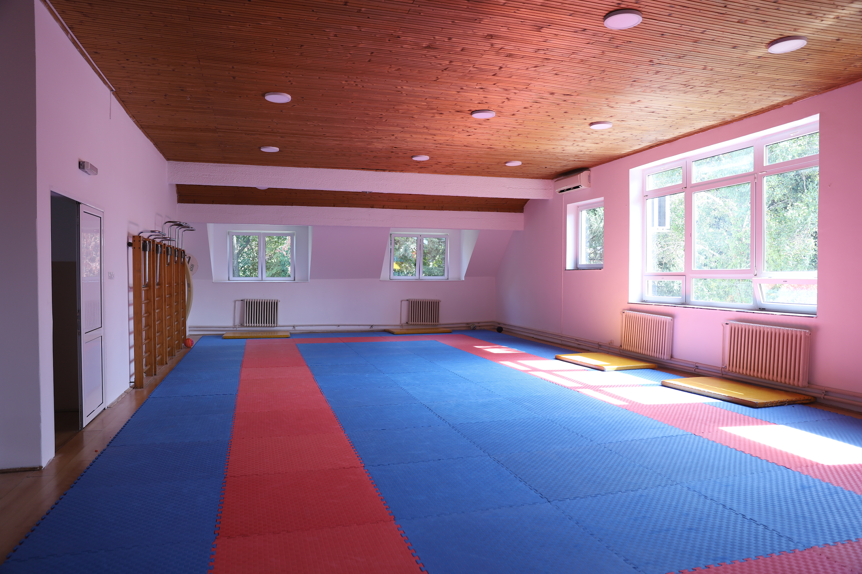

САЛА ЗА ФИЗИЧКО ВАСПИТАЊЕ

2. КАДРОВСКИ УСЛОВИ РАДА

Кадровска структура запослених у школи је таква да у потпуности обезбеђује успешну реализацију програма. У школи је укупно запослено на неодређено време 54 радника и 9 стручних замена ангажованих због одласка колега до добијања сагласности за пријем на неодређено време.. У табелама које следе дат је детаљан приказ кадровске и квалификационе структуре.

Радно  место | послови | Број извршиoца стање потреба |  | степен  стручности
Директор у посебним условима | Руковођење установом | 1 | - | всс
Школски психолог  у посебним условима | Стручна служба | 1 | - | всс
Специјални педагог  у посебним условима | Стручна служба | 1 | - | всс
Библиотекар медијатекар  у посебним условима | Стручна служба | 1 | - | всс
Наставник у посебним условима | Предметна настава | 6 | - | всс
Дефектолог – наставник са одељењским старешинством у посебним условима | Разредна настава | 22 | - | всс
Дефектолог – наставник у припремном  предшколском одељењу  у посебним условима | Разредна настава | 2 | 1 | всс
Дефектолог – наставник у комбинованом  одељењу од 2 разреда у  посебним условима | Разредна настава | 1 | - | всс
Дефектолог – наставник у комбинованом  одељењу од 3 разреда у  посебним условима | Разредна настава | 1 | - | всс
Наставник у продуженом боравку у посебним условима | Васпитач у продуженом  боравку | 4 | - | всс
Дефектолог – наставник  у посебним условима | Логопедске вежбе | 3 | 1 | всс
Дефектолог – наставник  у посебним условима | Психомоторне вежбе | 3 | 1 | всс
Дефектолог – наставник  у посебним условима | Корективно превентивне  вежбе и игре | 3 | - | всс
Дефектолог – наставник  у посебним условима | Социјалне вештине | 1 | - | всс
Дефектолог – наставник  у посебним условима | Грађанско васпитање и  додатна подршка | 2 | - | всс
Наставник за израду дидактичког  материјала за ученике са сензомоторичким сметњама | Израда дидактичког материјала  за ученике са сензомоторичким сметњама | 1 | - | всс
Секретар школе у посебним условима | Административно-правни послови | 1 | - | всс
Помоћник директора | Организација ОВ рада | 1 | - | всс
Руководилац  финансијско-рачуноводствених послова | Финансијско -  рачуноводствени послови | 1 | - | всс
Сервирка у посебним условима | Техничко-помоћно особље | 1 | - | ссс
Спремачица у посебним условима  Домар у посебним условима | Техничко-помоћно особље | 4 | - | ошс
Спремачица у посебним условима  Домар у посебним условима | Техничко-помоћно особље | 1 | - | ссс
Медицинска сестра у посебним условима | Превентивно-здравствени рад | 5 | - | ссс
 |  | 67 | 3

а) Степен стручне спреме

Из табеларног приказа је видљиво да је 100% стручног колектива са високом стручном спремом.

б) Структура запослених у школи према годинама радног стажа

Године  рада | 0-5 | 5-10 | 10-15 | 15-20 | 20-25 | 25-30 | Преко 30
Наставно  особље | 6 | 5 | 8 | 12 | 8 | 6 | 1
Ненаставноо  особље | 3 | 5 | 1 | 2 | 3 | 1 | 1

3. УСЛОВИ СРЕДИНЕ У КОЈИМА ШКОЛА РАДИ
(социјални, културни, еколошки)

а) Социјално економски услови

Школу похађају ученици са територија ГО Чукарица, Раковица и Барајево. Ученици потичу из породица са различитим друштвеним и економским статусом, при чему доминирају породице средњег друштвено-економског статуса. Највише родитеља има завршену основну или средњу школу. У оквиру својих активности школа донацијама ученицима обезбеђује део школског прибора, обуће и одеће, хигијенских средстава...

б) Културни услови

Задовољење културних потреба ученика у најближем окружењу условљено је све богатијом понудом институција културе како на општини, тако и у граду. У току школске године школа ће за остваривање културних и других програмских садржаја сарађивати са следећим институцијама:

ОРГАНИЗАЦИЈЕ, ИНСТИТУЦИЈЕ | НАЧИН САРАДЊЕ
Министарство просвете РС | Сва важна питања везана за функционисање школе
Градски секретаријат за образовање | Сва важна питања везана за функционисање школе
Општина Чукарица | Решавање свих питања од заједничког интереса
Општина Раковица | Решавање свих питања од заједничког интереса
Општина Барајево | Решавање свих питања од заједничког интереса
Основне школе Чукарица | Решавање свих питања од заједничког интереса
Дом здравља“ Др Симо Милошевић“ | Превенција,  здравствено просвећивање  и лечење ученика
Центар за социјални рад  Чукарица, Раковица,Барајево | Решавање конкретних  социјалних проблема
Средње школе у Београду | Културне активности школе, Професионално  информисање
Саобраћајна полиција | Саобраћајно просвећивање ученика
Предшколске установе  Чукарица, Раковица и Барајево | Решавање свих питања од заједничког интереса
Дечји културни центар | Сусрети, приредбе, семинари, «Радост Европе»
Музеји, позоришта | Посете
Средства информисања | Реализација наставног програма, конкурси
Пријатељи деце | Обележавање значајних догађања у школи
Културни центар | Учествовање у различитим културним активностима
Невладине организације | Решавање свих питања од заједничког интереса

в) Еколошки услови

Школа располаже великим двориштем са пуно зеленила чије одржавање је редовно. У оквиру дворишта уређен је арома врт који одржавају и новим биљкама обогаћују ученици у оквиру ваннаставних активности. Оцртавање дворишта реализују ученици наше школе на активностима заједно са ученицима редовних основних школа на општини Чукарица. Еколошка свест се развија код ученика редовном реализацијом активности на очувању и заштити школске средине, и школа задовољава све еколошке услове за одвијање наставних и ваннаставних активности.

4. ПРИМАРНИ ЗАДАЦИ УСВОЈЕНИ НА ОСНОВУ АНАЛИЗА И ИЗВЕШТАЈА О РАДУ ШКОЛЕ У ПРЕТХОДНОМ ПЕРИОДУ

Реализација ШРП-а за шк. 2023/2024. се одвијала по плану. У реализацију су били укључени сви чланови колектива. Анализирајући структуру и садржај Школског развојног плана као показатеља за подручје самовредновања, у предходној години уочљиво је да се радило на обезбеђивању и и унапређивању квалитета образовно – васпитног рада и услова рада школе. Препоруке за даљу, успешну реализацију:
Ове школске године смо кроз анализу стања и самовредновање дошли до закључка да је потребно наставити индивидуални рад на развоју социјалних вештина код наших ученика са посебним освртом на ученике нижих разреда. Истакнута је потреба за наставком и појашчањем психосоцијалне подршке родитељима. Осим тога материјално – техничка опремљеност школе је добра али је потребно побољшање услова и реквизита за различите активности у дворишту и на терену. Такође је потребно наставити рад на проширењу објекта и законској регулативи за то.
Остали закључци:

  - Побољшати информисаност родитеља путем промоције на друштвеним мрежама
  - Повећати обухват ученика нижих разреда вежбама социјалних вештина кроз индивидуални рад
  - ШРП-ом посебну пажњу посветити функционалном оспособљавању наших ученика за животне вештине као и инклузивним програмима у сарадњи са ученицима редовних школа
  - Наставити естетско уређење и оплемењивање шкоског простора.
  - Систематско и континуирано праћење развоја и напредовања ученика.
  - Набавка неопходног потрошног материјала за потребе наставе у складу са материјалним могућностима школе.
  - Унапређење свих видова непосредног рада са ученицима.
  - Унапређење наставе употребом иновативних метода
  - Стручно усавршавање наставника, професионални развој свих запослених у школи.
  - Промоција дечјег стваралаштва кроз изложбе, учешће на отвореним конкурсима, смотрама и другим активностима.
  - Проширити број извршиоца индивидуалног рада (логопедске, психомоторне и корективно превентивне вежбе) због потреба додатне подршке у образовању деци са развојним сметњама у предшколским установама и редовном школама.
  - Праћење реализације наставних планова и програма.

IV ОРГАНИЗАЦИЈА ОБРАЗОВНО ВАСПИТНОГ РАДА

- НАСТАВНИ ПЛАН И ПРОГРАМ

  - Наставни план и програм за ученике од 1. до 8. разреда

Наставни план и програм од првог до осмог разреда се одвија по редовном плану и програму, у складу са законским прописима. За све ученике наше школе након процене Тима за инклузивно образовање израђују се ИОП-и у складу са њиховим могућностима и потребама, за одређене предмете.

    - Обавезне наставне активности

 | Разред | Први |  | Други |  | Трећи |  | Четврти
Редни  број | А- Обавезни  предмети | недељни  фонд  часова | годишњи  фонд  часова | недељни  фонд  часова | годишњи  фонд  часова | недељни  фонд  часова | годишњи  фонд  часова | недељни  фонд  часова | годишњи  фонд  часова
1. | Српски језик | 5 | 180 | 5 | 180 | 5 | 180 | 5 | 180
2. | Математика | 5 | 180 | 5 | 180 | 5 | 180 | 5 | 180
3. | Енглески језик | 2 | 72 | 2 | 72 | 2 | 72 | 2 | 72
4. | Свет око нас | 2 | 72 | 2 | 72 | - | - | - | -
5. | Природа и друштво | - | - | - | - | 2 | 72 | 2 | 72
6. | Ликовна култура | 1 | 36 | 2 | 72 | 2 | 72 | 2 | 72
7. | Музичка култура | 1 | 36 | 1 | 36 | 1 | 36 | 1 | 36
8. | Физичко и здраствено  васпитање | 3 | 108 | 3 | 108 | 3 | 108 | 3 | 108
9. | Дигитални свет | 1 | 36 | 1 | 36 | 1 | 36 | 1 | 36
 | укупно | 20 | 720 | 21 | 756 | 21 | 756 | 21 | 756

Изборни програми

 | Разред | Први |  | Други |  | Трећи |  | Четврти
Редни  број | Б - Изборни  програми | недељни  фонд  часова | годишњи  фонд  часова | недељни  фонд  часова | годишњи  фонд  часова | недељни  фонд  часова | годишњи  фонд  часова | недељни  фонд  часова | годишњи  фонд  часова
1. | Грађанско васпаспитање/  Верска настава | 1 | 36 | 1 | 36 | 1 | 36 | 1 | 36
2 | Матерњи језик/говор са елементима националне културе | 1 | 36 | 1 | 36 | 1 | 36 | 1 | 36
 | укупно | 1 | 36 | 1 | 36 | 1 | 36 | 1 | 36

Облици образовно-васпитног рада којима се остварују обавезни наставни предмети, изборни програми и активности

 | Разред | Први |  | Други |  | Трећи |  | Четврти
Редни  број | Облик  образовно-васпитног  рада | недељни  фонд  часова | годишњи  фонд  часова | недељни  фонд  часова | годишњи  фонд  часова | недељни  фонд  часова | годишњи  фонд  часова | недељни  фонд  часова | годишњи  фонд  часова
1. | Редовна настава | 21 | 756 | 22 | 792 | 22 | 792 | 22 | 792
2. | Допунска настава | 1 | 36 | 1 | 36 | 1 | 36 | 1 | 36
3. | Настава у природи | 7-10 дана годишње |  | 7-10 дана годишње |  | 7-10 дана годишње |  | 7-10 дана годишње

 | Разред | Први |  | Други |  | Трећи |  | Четврти
Редни  број | Остали облици образовно-васпитног  рада | недељни  фонд  часова | годишњи  фонд  часова | недељни  фонд  часова | годишњи  фонд  часова | недељни  фонд  часова | годишњи  фонд  часова | недељни  фонд  часова | годишњи  фонд  часова
1. | Час одељењског старешине | 1 | 36 | 1 | 36 | 1 | 36 | 1 | 36
2. | Ваннаставне  активности | 1 | 36 | 1 | 36 | 1 | 36 | 1 | 36
3. | Ескурзија | 1-3 дана годишње |  | 1-3 дана годишње |  | 1-3 дана годишње |  | 1-3 дана годишње

У оквиру ваннаставних активности школа ће ученицима омогућити учешће у хору, посете позоришту и осталим културним догађајима на територији Града Београда ,спортске активности, као и учешће у изади предмета за продајне изложбе.
Ученици 3. и 4. разреда ће имати могућност учешћа у раду секција.
План рада хора и секција саставни је део Годишњег плана док ће се посете и припреме одвијати током године у континуитету, а у складу са понудама програма чији су садржаји прилагођени нашим ученицима.

Други циклус

 | Разред | Пети |  | Шести |  | Седми |  | Осми
Редни број | А- Обавезни наставни  предмети | недељни  фонд  часова | годишњи  фонд  часова | недељни  фонд  часова | годишњи  фонд  часова | недељни  фонд  часова | годишњи  фонд  часова | недељни  фонд  часова | годишњи  фонд  часова
1. | Српски језик | 5 | 180 | 4 | 144 | 4 | 144 | 4 | 144
2. | Математика | 4 | 144 | 4 | 144 | 4 | 144 | 4 | 144
3. | Енглески језик | 2 | 72 | 2 | 72 | 2 | 72 | 2 | 72
4. | Историја | 1 | 36 | 2 | 72 | 2 | 72 | 2 | 72
5. | Географија | 1 | 36 | 2 | 72 | 2 | 72 | 2 | 72
6. | Билогија | 2 | 72 | 2 | 72 | 2 | 72 | 2 | 72
7. | Физика | / | / | 2 | 72 | 2 | 72 | 2 | 72
 | Хемија | / | / | / | / | 2 | 72 | 2 | 72
8. | Техника и  технологија | 2 | 72 | 2 | 72 | 2 | 72 | 2 | 72
9. | Информатика  и рачунарство | 1 | 36 | 1 | 36 | 1 | 36 | 1 | 36
10. | Ликовна култура | 2 | 72 | 1 | 36 | 1 | 36 | 1 | 36
11. | Музичка култура | 2 | 72 | 1 | 36 | 1 | 36 | 1 | 36
12. | Физичко и здраствено васпитање | 2 | 72 | 2 | 72 | 3 | 108 | 3 | 108
 | Укупно | 24 | 864 | 25 | 900 | 28 | 1008 | 28 | 952

 | Разред | Пети |  | Шести |  | Седми |  | Осми
Редни број | Б- Изборни наставни  предмети | недељни  фонд  часова | годишњи  фонд  часова | недељни  фонд  часова | годишњи  фонд  часова | недељни  фонд  часова | годишњи  фонд  часова | недељни  фонд  часова | годишњи  фонд  часова
1. | Грађанско васп./  Верска настава | 1 | 36 | 1 | 36 | 1 | 36 | 1 | 34
2. | Италијански језик/  Сензорна интеграција | 2 | 72 | 2 | 72 | 2 | 72 | 2 | 68
 | укупно | 3 | 108 | 3 | 108 | 3 | 108 | 3 | 102

 | Разред | Пети |  | Шести |  | Седми |  | Осми
Редни број | Обавезне наставне активности | недељни  фонд  часова | годишњи  фонд  часова | недељни  фонд  часова | годишњи  фонд  часова | недељни  фонд  часова | годишњи  фонд  часова | недељни  фонд  часова | годишњи  фонд  часова
1. | Слободне наставне активности | 1 | 36 | 1 | 36 | 1 | 36 | 1 | 36
 | укупно | 1 | 36 | 1 | 36 | 1 | 36 | 1 | 36

 | Разред | Пети |  | Шести |  | Седми |  | Осми
Редни број | Остали облици  образовно-васпитног рада | недељни  фонд  часова | годишњи  фонд  часова | недељни  фонд  часова | годишњи  фонд  часова | недељни  фонд  часова | годишњи  фонд  часова | недељни  фонд  часова | годишњи  фонд  часова
1. | Час одељењског старешине | 1 | 36 | 1 | 36 | 1 | 36 | 1 | 36
2. | Ваннаставне активности | 1 | 36 | 1 | 36 | 1 | 36 | 1 | 36
3. | Ескурзија | До 2 дана годишње |  | До 2 дана годишње |  | До 2 дана годишње |  | До 2 дана годишње
 | укупно | 1 | 36 | 1 | 36 | 1 | 36 | 1 | 36

 | Разред | Пети |  | Шести |  | Седми |  | Осми
Редни број | Облик образовно-  васпитног рада | недељни  фонд  часова | годишњи  фонд  часова | недељни  фонд  часова | годишњи  фонд  часова | недељни  фонд  часова | годишњи  фонд  часова | недељни  фонд  часова | годишњи  фонд  часова
1. | Редовна настава | 30 | 1080 | 31 | 1116 | 34 | 1224 | 34 | 1224
2. | Допунска настава | 1 | 36 | 1 | 36 | 1 | 36 | 1 | 36

Изборни предмет – Други страни језик за ученике од 5. до 8.разреда замењен је предметом Сензорна интеграција са истим фондом часова на основу мишљења Интерресорне комисије јер се сви ученици образују по ИОП-у 2. У оквиру слободних наставних активности ученицима ће бити понуђени предмети:
за 5. и 6. разред
- Врлине и вредности као животни компас
- Цртање, вајање, сликање
-Чувари природе
за 7. и 8. разред
-Уметност
- Моја животна средина
- Предузетништво.
У оквиру ваннаставних активности школа ће ученицима омогућити реализацију музичке стимулације, посете позоришту и осталим културним догађајима на територији Града Београда као и учешће у изади предмета за продајне изложбе.
Сви ученици ће имати могућност учешћа у раду секција.

    - Обавезне ваннаставне активности

1.Индивидуалне активности

а) Психомоторне вежбе – остварују се за ученике од 1. до 4. разреда са по 2 часа недељно по ученику и 1 час недељно по ученику, за ученике 5. – 8. разреда.

Б) Логопедске вежбе – остварују се за ученике од 1. до 4. разреда са по 2 часа недељно по ученику и 1 час недељно по ученику, за ученике 5. – 8. разреда

В) Корективно-превентивне вежбе и игре – остварују се за ученике од 1. до 8. разреда са по 1– 2 часа недељно по ученику.

Г) Социјалне вештине - остварују се за ученике од 1. до 8. разреда са по 1– 2 часа недељно по ученику.

О б ј а ш њ е њ е

Индивидуалне активности изводе:
- психомоторне вежбе – дефектолог наставник, реедукатор психомоторике
- логопедске вежбе –дефектолог наставник, логопед
- корективно превентивне вежбе и игре –дефектолог наставник, соматопед
- вежбе сензорне интеграције - дефектолог наставник, соматопед
- вежбе развоја социјалних вештина – специјални педагог

    - Облик образовно васпитног рада

Допунска настава остварује се са по једним часом недељно за ученике од 1. до 8. разреда и саставни је део распореда часова.
С обзиром да ученици раде по ИОП-у 2 одељењски старешина одређује садржаје, начин и време остваривања допунске наставе.

  - Остали облици образовно васпитног рада

Час одељењског старешине – за ученике од првог до четвртог разреда ова активност остварује се са по једним часом недељно.
За ученике од петог до осмог разреда -1 час недељно за час одељењског старешине и 1 час недељно за час отворених врата.

- Обавезни изборни наставни предмети

Родитељ, односно старатељ ученика приликом уписа у први и сваки наредни разред има право и обавезу да одлучи да ученик похађа верску наставу или наставу другог предмета који утврди министар просвете.
А) Верска настава – остварује се са по једним часом недељно од првог до осмог разреда.
Б) Грађанско васпитање – остварује се са по једним часом недељно од првог до осмог разреда.

- Облици образовно васпитног рада који побољшавају остваривање плана и програма и циљева основног образовања и васпитања

а) Друштвено користан рад – ова активност остварује се са 1 до 3 дана годишње, односно 5 до 15 часова годишње у складу са могућностима ученика и потребама друштвене средине, за ученике од 3. до 8. разреда.

Б) Друштвене и слободне активности ученика – остварују се са по 1 часом недељно од 3. до 8. разреда, и то су: спортска секција, ликовна секција, музичка стимулација, арома врт и нове технологије.

Школа има хор и оркестар нижих разреда и хор виших разреда до 3 часа недељно.

НАСТАВНИ ПЛАН ОСНОВНОГ ОБРАЗОВАЊА ОДРАСЛИХ
**Часови који се остварују у сарадњи са социјалним партнерима у јединици локалне самоуправе

 | I циклус |  | Σ I-IV | II циклус |  | III циклус |  | Σ  V-VIII | Σ  I-VIII
Предмети и модули | Основно описмењавање | Основе функционалне писмености | Σ I-IV | Основе општег основног образовања |  | Основно опште образовање и обуке за занимање |  | Σ  V-VIII | Σ  I-VIII
Предмети и модули | Основно описмењавање | Основе функционалне писмености |  | V  Разред | VI  Разред | VII  Разред | VIII Разред | Σ  V-VIII | Σ  I-VIII
Српски језик | 100 | 100 | 200 | 85 | 68 | 50 | 50 | 253 | 453
_____________ језик | 100 | 100 |  | 85 | 68 | 50 | 50 | 253 | 453
Српски језик као*нематерњи језик | 50 | 50 | 100 | 40 | 35 | 25 | 25 | 125 | 225
Енглески језик |  | 50 | 50 | 17 | 34 | 34 | 34 | 119 | 169
Дигитална писменост |  | 50 | 50 | 17 | 17 | 17 | 10 | 61 | 111
Математика | 100 | 100 | 200 | 85 | 68 | 51 | 51 | 255 | 455
Основне животне вештине |  | 50 + 5** | 55 |  |  |  |  |  | 55
Физика |  |  |  |  | 34 | 34 |  | 68 | 68
Хемија |  |  |  |  | 34 | 34 |  | 68 | 68
Биологија |  |  |  | 34 | 17 | 17 |  | 68 | 68
Примењене науке |  |  |  |  |  |  | 50 | 50 | 50
Историја |  |  |  | 17 | 17 | 34 |  | 68 | 68
Географија |  |  |  | 17 | 17 | 34 |  | 68 | 68
Предузетништво |  |  |  |  | 17 | 17 | 17 | 51 | 51
Одговорно живљење у грађанском друштву |  |  |  | 25 + 5** | 25 + 5** | 25 + 5** | 25 + 5** | 120 | 120
УКУПНО (без језика мањина и српског као  нематерњег језика) | 200 | 355 | 555 | 302 | 353 | 352 | 242 | 1249 | 1804

ПРИПРЕМНИ ПРЕДШКОЛСКИ ПРОГРАМ

Припремни предшколски програм састоји се од области кроз које се остварује општа и посебна припрема деце за школу. То су:

РАЗВОЈ ГОВОРА

Садржаји и активности:

- Вежбе дисања, ономатопеје природних и других звукова и шумова
- Вежбе артикулације гласова
- Вежбе опажања ритма
- Понављање слогова и гласова из песама и бројалица
- Игре „како се ко јавља“, „птичије причање“, „глуви телефони“, „ехо“
- Покретне игре са певањем у којима се мења темпо говора
- Изговарање брзалица и разбрајалица
- Проналажење речи које почињу истим словом или истим слогом
- Игра „на слово на слово“
- Именовање и описивање предмета
- Игре набрајања, извршавање налога, погађања предмета
- Календар речи за месеце
- Постављање питања на дат одговор
- Игре асоцијација и груписања речи
- Причање о доживљајима
- Причање речима и сликом
- Описивање слика
- Комуницирање невербалним путем
- Игра налога
- Причање приче
- Разбрајалице, питалице
- Разгледање сликовноица и књига за децу
- Учење стихова

ПРИПРЕМА ЗА ПОЧЕТНО ЧИТАЊЕ И ПИСАЊЕ

Садржаји и активности :

- Вежбе доживљаја телесне целовитости
- Вежбе латерализованости
- Вежбе оријентације у субјективном и објективном простору
- Вежбе оријентације у графичком простору
- Графомоторне вежбе
- Гласовна анализа речи
- Певање гласова и читање слика

УСВАЈАЊЕ МАТЕМАТИЧКИХ ПОЈМОВА

Садржаји и активности:

- Вежбе за визуелну перцепцију (перцепцију облика, боја и димензија)
- Вежбе оријентације у објективном простору
- Вежбе класификације
- Процењивање димензија предмета исте врсте као увод у серијацију
- Вежбе серијације
- Вежбе сортирања
- Вежбе коресподенције
- Проналажење парова слика, објеката или симбола
- Коришћење симбола приликом класификовања својстава предмета и њихових скупова
- Уочавање,формирање скупова и утврђивање припадности скупу
- Формирање скупа у складу са предложеним узором
- Уочавање различитих скупова
- Графичко представљање скупа
- Поређење два скупа на основу придруживања њихових чланова
- Састављање и растављање одговарајућих подскупова
- Бројалице и разбрајалице

УПОЗНАВАЊЕ ПРИРОДНЕ И ДРУШТВЕНЕ СРЕДИНЕ

Садржаји и активности :

- Уочавање међусобних сличности и разлика између припадника биљног света
- Уочавање промена на биљкама у односу на годишња доба
- Разликовање зимзеленог од листопадног дрвећа
- Сакупљање узорака из природе и израда збирке
- Уочавање међусобних сличности и разлика између припадника животињског света
- Подела на домаће и дивље животиње , услови живљења
- Осамостаљивање у облачењу , обувању и личној хигијени
- Усвајање правила лепог понашања
- Упознавање са саобраћајним знаковима
- Ситуационе игре

ФИЗИЧКО ВАСПИТАЊЕ

Садржаји и активности:

- Игре кретања у простору ( ходање, трчање, скакање, пењање, пузање, провлачење, котрљање, колутање, одржавање равнотеже, шутирање, ударање и вођење лопте, бацање и хватање, бацање котрљањем, гађање, дизање и ношење, гурање, вучење и потискивање, вожња бицикла, тротинета, санкање, клизање, активности у води, елементарни облици спорта)

- Постављање појединих делова тела у одређени положај

- Покретање делова тела на разне начине
- Анализирање сопствених кретњи и њихово поређење са узором
- Вежбе за развој појединих мишићних група ( рамени појас, леђни мишићи, трбушни мишићи, мишићи стопала и ногу, мишићи одговорни за графомоторику)
- Вежбе чула
- Боравак и кретање на свежем ваздуху
- Покретне игре
- Нега тела и одржавање личне хигијене
- Правилна исхрана

ЛИКОВНО ВАСПИТАЊЕ

Садржаји и активности :

- Игра материјалима и прибором
- Цртање уз и без коришћења шаблона
- Израда фигура људи и животиња
- Бојење мањих површина различитих облика
- Сликање уз самостално мешање боја
- Експериментисање бојама ради њиховог бољег упознавања
- Истраживачке игре и откривање својстава песка, глине, глинамола, теста, пластелина
- Рељефно вајање обојеним тестом уз уцртавање и отискивање
- Обликовање од гранчица, плодова, семенки, лишћа
- Обликовање папира
- Украшавање учионице
- Разговори о паноу и радовима изложеним на њему
- Посете изложбама

МУЗИЧКО ВАСПИТАЊЕ

Садржаји и активности :

- Слушање музике у свакој погодној прилици
- Препознавања песама на основу мелодије
- Певање песама једноставних мелодија
- Игре распевавања
- Имитирање мелодија и гласова појединих животиња
- Коришћење сопственог тела, посебно ногу и руку као инструмента
- Испитивање и откривање звучних својстава музичких инструмената
- Упознавање и извођење једноставних плесова

Предходно описани програмски садржаји у оквиру васпитно-образовних области рада припремне предшколске групе, реализоваће се кроз тематски планиране активности, у зависности од планираног режима дана и постављених циљева и задатака. Приликом планирања рада припремне предшколске групе васпитно-образовни садржаји би се усклађивали према иднивидуалним карактеристикама сваког детета помоћу индивидуалних образовних планова.

- Програмске основе васпитног рада школе

ЦИЉ ОBРAЗОВНО ВAСПИТНОГ РAДA

Циљ основног образовања и васпитања је стицање образовања и васпитања, складан развој личности и припрема за живот и даље опште и стручно образовање и васпитање.
Васпитањем се остварује припрема за живот, оспособљавање за примену стручног знања и умења и стваралачког коришћења слободног времена, развијање интелектуалних и физичких способности, стицање и развијање свести о потреби чувања здравља и заштите природе и човекове средине, развијање хуманости, истинољубивости, патриотизма и других етичких својстава личности, васпитање за хумане и културне односе међу људима, без обзира на пол, расу, веру, националност и лично уверење, неговање и развијање потреба за културом и очување културног наслеђа и стицање основних сазнања о лепом понашању у свим приликама.

ПРОГРАМСКИ ЗАДАЦИ И САДРЖАЈИ ВАСПИТНОГ РАДА У ШКОЛИ

1.Прилагођавање ученика на школу и учешће у школским активностима

- Упознавање ученика са школом. Сусрети родитеља, наставника и ученика. Договор о узајамним очекивањима, потребама и захтевима. Изграђивање јединствених ставова породице и школе о васпитању ученика.
- Активно учешће заједнице ученика и савета родитеља у изради правила понашања у школи.
- Адаптација ученика на живот у школи. Укључивање ученика у школске активности.
- Изграђивање свести о припадању школи и идентитету школе.

2.Подстицање личног развоја

- Подстицање самопоуздања, упознавање и прихватање сопствених вредности, учење видова самопотврђивања уз уважавање других личности ученика;
- Неговање осећања, уочавање веза између осећања, потреба, мисли и акција.
- Упознавање својих и туђих потреба.

- Подстицање социјализације

- Разумевање других ученика и усклађивање њихових поступака активности у социјалној групи;
- Развијање толеранције према разликама у мишљењима, ставовима,особинама, навикама, изгледу и потребама других;
- Успостављање, неговање и развијање односа са другима. Пријатељство. Сараднички однос. Односи међу генерацијама. Односи у породици и школи. Чиниоци који доводе до повезивања и нарушавања односа.
- Сарадња у школи. Припремање заједничких програма којима се побољшава квалитет живота у школи.

4. Развијање комуникативне способности, сарадње и конструктивног разрешавања сукоба

- Развој сарадничке комуникације. Активно, пажљиво слушање другог у комуникацији и тумачење критике. Изражавање својих опажања, осећања и потреба, предствљање јасних захтева без оптуживања и критиковања и пребацивања одговорности за њих на другу особу. Комуникативно одговарање на критику;
- Познавање невербалне комуникације и њених особености;
- Динамика сукоба, стратегија и стилова понашања у сукобу и конструктивно решавање сукоба;

5. Неговање активности за решавање индивидуалних проблема

- Прихватање личних проблема као изазова за њихово решавање и развој. Изграђивање и коришћење ефикасних начина за решавање проблема;
- Стрес: извори, утицаји, стилови суочавања и механизми превазилажења;
- Изграђивање контроле и социјалне подршке;
- Суочавање са неуспехом. Развијање и јачање личне контроле и истрајности;
- Агресивно испољаваље и вређање других, претње, физички обрачуни и слична непожељна понашања;
- Ризична понашања: зависности (пушење, алкохолизам, наркоманија) – превентивне активности.

6. Формирање аутономне моралности и изграђивање моралних и других вредности

- Упознавање сазнајних и практичних вредности моралних норми и вредности, неговање моралних односа и активности.
- Критички однос према вредностима израженим у мас-медијима и непосредном окружењу.
- Афирмација позитивних примера у неговању моралности.

ОСТВАРИВАЊЕ ПРОГРАМА ВАСПИТНОГ РАДА

Упознавање свих чиниоца у школи: ученика, радника школе и родитеља ученика о правима, дужностима и правилима понашања.
Школа има свој кодекс понашања који ће служити као норма понашања ученика и осталих у школи.
Ближе одређивање права, дужности и правила понашања је важно за успешно остваривање васпитних циљева школе.

А) Остваривање циљева и задатака васпитног рада кроз наставу и програме наставних предмета

Основни циљ васпитног рада са ученицима у области наставе и учења је постизање оптималне школске успешности и усвајање знања неопходних за васпитни рад.
Сваки наставни предмет пружа одређене могућности да се путем програмских садржаја врши утицај на васпитање ученика. Ниво и степен утицаја наставних предмета није само условљен врстом програмских садржаја, већ зависи и од начина конкретизације васпитних циљева и задатака, од облика метода и средстава рада који се користе у раду са ученицима, од њихове прилагођености узрасним и индивидуалним карактеристикама ученика, од ставова наставника према садржајима које тумаче и преносе, а нарочито од степена активности ученика у васпитно-образовном процесу.
Конкретизација програмских садржаја захтева разраду васпитних циљева који могу да се реализују кроз наставне јединице појединих предмета.
Погодним облицима, методама и средствима постављени и разрађени васпитни циљеви могу се успешно остварити, не само код усвајања предвиђених образовних садржаја, већ и код формирања облика понашања у оквиру радног, моралног, интелектуалног и других видова васпитања.
Наставни садржаји могу имати утицај не само на стицање и усвајање знања већ и на прихватање одређених облика и начина понашања ученика.

Б) Остваривање циља и задатака васпитања у раду одељењске заједнице

Формирање успешне одељењске заједнице у великој мери зависи од богатства и квалитета укупних социјалних искустава које ученици стичу кроз текуће односе у школи и друштвеној средини.
Потребно је да се поступним и педагошки осмишљеним радом, првенствено одељењског старешине, одељењске заједнице развијају у јединствене, радне и друштвене заједнице у којима ће ученици уз мању или већу помоћ наставника планирати и програмирати свој рад, расправљати о свим битним питањима из живота и рада одељења, организовати групно или појединачно укључивање у радне, сабирне, хуманитарне, културне, спортске и друге акције које се организују у школи или ван ње.
Педагошки осмишљено вођење одељењске заједнице не само да доприноси развоју пожељних облика понашања и формирања колектива ученика већ је превентивна мера против негативних утицаја улице, негативних група и појединаца. Треба имати у виду да уколико се ученицима омогући да своја интересовања и потребе испоље и задовоље у школским колективима, постоји мања опасност од различитих негативних утицаја који могу да поремете ученички развој и здравље ( дрога, алкохолизам, крађе, скитња и друго).
Развој одељењске заједнице је значајан и може остварити свој циљ само уколико су се ови колективи ученика развијали систематски и добро осмошљеним педагошким радом одељењског старешине, наставника и осталих учесника у васпитно-образовном раду.
Запажена је улога одељењског старешине у остваривању задатака моралног васпитања. Један од најважнијих задатака одељењског старешине је развијање и негвовање моралних особина, ставова и уверења ученика. Важна област моралног развоја је васпитање ученика за правилан однос међу половима, за стварање културних, радних и моралних навика.
Одељењски старешина посебно упознаје ученике са правилима школског живота и рада и помаже им да својим понашањем не нарушавају, већ напротив, уважавају и даље изграђују норме хуманог понашања.
Одељењски старешина нарочито указује на чување школске имовине и средстава рада, а утиче и на формирање навика чувања материјалних добара школе. Он помаже да ученици заузимају критички однос према ученицима који се немарно односе према друштвеној имовини и настоји да код ученика формира позитиван став према другим ученицима, одраслима, имовини. На тај начин одељењски старешина активно утиче на формирање моралних ставова и уверења код ученика.
У сарадњи са предметним наставницима и педагошко-психолошком службом одељењски старешина настоји да кроз све наставне и ваннаставне активности које организује школа, код ученика развија тачност, уредност, истрајност, упорност, марљивост и друге особине правилног односа према раду.
Улога одељењског старешине у остваривању задатака физичког и естетског васпитања огледа се у формирању културно-хигијенских и здравствених навика ученика. Такође, одељењски старешина упућује ученике како да одржавају хигијену и уредност свог радног простора, учионице, кабинета, лабараторије и других школских просторија.
Естетска осећања својих ученика одељењски старешина развија почев од навикавања ученика на изглед учионице у којима живе и раде, развијање смисла за склоност и укупно одевање па све до организоване посете музејима, галеријама и другим културним институцијама које пружају посебне могућности за неговање естетских осећања и доживљаја.
У формирању одељењске заједнице одељењски старешина својим ставовима, односима и схватањима ствара атмосферу за успостављање социјалних односа од којих зависи квалитет и степен развоја ученичког колектива.

В) Радни послови и задаци одељењског старешине

У односу на ученика – појединца :

- Пријем и помоћ у адаптацији на школску средину.
- Прикупљање релевантних података о ученику (од родитеља, учитеља, педагога, психолога, лекара, наставника)
- Систематско бележење података о развоју и школском напредовању ученика
- Посматрање понашања ученика у школи и ваншколским ситуацијама
- Саветодавни рад у решавању школских проблема
- Примена мотивационих васпитних средстава у подстицању позитивног и осујећењу негативног понашања
- Решавање конкретних проблема ученика из одељења (исхрана, превоз, смештај у продужени боравак, путовање, професионална оријентација)
- Брига о здравственом стању и физичком развоју ученика
- Интензивна сарадња са стручном службом ради подстицаја активности са ученицима и брига о ученицима који заостају у развоју и ученицима са проблемима у понашању
- Иницирање корективног рада са ученицима
- Израда анализе успеха ученика

У односу на одељењску заједницу :

- Организовање учења, игре и рада
- Изграђивање имиџа одељењске заједнице (амблем, симбол, име) и осећања припадности
- Реализовање одређених програма рада са одељенском заједницом
- Активност на стварању здравог језгра одељења
- Помоћ у организовању одељењске заједнице
- Подстицање одељењске заједнице у креирању програма рада одељењске заједнице
- Укључивање одељења у шире активности школе
- Организовање екскурзија и излета
- Укључивање стручних лица из друштвене средине у сарадњи са одељенском заједницом (уметници, лекари, јавне личности) јер школа треба да буде ″отворен систем″
- Укључивање ученика у културно – уметничка друштва, дечије и омладинске организације, библиотеке и др.

У односу на родитеље :

- Упознавање родитеља, породичног амбијента и прикупљање података неопходних за сарадњу
- Информисање родитеља о њиховим правима и обавезама у односу на школовање и школу њиховог детета
- Организовање родитељских састанака (одељењских и групних) – тематских, редовних, ванредних
- Подстицање родитеља на индивидуалне контакте са одељењским старешином и наставницима
- Упућивање родитеља у педагошко-психолошко образовање (″Школа за родитеље ″- избор популарне литературе)
- Информисање родитеља о важним активностима школе
- Посећивање породице
- Организовање заједничких разговора са наставницима и родитељима

У односу на стручне органе :

- Учешће у изради годињег програма рада
- Израда програма рада одељењског старешине
- Остваривање увида у редовност наставе
- Брига и решавање ситуација оптерећености ученика
- Сарадња са наставницима у вези са избором ученика за такмичења
- Размена мишљења и усаглашавање ставова са наставницима у доношењу одлука о изрицању васпитно-дисциплинских мера
- Учешће у идентификацији ученика за допунску наставу
- Планирање, вођење и извештавање о раду одељењских већа
- Стручно усавршавање у оквиру одељењског и наставничког већа која ће се односити на улогу и рад одељењског старешине

У односу на педагошку докумантацију :

- Сарадња са директором школе и стручним сарадницима на плану уједначавања вођења педагошке докумантације
- Ажурно и прецизно вођење матичне и разредне књиге
- Савесно, прецизно и садржајно вођење записника са састанка одељењских већа, наставничког већа и родитељских састанака

Наведени послови и задаци одељењског старешине могу да послуже само као оријентациона основа која се може дограђивати у зависности од сазнања до којих је одељењски старешина дошао у свом раду са ученицима, наставницима, стручним сарадницима и родитељима.

Г) Остваривање циља и задатака кроз слободне активности и ученичке организације

Основни принципи по којима се одвија рад ученика у оквиру слободних активности су добровољност и интересовање ученика.
Принцип добровољности огледа се у самосталном опредељивању ученика за оне облике делатности које највише одговарају њиховим склоностима, способностима и испољеним интересовањима. Овај принцип подразумева и слободу у промени активности после дужег или краћег временског периода, као и самосталан избор нове делатности за наредни период. Уважавање овог принципа важно је и са становошта општег и професионалног развоја ученика, посебно због тога што слободан избор активности омогућава ученицима да се што боље опробају у оним склоностима и способностима које могу да задовоље њихову радозналост и пронађу оне активности које највише одговарају њиховим потребама и реалним могућностима.
За успешнији рад слободних активности неопходна је континуирана и осмишљена педагошка сарадња између школе, ђачких родитеља, друштвене средине, средстава јавног информисања, Дечијег савеза, Народне технике, Клуба за уједињене нације, Феријалног савеза, Подмлатка црвеног крста, Савеза извиђача, Покрета горана, Савеза за физичко васпитање, Музичке омладине, ученичке задруге, младих истраживача и других.
Ученицима треба омогућити да успостављају контакте са културним институцијама, библиотекама, музејима, галеријама, позориштима, другим васпитно-образовним организацијама, као и другим институцијама за чију делатност ученици испољавају посебне склоности и интересовања.
Школа треба да организује јавне манифестације, квизове знања, вечери поезије, спортска такмичења, сусрете културних радника, песника, сликара, научника и других личности које су интересантне за ученике основних школа.

Посебан допринос у остваривању програма ваннаставних активности је објављивање ученичких радова којима се афирмише делатност сваког појединачног рада ученика, одељеља и школе у целини.

Д) Остваривање циљева и задатака кроз производни и други друштвено-користан рад

Примена стечених знања је најделотворнија у практичним ситуацијама, што значи да остваривање појединих програма који се односе на сагледавање могућности примене знања која доприносе подизању техничке културе и развијању интересовања за технику и технологију, разијање спретности и умешности у раду, неговање правилног односа према раду и култури рада и занимања, развијање стваралачког односа према кооперативности, хуманости, опште људске солидарности, развијање способности за различита естетска доживљавања, формирање особина личности као што су издржљивост, упорност, рационалност, уредност, тачност, прецизност и сл. Остваривање ових циљева врши се посебно путем програма рада у чијој организацији учествују сви ученици и наставници школе и који обухватају предузимање низа радних, хуманитарних, произвоних и сабирних акција у школи и локалној средини. Међу овим акцијама најкарактеристичније су: уређивање и одржавање школских просторија и зелених површина, израда дидактичких материјала за потребе наставе и других облика рада, скупљање старе хартије, књига, флаша и других предмета, чишћења паркова и школске средине, пошумљавање оголелих површина и друго.
Успешно функционисање активности које се организују у оквиру производног и другог друштвено-корисног рада зависи од степена припремљености ученика, у оквиру наставе, одељењских заједница и ђачке задруге.

- ПЛАН И ПРОГРАМ РАДА ПРОДУЖЕНОГ БОРАВКА

Васпитно-образовни рад у продуженом боравку одвија се кроз области:
1.САМОСТАЛНИ РАД- представља корепетицију са свим програмским садржајима.
2. СЛОБОДНЕ АКТИВНОСТИ су организоване по принципу добровољности и представљају активности које су у корелацији са наставним садржајима.
Слободне активности се одвијају кроз пет области:
* Едукативних активности
* Васпитне активности
* Музичко драмских активности активности
* Корективне активности
* Корективне активности
* Спортске активности
* Практичне активности
3. СЛОБОДНО ВРЕМЕ И РЕКРЕАЦИЈА је време које је предвиђено за пасиван и активан одмор и релаксацију кроз области:
* Пасиван омор
* Разонода
* Рекреација
* Активан одмор

ГОДИШЊИ ПЛАН РАДА ЗА АКТИВНОСТИ: САМОСТАЛНИ РАД УЧЕНИКА

Ред.бр. | Садржаји | Време реализације | Реализатори
1. | ИЗРАДА  ДОМАЋИХ ЗАДАТАКА  (Српски језик, Математика, Свет око нас, Енглески језик, Историја, Геограафија, Биологија, Физика, Хемија, Информатика и рачунарство) | Током целе године | Д. Зораја  М. Ружић  Н. Борисављевић  М. Булајић
2. | УТВРЂИВАЊЕ И ВЕЖБАЊЕ  НАСТАВНИХ САДРЖАЈА  (Српски језик, Математика, Свет око нас, Енглески језик, Историја, Геограафија, Биологија, Физика, Хемија, Информатика и рачунарство)tgt | Током целе године | Д. Зораја  М. Ружић  Н. Борисављевић  М. Булајић
3. | ЧИТАЊЕ ЛЕКТИРЕ, ПРИЧА, БАЈКИ | Током целе године | Д. Зораја  М. Ружић  Н. Борисављевић  М. Булајић
4. | МЕМОРИСАЊЕ  САДРЖАЈА  Српски језик, Математика, Свет око нас, Енглески језик, Историја, Геограафија, Биологија, Физика, Хемија, Информатика и рачунарство | Током целе године | Д. Зораја  М. Ружић  Н. Борисављевић  М. Булајић
5. | ДОВРШАВАЊЕ ЛИКОВНИХ РАДОВА | Током целе године | Д. Зораја  М. Ружић  Н. Борисављевић  М. Булајић
6. | УТВРЂИВАЊЕ И  ПОНАВЉАЊЕ НАУЧЕНИХ ПЕСАМА | Током целе године | Д. Зораја  М. Ружић  Н. Борисављевић  М. Булајић
7. | ДОПУНСКА НАСТАВА | Током целе године | Д. Зораја  М. Ружић  Н. Борисављевић  М. Булајић
8. | РАД СА ДИДАКТИЧКИМ МАТЕРИЈАЛОМ | Током целе године | Д. Зораја  М. Ружић  Н. Борисављевић  М. Булајић
Д. Зораја
М. Ружић
Н. Борисављевић
М. Булајић
9. | РАД СА АСИСТИВНИМ СРЕДСТВИМА |  | Д. Зораја  М. Ружић  Н. Борисављевић  М. Булајић
ГОДИШЊИ ФОНД ЧАСОВА:540
Напомена. Дневно се реализују три часа самосталног рада ученика.

ГОДИШЊИ ПЛАН РАДА ЗА АКТИВНОСТИ: СЛОБОДНЕ АКТИВНОСТИ УЧЕНИКА

План и програм рада едукативних активности

Ред.бр. | Садржаји(Тема) | Време реализације и фонд | Реализатори:
1. | Школа; Вежбе почетног писања; Графомоторика, Просторни односи; Скупови и елементи скупова;Календар природе; Биљни и животињски свет; Скупови и елементи скупова; Саобраћај; | Септембар: 14 | Д. Зораја  М. Ружић  Н. Борисављевић  М. Булајић
2. | Календар природе; Упоређивање бројева; Просторни односи; Вежбе почетног писања; Богаћење речника; Читање | Октобар :10 | Д. Зораја  М. Ружић  Н. Борисављевић  М. Булајић
3. | Упоређивање бројева; Претходник и следбеник броја; Вежбе почетног читања; Сабирање и одузимање; Тематски дан; Познавање празника; | Новембар:7 | Д. Зораја  М. Ружић  Н. Борисављевић  М. Булајић
4. | Упознавање празника и значај датума; Обележавање тематских дана; Календар природе; Биљни и животињски свет; Огледи и експерименти; Сабирање и одузимање; Геометријски облици; Писање; | Децембар:7 | Д. Зораја  М. Ружић  Н. Борисављевић  М. Булајић
5. | Познавање празника и значај датума; Обележавање тематских дана; Сабирање и одузимање; Писање; Богаћење речника; Драматизација текстова и бајки; | Јануар :8 | Д. Зораја  М. Ружић  Н. Борисављевић  М. Булајић
6. | Огледи и експерименти; Читање; Просторни односи; Вежбе почетног писања; | Фебруар:5 | Д. Зораја  М. Ружић  Н. Борисављевић  М. Булајић
7. | Обележавање тематских дана; Календар природе; Биљни и животињски свет; Геометријски облици; Скупови и елементи скупова; Драматизација; Читање; Богаћење речника; | Март:10 | Д. Зораја  М. Ружић  Н. Борисављевић  М. Булајић
8. | Познавање празника и значај датума; Обележавање тематских дана; Саобраћај; Биљни и животињски свет; Писање; Бројевна права; Геометријски облици; | Април:10 | Д. Зораја  М. Ружић  Н. Борисављевић  М. Булајић
9. | Богаћење речника; Вежбе писања; Познавање празника и значај датума; Обележавање тематских дана; Занимања; Сабирање и одузимање; Читање; | Мај:7 | Д. Зораја  М. Ружић  Н. Борисављевић  М. Булајић
10. | Занинања; Календар природе; Драматизација; Говорне вежбе | Јун: 6 | Д. Зораја  М. Ружић  Н. Борисављевић  М. Булајић
Годишњи фонд:84

План и програм васпитних активности

Ред.бр. | садржаји | Време реализације |  | Реализатори
1. | Појам о самом себи; Ја и други, групни живот и рад; Живот и рад у школи; Правила ; Стицање елементарних хигијенских навика; Усвајање правила учтивог понашања; Породица; | Септембар: 12 |  | Д. Зораја  М. Ружић  Н. Борисављевић  М. Булајић
2. | Појам о самом себи; Ја и други, групни живот и рад; Стицање елементарних хигијенских навика; Развијање осећања одговорности; Развијање опрезности; Емоције и емоц. прилагођавање; | Октобар :15 |  | Д. Зораја  М. Ружић  Н. Борисављевић  М. Булајић
3. | Емоције и емоц. прилагођавање; Формирање свести о елементарним нормама друш.моралног понашања; Социјална иницијатива; Усвајање правила учтивог понашања; Живот и рад у школи; | Новембар:10 |  | Д. Зораја  М. Ружић  Н. Борисављевић  М. Булајић
4. | Развојање осећања одговорности; Формирање свести о елементарним нормама друш.моралног понашања; Развијање опрезности; Развијање навика и способности одлучивања; Породица | Децембар:10 |  | Д. Зораја  М. Ружић  Н. Борисављевић  М. Булајић
5. | Развијање навика и способности одлучивања; Културно хигијенске навике; Ја и други групни живот и рад, Појам о самом себи; | Јануар :15 |  | Д. Зораја  М. Ружић  Н. Борисављевић  М. Булајић
6. | Учтиво понашање; Социјална иницијатива | Фебруар:5 |  | Д. Зораја  М. Ружић  Н. Борисављевић  М. Булајић
7. | Хигијена; Здравље; Развијање опрезности; Развијање навика и способности одлучивања, Емоције | Март:15 |  | Д. Зораја  М. Ружић  Н. Борисављевић  М. Булајић
8. | Формирање свести о ел.нормама др.моралног понашања; Социјлна иницијатива; Породица и породични односи; | Април:10 |  | Д. Зораја  М. Ружић  Н. Борисављевић  М. Булајић
9. | Развијање навика и способности одлучивања; Емоције; Хигијена; Учтивно понашање; Усвајање правила; | Мај:10 |  | Д. Зораја  М. Ружић  Н. Борисављевић  М. Булајић
10. | Развијање опрезности; Хигијена простора; | Јун:6 |  | Д. Зораја  М. Ружић  Н. Борисављевић  М. Булајић
Годишњи фонд:108

План и програм рада музичко драмских активности активности

Ред.бр. | садржаји |  | Време реализације | Реализатори
1. | Музичка перцепција; Развој акустичке перцепције и памћења; Певање |  | Септембар: 7 | Д. Зораја  М. Ружић  Н. Борисављевић  М. Булајић
2. | Певање; Развој осећаја за ритам кроз покрете тела; Драмске игре; |  | Октобар :6 | Д. Зораја  М. Ружић  Н. Борисављевић  М. Булајић
3. | Развој акустичке перцепције и памћења; Певање; Развој осећаја за ритам кроз покрете тела; |  | Новембар:10 | Д. Зораја  М. Ружић  Н. Борисављевић  М. Булајић
4. | Певање; Развој осећаја за ритам кроз покрете тела; Драмске игре; |  | Децембар:10 | Д. Зораја  М. Ружић  Н. Борисављевић  М. Булајић
5. | Музичјка перцепција; Развој акустичке перцепције и памћења; Певање |  | Јануар :5 | Д. Зораја  М. Ружић  Н. Борисављевић  М. Булајић
6. | Драмске игре; Музичка перцепција; |  | Фебруар:5 | Д. Зораја  М. Ружић  Н. Борисављевић  М. Булајић
7. | Развој акустичке перцепције и памћења; Певање; Развој осећаја за ритам кроз покрете тела; |  | Март: | Д. Зораја  М. Ружић  Н. Борисављевић  М. Булајић
8. | Драмске игре; Певање; Развој осећаја за ритам кроз покрете тела; |  | Април: 5 | Д. Зораја  М. Ружић  Н. Борисављевић  М. Булајић
9. | Драмске игре; Развој осећаја за ритам кроз покрете тела; Музичка перцепција |  | Мај:10 | Д. Зораја  М. Ружић  Н. Борисављевић  М. Булајић
10. | Певање; |  | Јун:6 | Д. Зораја  М. Ружић  Н. Борисављевић  М. Булајић
Годишњи фонд:69

План и програм рада креативних активности

 | Садржаји (теме): |  | Време реализације | Реализатори:
1. | Цртање; Уређење паноа; Израда дидактичког материјала; Тематска израда ликовних радова; |  | Септембар: 6 | Д. Зораја  М. Ружић  Н. Борисављевић  М. Булајић
2. | Моделовање; Цртање; Израда предмета и рад са разноврсним материјалима; |  | Октобар :6 | Д. Зораја  М. Ружић  Н. Борисављевић  М. Булајић
3. | Тематска израда ликовних радова; Цртање; Моделовање |  | Новембар:10 | Д. Зораја  М. Ружић  Н. Борисављевић  М. Булајић
4. | Уређење паноа; Организовање изложби; Тематска израда ликовних радова; |  | Децембар:10 | Д. Зораја  М. Ружић  Н. Борисављевић  М. Булајић
5. | Уређење паноа; Тематска израда ликовних радова; Израда дидактичког материјала; |  | Јануар :5 | Д. Зораја  М. Ружић  Н. Борисављевић  М. Булајић
6. | Израда предмета од рециклираног материјала; Моделовање; |  | Фебруар:5 | Д. Зораја  М. Ружић  Н. Борисављевић  М. Булајић
7. | Тематска израда ликовних радова; Организовање изложби; Уређење паноа; |  | Март:10 | Д. Зораја  М. Ружић  Н. Борисављевић  М. Булајић
8. | Израда предмета од рециклираног материјала; Израда предмета и рад са разноврсним материјалима; |  | Април: 10 | Д. Зораја  М. Ружић  Н. Борисављевић  М. Булајић
9. | Цртање; Израда дидактичког материјала; |  | Мај:10 | Д. Зораја  М. Ружић  Н. Борисављевић  М. Булајић
10. | Цртање и моделовање |  | Јун:5 | Д. Зораја  М. Ружић  Н. Борисављевић  М. Булајић
Годишњи фонд:75
План и програм рада корективних активности

 | Садржаји(теме): |  | Време реализације и фонд: | Реализатори:
1. | Вежбе за доживљај телесне целовитости; Вежбе за доживљај гестуалног простора; |  | Септембар: 6 | Д. Зораја  М. Ружић  Н. Борисављевић  М. Булајић
2. | Вежбе за доживљај телесне целовитости; Вежбе за доживљај гестуалног простора; |  | Октобар :10 | Д. Зораја  М. Ружић  Н. Борисављевић  М. Булајић
3. | Вежбе за доживљај телесне целовитости; Вежбе за доживљај гестуалног простора; |  | Новембар:7 | Д. Зораја  М. Ружић  Н. Борисављевић  М. Булајић
4. | Вежбе за откривање објективног простора; Вежбе за уочавање и стабилизовање латерализованости; |  | Децембар:7 | Д. Зораја  М. Ружић  Н. Борисављевић  М. Булајић
5. | Вежбе за откривање објективног простора; Вежбе за уочавање и стабилизовање латерализованости; |  | Јануар :4 | Д. Зораја  М. Ружић  Н. Борисављевић  М. Булајић
6. | Вежбе за уочавање и стабилизовање латерализованости; Вежбе за откривање објективног простора; |  | Фебруар:2 | Д. Зораја  М. Ружић  Н. Борисављевић  М. Булајић
7. | Вежбе за координацију покрета; Вежбе за уочавање и препознавање ритмова; |  | Март: 8 | Д. Зораја  М. Ружић  Н. Борисављевић  М. Булајић
8. | Вежбе за координацију покрета; Вежбе за уочавање и препознавање ритмова; Вежбе за доживљај телесне целовитости; |  | Април: 3 | Д. Зораја  М. Ружић  Н. Борисављевић  М. Булајић
9. | Вежбе за доживљај телесне целовитости; Вежбе за откривање објективног простора; |  | Мај:7 | Д. Зораја  М. Ружић  Н. Борисављевић  М. Булајић
10. | Вежбе за доживљај гестуалног простора; |  | Јун:4 | Д. Зораја  М. Ружић  Н. Борисављевић  М. Булајић
Годишњи фонд:58
План и програм рада практичних активности

 | Садржаји(теме): |  | Време реализације | Реализатори:
1. | Самопослуживање- облачење и обување, стицање елементарних хигијенских навика, навике узимања оброка и понашање за столом |  | Септембар: 12 | Д. Зораја  М. Ружић  Н. Борисављевић  М. Булајић
2. | Самопослуживање- облачење и обување, стицање елементарних хигијенских навика, навике узимањља оброка и понашање за столом; Практичне вештине |  | Октобар :15 | Д. Зораја  М. Ружић  Н. Борисављевић  М. Булајић
3. | Практичне вештине; Уређење простора; Исхрана-домаћинство; |  | Новембар:10 | Д. Зораја  М. Ружић  Н. Борисављевић  М. Булајић
4. | Практичне вештине; уређење простора; Руковање новцем и куповина; Самопослуживање: навике узимања оброка и понашање за столом; |  | Децембар:10 | Д. Зораја  М. Ружић  Н. Борисављевић  М. Булајић
5. | Практичне вештине; Руковање новцем и куповина; Уређење простора; |  | Јануар :10 | Д. Зораја  М. Ружић  Н. Борисављевић  М. Булајић
6. | Практичне вештине; Исхрана-домаћинство; |  | Фебруар:2 | Д. Зораја  М. Ружић  Н. Борисављевић  М. Булајић
7. | Практичне вештине; Самопослуживање: навике узимања оброка и понашање за столом, облачење и обување |  | Март:10 | Д. Зораја  М. Ружић  Н. Борисављевић  М. Булајић
8. | Практичне вештине; Самопослуживање: навике узимања оброка и понашање за столом; |  | Април:5 | Д. Зораја  М. Ружић  Н. Борисављевић  М. Булајић
9. | Практичне вештине; Стицање основних хигијенских навика; Исхрана-домаћинство |  | Мај:10 | Д. Зораја  М. Ружић  Н. Борисављевић  М. Булајић
10. | Практичне вештине; Исхрана-домаћинство |  | Јун:6 | Д. Зораја  М. Ружић  Н. Борисављевић  М. Булајић
Годишњи фонд:90
План и програм рада спортских активности

 | Ходање и трчање; Атлетика; |  | Септембар: 6 | Д. Зораја  М. Ружић  Н. Борисављевић  М. Булајић
 | Ходање и трчање; Ритмичка гимнастика; |  | Октобар :7 | Д. Зораја  М. Ружић  Н. Борисављевић  М. Булајић
 | Ходање и трчање; Основи тимских игара; |  | Новембар:6 | Д. Зораја  М. Ружић  Н. Борисављевић  М. Булајић
 | Ходање и трчање; Вежбе на справама и тлу; |  | Децембар:6 | Д. Зораја  И.Барловић  С.Јовановић  М.Павловић
 | Вежбе на справама и тлу; Ритмичка гимнастика; |  | Јануар :4 | Д. Зораја  М. Ружић  Н. Борисављевић  М. Булајић
 | Ходање и трчање; Основи тимских игара; |  | Фебруар:3 | Д. Зораја  М. Ружић  Н. Борисављевић  М. Булајић
 | Основи тимских игара; Атлетика; |  | Март: 8 | Д. Зораја  М. Ружић  Н. Борисављевић  М. Булајић
 | Атлетика; Вежбе на справама и тлу; |  | Април: 5 | Д. Зораја  М. Ружић  Н. Борисављевић  М. Булајић
 | Основи тимских игара; Ритмичка гимнастика; |  | Мај:6 | Д. Зораја  М. Ружић  Н. Борисављевић  М. Булајић
 | Ходање и трчање; |  | Јун:3 | Д. Зораја  М. Ружић  Н. Борисављевић  М. Булајић
Годишњи фонд:54

РЕЖИМ ДАНА:

7-7:30 ПРИХВАТ УЧЕНИКА

7:30-9:00 СЛОБОДНА АКТИВНОСТ УЧЕНИКА; САМОСТАЛАН РАД УЧЕНИКА

9:-9:30 ДОРУЧАК

9:30-11:00 СЛОБОДНО ВРЕМЕ

11-12:30 СЛОБОДНА АКТИВНОСТ УЧЕНИКА; САМОСТАЛАН РАД УЧЕНИКА
12:30-13.00 РУЧАК
13-13:30 ПРИПРЕМА УЧЕНИКА ЗА НАСТАВУ И ОТПУСТ

ПОСЛЕПОДНЕВНА СМЕНА:

10:30-12:00 ПРИХВАТ УЧЕНИКА СА НАСТАВЕ
11-12:30 СЛОБОДНА АКТИВНОСТ УЧЕНИКА; САМОСТАЛАН РАД УЧЕНИКА
12:30-13.00 РУЧАК
13-13:30 СЛОБОБОДНО ВРЕМЕ
13:30-15:00 САМОСТАЛАН РАД УЧЕНИКА; СЛОБОДНА АКТИВНОСТ УЧЕНИКА;
15:00-16:00 СЛОБОДНО ВРЕМЕ
16-17:30 ОТПУСТ УЧЕНИКА

- БРОЈНО СТАЊЕ УЧЕНИКА И ОДЕЉЕЊА НА ПОЧЕТКУ ШК.2025/26. ГОДИНЕ

РЕДНИ БРОЈ | РАЗРЕД И ОДЕЉЕЊЕ | БРОЈ УЧЕНИКА
1. | 1 – 1 | 6
2. | 1 – 2 | 6
3. | 2 – 1 | 6
4. | 2 – 2 | 6
5. | 2 – 3 | 6
6. | 3 – 1 | 7
7. | 3 – 2 | 7
8. | 3 – 3 | 6
9. | 4 – 1 | 6
10. | 4 – 2 | 10
11. | 4 – 3 | 6
12. | 5 – 1 | 6
13. | 5 – 2 | 7
14. | 5 – 3 | 7
15. | 6 – 1 | 7
16. | 6 – 2 | 5
17. | 6 – 3 | 6
18. | 7 – 1 | 6
19. | 7 – 2 | 5
20. | 7 – 3 | 6
21. | 7 – 4 | 4
22. | 8 – 1 | 6
23. | 8 – 2 | 6
24. | ПРИПРЕМНО ПРЕДШКОЛСКО | 6
25. | ПРИПРЕМНО ПРЕДШКОЛСКО | 6
26. | ОБРАЗОВАЊЕ ОДРАСЛИХ | 5
УКУПНО |  | 159

5. БРОЈНО СТАЊЕ УЧЕНИКА У ПРОДУЖЕНОМ БОРАВКУ

РАЗРЕД | УПИСАНО НА НА  ПОЧЕТКУ ГОДИНЕ | УПИС ТОКОМ ГОДИНЕ | БРОЈ  УЧЕНИКА | БРОЈ  ГРУПА
ОД 1. ДО 8. | 32 | 8 | 40 | 4

НИЖИ РАЗРЕДИ |  | ВИШИ РАЗРЕДИ
Разред | Број одељења/ученика | Разред | Број одељења/ученика
ППП | 2/12 | 5. разред | 3/18
1. разред | 2/12 | 6. разред | 3/21
2. разред | 3/18 | 7. разред | 4/21
3. разред | 3/20 | 8. разред | 2/14
4. разред | 3/23 | ФООО | 1/6
УКУПНО ОДЕЉЕЊА | 13/ 85 | УКУПНО ОДЕЉЕЊА | 13/60

6. СМЕНЕ И РАСПОРЕД ПО СМЕНАМА 25,26

Предлог распореда смена уз уважавање захтева боравка и индивидуалних вежби

РАСПОРЕД ОДЕЉЕЊА
 | ПРВА, ЦРВЕНА СМЕНА |  |  | ДРУГА, ПЛАВА СМЕНА
1. | ППП-1 | М. Пејковић међусмена | 14. | ППП-2 | Ј.Ђокић
2. | 1-2 | М.Јојић | 15. | 1-1 | С.Вајагић
3. | 2-1 | М.Павловић | 16. | 2-2 | А. Милутиновић
4. | 3-1 | С. Јелић | 17. | 2-3 | Д. Ранков
5. | 3-2 | Ј. Вучић | 18. | 3-3 | А. Радојичић
6. | 4-1 | А. Векић | 19. | 4-2 | Ј.Тамбурић
7. | 4-3 | Н.Дмитровић | 20. | 5-3 | Ј. Фаркаш колица
8. | 5-1 | А.Маринковић | 21. | 6-1 | С. Милинковић колица
9. | 5-2 | К.Милошевић | 22. | 6-3 | Г.Крстић
10. | 6-2 | Б. Досковић | 23. | 7-1 | М. Петровић
11. | 7-2 | А. Гера колица | 24. | 7-3 | И. Миленковић
12. | 8-1 | Г. Миловић | 25. | 7-4 | Ј. Тошић
13. | 8-2 | С.Плећаш колица | 26. | ФООО | С.Маљевић

РАСПОРЕД ОДЕЉЕЊА ПО УЧИОНИЦАМА

УЧИОНИЦА | ПРВА СМЕНА | ДРУГА СМЕНА
1. | 3-2 Ј.В. | 5-3 J.Ф.
2. | 1-2 М.Ј. | 3-3 А.Р.колица
3. | 7-2 А.Г. | 6-1 С.М.
4. | 5-1 А.М./ 5-2 К.М. | 2-2 А.М.
5. | 2-1 M.P. | 4-2 Ј.Т.
6. | 8-1 Г.М. | ППП М.Н./ ППП М.П
7. | 4-3 Н.Д. | 6-3 Г.К.
8. | 8-2 С.П. | 1-1 С.В.
9. | 4-1 А.В. 3-1 С.Ј. | 2-3 Д.Р.
10. | 6-2 Б.Д. | 7-1 М.П.
МУЗИЧКИ К. |  | 7-3 И.М.
Кабинет музичке културе – Милица Дукић.
Ученици 7-4 одељења због свог здраственог стања користе просторије ЦЗОМ, о томе су упознати представници МПНТР.

Ритам радног дана школе

Васпитно-образовни рад биће организован у две смене. Час наставе траје 45 минута.
На основу дописа МПНТР број 610-00-1172/ 2018-07 од 28.11.2018. године као и на основу члана 76 став 1 и став 11 Закона о основама система образовања и васпитања( “Сл. гласник РС“, бр.88/2017 и 27/18) и члана 26 става четири Статута школе, урађено је структурисање часа којим је обезбеђена већа укљученост, ангажовање и безбедност ученика према њиховим могућностима и потребама.
Сви ученици школе имају решења интерресорне комисије и раде по ИОП-у 2. Због њихових развојних карактеристика, немогућности да испоштују трајање часова од 45 минута у једној целини јер доводи до повећања агресивних напада, самоповређивања као и повређивања других, као и због потреба ученика и родитеља за коришћењем организованог школског превоза, посебно код ученика старијих разреда, школа ће кориговати распоред звона и организовати наставни дан структурисањем часа кроз целине главног дела и релаксације.
Прва смена траје од 8:00 до 13:00,
а друга смена од 13:00 до 18:30.
Ученици у преподневној смени долазе у школу до 7:50, а настава почиње у 8:00
ученици у поподневној смени долазе у школу до 13:20, а настава почиње у 13:30.
Претчас се организује пре почетка првог часа.
Долазак дежурних наставника на дежурство је у 7³⁰ часова у преподневној смени, а 13⁰⁰ у после подневној смени. Дежурни наставници дежурају у дворишту школе,трпезарији и ходницима пре почетка наставе и након њеног завршетка. Заједно са ПП службом школе координирају сменом и организацијом школског превоза.
Дежурство током ужине регулисано је посебним распоредом и саставни је део овог програма.
Слободне активности, активности релаксације и све ваннаставне активности ће се организовати у складу са способностима ученика.
Ученици који су уписани у продужени боравак бораве у њему пре или после наставе. Зависно од потреба ученика у одређеним ситуација ученик може боравити у продуженом боравку и ван тог времена.

Распоред звона на основу предлога структуирирања часова, главни део:

час | прва смена | друга смена
1. | 8⁰⁰ - 8⁴⁰ | 13³⁰ - 14¹⁰
2. | 8⁴⁵ - 9²⁰ | 14¹⁵ - 14⁵⁰
3. | 9³⁵ - 10¹⁰ | 15⁰⁵ - 15⁴⁰
4. | 10¹⁵ - 10⁵⁰ | 15⁴⁵ - 16²⁰
5. | 10⁵⁵- 11³⁰ | 16²⁵ - 17⁰⁰
6. | 11³⁵- 12¹⁰ | 17⁰⁵ - 17⁴⁰
7. | 12¹⁵- 12⁴⁰ | 17⁴⁵ - 18²⁰

Након главног дела часа, наставници са ученицима реализују релаксацију у остатку до 45мин по часу, у просторијама и дворишту школе. Релаксација се организује током одмора, малог и великог, као и на крају наставног дана.

УМЕСТО

Час | прва смена | друга смена
1. | 8⁰⁰ - 8⁴⁵ | 14⁰⁰ - 14⁴⁵
2. | 8⁵⁰ - 9³⁵ | 14⁵⁰ - 15³⁵
3. | 9⁵⁵ - 10⁴⁰ | 15⁵⁵ - 16⁴⁰
4. | 10⁴⁵ - 11³⁰ | 16⁴⁵ - 17³⁰
5. | 11³⁵- 12²⁰ | 17³⁵ - 18²⁰
6. | 12²⁵- 13¹⁰ | 18²⁵ - 19¹⁰

РАСПОРЕД ОДЛАСКА НА УЖИНУ И ДЕЖУРСТВА ТОКОМ УЖИНЕ

ПРЕПОДНЕВНА УЖИНА | ПОСЛЕПОДНЕВНА УЖИНА | ЦРВЕНА СМЕНА | ПЛАВА СМЕНА
1. ГРУПА  ОД 9:00 ДО 9:15 | 1.ГРУПА  ОД 14:30 ДО 14:45 | 1-2,2-1,  3-2,4-1, 4-3 | 1-1, 2-2, 2-3,  4-3
2. ГРУПА  ОД 9:20 ДО 9:35 | 2. ГРУПА  ОД 14:50 ДО 15:05 | ППП-1,ППП-2,  5-1,6-2,7-2, 8-1,8-2, | 5-3, 6 -1, 6-3,  7-1,7-2

Радно време стручних сарадника и васпитача у продужном боравку

Стручни сарадник | Пре подне | После подне
Школски психолог | 7:00 – 13:00 уторак, четвртак | 12:00 – 18:00 понедељак,среда  9:00 – 15:00 петак
Специјални педагог | 7:00 – 13:00 понедељак,среда,петак | 12:00 – 18:00 уторак, четвртак
Помоћник директора | 7:00 – 13:00 уторак, четвртак | 12:00 – 18:00 понедељак,среда,петак
Библиотекар | 7:30 – 13:30  понедељак, среда, петак | 12:00 – 18:00  уторак, четвртак
Васпитачи у  продуженом боравку | 7:00 – 12:00  8:00 – 13:00 | 12:00 – 17:00  13:00 – 18:00
Наставник за израду дидактичког материјала | 8:00 – 13:00  уторак, четвртак – црвена смена | 12:00 – 17:00  понедељак, среда,петак – плава смена

Распореди рада Обавезних индивидуалног активности предлажу сами извршиоци истих и морају бити утврђени до 15.09.2024.године а одобрава их директoр.

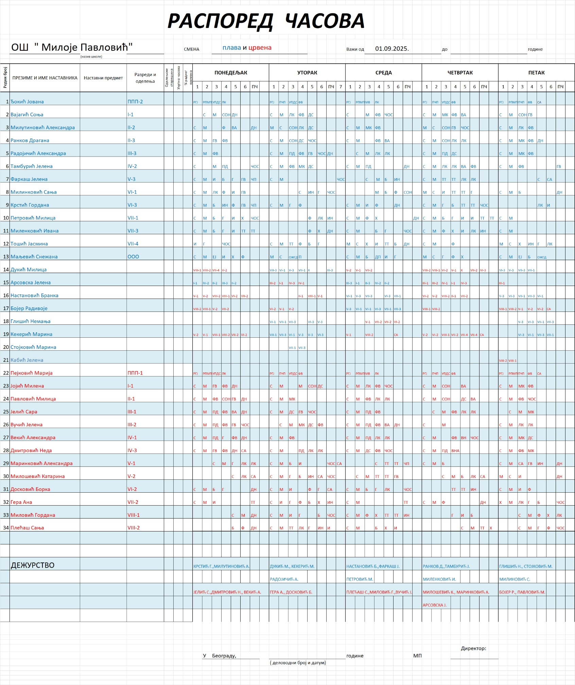

14. ЗАДУЖЕЊА НАСТАВНИКА ПО ОДЕЉЕЊИМА СА НЕДЕЉНИМ ФОНДОМ
НЕПОСРЕДНОГ РАДА СА УЧЕНИЦИМА

Редни  број | Наставник | Одељење | Предмет | Секција | ШРП | Д2 | Укупно  непосредан  рад
 | С.Вајагић | 1-1 | Разредна  настава | 2 | / | / | 24
 | М. Јојић | 1-2 | Разредна  настава | / | / | 2 | 24
 | M.Павловић | 2-1 | Разредна  настава | / | / | 1 | 24
 | А.Милутиновић | 2-2 | Разредна  настава | / | 1* | / | 24
 | Д. Ранков | 2-3 | Разредна  настава | / | 1* | / | 24
 | С.Јелић | 3-1 | Разредна  настава | / | 1* | / | 24
 | Ј. Вучић | 3-2 | Разредна  настава | / | 1* | / | 24
 | А.Радојичић | 3-3 | Разредна  настава | / | / | 1 | 24
 | А. Векић | 4-1 | Разредна  настава | / | 1* | / | 24
 | Ј. Тамбурић | 4-2 | Разредна  настава | / | / | 1 | 24
 | Н. Дмитровић | 4-3 | Разредна  настава | 1 | / | / | 24
 | А.Маринковић | 5-1 | Разредна  настава | 2 | / | / | 24
 | К.Милошевић | 5-2 | Разредна  настава | 2 | / | / | 24
 | J.Фаркаш | 5-3 | Разредна  настава | 2 | / | / | 24
 | С. Милинковић | 6-1 | Разредна  настава | / | / | / | 24
 | Б. Досковић | 6-2 | Разредна  настава | / | / | / | 24
 | Г. Крстић | 6-3 | Разредна  настава | / | / | / | 24
 | М. Петровић | 7-1 | Разредна  настава | / | / | / | 24
 | А. Гера | 7-2 | Разредна  настава | / | / | / | 24
 | И.Миленковић | 7-3 | Разредна  настава | / | / | / | 24
 | Ј. Тошић | 7-4 | Разредна  настава | / | / | / | 24
 | Г.Миловић | 8-1 | Разредна  настава | / | / | / | 24
 | С. Плећаш | 8-2 | Разредна  настава | / | / | / | 24
 | М. Пејковић | ППП-1 | Разредна  настава | 1 | 2* | / | 24
 | Ј.Ђокић | ППП-2 | Разредна  настава | 1 | 2* | / | 24
 | С.Маљевић | Образовање  одраслих | Разредна  настава | / | / | 5 | 24
 | М. Дукић | од 5. до 8.  разреда | Музичка култура,  Уметност, Хор | 2  2х  5 | / | / | 24
 | Ј.Арсовска | од 1.до 4.  разреда | Енглески језик | 2 | 2* | / | 24
 | Б.Настановић | од 1. до 8.  разреда | Енглески језик | 4 | / | / | 24
 | М.Кекерић | од 5. до 8.  разреда | Сензорна интеграција | 2 | / | 2 | 24
 | Р. Бојер | од 5. до 8.  разреда | Физичко и здраствено васпитање | 2 | / | / | 24
 | Ј. Митић | од 1. до 8. | Логопедске  вежбе | / | 1 | 1 | 24
 | В. Јерковић | од 1. до 8. | Логопедске  вежбе | / | / | 2 | 24
 | И.Барловић | од 1. до 8. | Логопедске  вежбе | / | / | 2 | 24
 | М. Ивошевић | од 1. до 8. | Психомоторне  вежбе | / | / | 2 | 24
 | О.Аџић | од 1. до 8. | Психомоторне  вежбе | / | / | 2 | 24
 | К. Секулић | од 1. до 8. | Психомоторне  вежбе | / | 2 | / | 24
 | Д. Аздејковић | од 1. до 8. | Корективно-  превентивне  вежбе | / | 2 | / | 24
 | Н. Савић | од 1. до 8. | Корективно-  превентивне  вежбе | 2 | / | / | 24
 | Д. Васиљевић | од 1. до 8. | Корективно-  превентивне  вежбе
 | М. Антонијевић | од 1. до 8. | Социјалне  вештине вежбе | / | 1 | 1 | 24
 | С. Медић | од 1. до 8. | Наставник за израду дидактичког  материјала | / | / | / | 30
 | М. Стојковић | од 1. до 8. | 2 грађанско | / | / | 22 | 24
 | Ј.Кабић | од 1. до 8. | 2 грађанско | / | / | 22 | 24
 | М. Ружић | 1. група | Васпитач у ПБ | / | / | 1 | 30
 | Н. Борисављевић | 2. група | Васпитач у ПБ | / | / | 1 | 30
 | М. Булајић | 3. група | Васпитач у ПБ | / | / | 1 | 30
 | Д. Зораја | 4. група | Васпитач у ПБ | / | / | / | 30
 | Ј. Анђелковић | Стручни  сарадник | Специјални  педагог | / | / | 1 | 30
 | Д.Димитријевић | Стручни  сарадник | Школски  психолог | / | / | / | 30
 | Ј.Антић | Стручни  сарадник | Библиотекар-  медијатекар | / | / | 4 | 30

ЗАДУЖЕЊА НАСТАВНИКА

Послови организовања, руковођења, … | Носиоц посла
Стручно веће за разредну наставу 1 до 4 разреда | Н.Дмитровић
Стручно веће за разредну наставу 5 до 8 разреда | С.Милинковић
Стручно веће за области предмета | М. Дукић
Дечјим савезом | М. Дукић
Стручни актив за развој Школског програма | Ј.Кабић  К.Милошевић  С.Плећаш
Стручни актив за развојно планирање | М.Петровић  И.Миленковић Д.Зораја  У. Рајковић- родитељ
Тим за самовредновање | Д.Димитријевић  С.Маљевић  С. Видојковић  М. Симић - родитељ
Тим за заштиту ученика  од насиља, занемаривања и злостављања | ППслужба  М.Стејић  С.Здравковић -ГО Чукарица  С. Савић -родитељ  Ученик Ђ.Јанковић
Тим за кризне догађаје | Јована Анђелковић  Весна Јерковић  Катарина Милошевић  А. Марковић- родитељ
Група за ризична и проблематична  понашања ученика | Одељењски старешина  М.Антонијевић  К.Секулић
Тим за превенцију  дискриминаторног понашања | А.Буковица  ПП служба  М.Стејић
Тим за инклузивно образовање | Ј.Арсовска  А.Маринковић  М.Јојић  Д. Милетић-родитељ
Тим за развој међупредметних компетенцијаи  предузетништва | Д.Ранков  С.Маљевић  С.Вајагић
Координирање рада Савета родитеља школе | ПП служба
Комисије Школског одбора  - за ученичка питања | Д.Димитријевић  Ј.Анђелковић  И.Миленковић
Тим за професионалну орјентацију | Д.Димитријевић  С:Плећаш  Г.Миловић
Тим за летопис школе | В.Јерковић  Н.Савић  И.Миленковић
Тим за сајт и друштвене мреже школе | Н.Савић  Ј.Фаркаш
Тим за стручно усавршавање | А.Радојичић  А.Векић  Д.Ранков
Тим за квалитет и унапређење рада школе | А.Буковица  С.Здравковић- ГО Чукарица  Ј.Анђелковић  Д.Димитријевић  А. Борикић - родитељ  Ученик Ђ.Јанковић
Група за унапређење наставе | Ј.Томић  Ј.Митић  В.Јерковић  С.Медић  М.Антонијевић  А.Милутиновић  А.Буковица
Тим за Годишњи план | А.Буковица  С.Јелић  Ј. Антић- Поповић
Комисија за школску библиотеку | М.Стејић  О.Симовић  Б.Досковић
Тим за додатну подршку Д2 | Ј. Антић-Поповић  Директор  ПП служба
Тим за промоцију школе и  пројектне активности | М.Антонијевић  М. Кекерић  А. Гера  Б. Настановић  А. Буковица  Ј.Тамбурић
Тим за завршни испит | А.Буковица  Ј. Анђелковић  А.Радојичић  К.Секулић

- РАСПОРЕД ЧАСОВА НАСТАВНИХ И ВАННАСТАВНИХ АКТИВНОСТИ

Основни услов за израду распореда часова је поштовање психолошко-педагошких захтева у овој области. Удвојени часови су дозвољени из наставе техничког образовања, ликовне културе и хора. Часови хора саставни су део распореда часова наставе. Часови слободних активности, аидивидуалних вежби се израђују на посебном распореду и истичу на огласној табли. Часови допунске наставе и одељењске заједнице организују се током петог и шестог наставног часа или као претчас, с тим да се посебно води рачуна да одређено одељење не буде ангажовано са више активности у одређеном наставном часу и у складу са способностима ученика. Сваки одељењски старешина прилагођава свој распоред часова распореду часова предметне наставе. Последњи час у дневном распореду, се може одржати и као петчас због ефикасности и замора ученика. Распоред часова је јединствен и мора бити урађен до 01. септембра текуће године, истиче се на огласној табли у зборници и саставни је део овог плана.

Слободне секције  и активности | Носилац посла
Музичка стимулација | М. Дукић, Б. Настановић
Хор | М. Дукић
Спортска секција | Р. Бојер,Н.Глишић
Арома врт | Ј. Фаркаш, Ј. Ђокић, М. Пејковић
Домаћинство | К. Милошевић, А. Маринковић, Ј. Арсовска,

9.СТРУКТУРА РАДНОГ ВРЕМЕНА 40-ТО ЧАСОВНЕ РАДНЕ НЕДЕЉЕ
ЗАПОСЛЕНИХ

За сваког запосленог у школи до 01.09.2024. године биће утврђена структура 40-то часовне радне недеље и донето решење које се уручује раднику и рачуноводству. Структура радног времена 40-то часовне радне недеље чини саставни део овог пла
40-то часовна радна недеља:

Број извршилаца  14 | Припремна  предшколска  група |  | Први  разред |  |  | Други  разред |  |  | Трећи  разред |  |  | Четврти  разред
Разред - одељења | ППП-1  M.П. | ППП-2  Ј.Ђ. | 1-1  С.В. | 1-2  М.Ј. | 1-3  Н.Б. | 2-1  М.П. | 2-2  А.М. | 2-3  Д.Р. | 3-1  С.Ј. | 3-2  Ј.В. | 3-3  А.Р. | 4-1  А.В. | 4-2  Ј.Т. | 4-3  Н.Д.
1 Редовна настава | 20 | 20 | 17 | 17 | 17 | 18 | 18 | 18 | 18 | 18 | 18 | 18 | 18 | 18
1-1 Изборни предмет | / | / | 1 | 1 | 1 | 1 | 1 | 1 | 1 | 1 | 1 | 1 | 1 | 1
1-2 Дигитални свет | / | / | 1 | 1 | 1 | 1 | 1 | 1 | 1 | 1 | 1 | 1 | 1 | 1
1-3 Допунска настава |  |  | 1 | 1 | 1 | 1 | 1 | 1 | 1 | 1 | 1 | 1 | 1 | 1
1-4 Час одељењског  старешине |  |  | 1 | 1 | 1 | 1 | 1 | 1 | 1 | 1 | 1 | 1 | 1 | 1
1-5 Ваннаставна  активност | / | / | 1 | 1 | 1 | 1 | 1 | 1 | 1 | 1 | 1 | 1 | 1 | 1
Припреме за 1-1 до 1-6 | 10 | 10 | 10 | 10 | 10 | 10 | 10 | 10 | 10 | 10 | 10 | 10 | 10 | 10
2 Непосредни рад  стручних сарадника и  васпитача | / | / | / | / | / | / | / | / | / | / | / | / | / | /
2-1 Припрема и планирање рада | / | / | / | / | / | / | / | / | / | / | / | / | / | /
3 Остали облици О-В рада | / | / | / | / | / | / | / | / | / | / | / | / | / | /
3-1 Друштвено  користан рад | / | / | / | / | / | / | / | / | / | / | / | / | / | /
3-2 Друштвене и  слободне активности | 2 | 2 | 1 | 1 | 1 | / | / | / | / | / | / | 1 | 1 | 1
4.Послови у ф-ји В-О  процеса | / | / | / | / | / | / | / | / | / | / | / | / | / | /
4-1 Припрема за вериф.  такмичења | / | / | / | / | / | / | / | / | / | / | / | / | / | /
4-2 Екскурзије и излети | / | / | / | / | / | / | / |  | / | / | / | / | / | /
4-3 Културне и друге  активности у школи | / | / | / | / | / | / | / |  | / | / | / | / | / | /
4-4 Послови по ШРП-у | 2* | 2* | 1* | 1* | 1* | 1* | 1* | / | 1* | / | 1* | / | / | /
4-5 Д2 ( додатна подршка) | / | / | / | / | / | / | / | 1 | / | 1 | / | / | / | /
5. Остали послови
5-1 Вођење школске  евиденције | 1 | 1 | 1 | 1 | 1 | 1 | 1 | 1 | 1 | 1 | 1 | 1 | 1 | 1
5-2 Рад у стручним  органима школе | 1 | 1 | 1 | 1 | 1 | 1 | 1 | 1 | 1 | 1 | 1 | 1 | 1 | 1
5-3 Послови органа  руковођења | / | / | / | / | / | / |  | / | / | / | / | / | / | 1
5-4 Професионални развој и  стручно усавршавање | 1 | 1 | 1 | 1 | 1 | 1 | 1 | 1 | 1 | 1 | 1 | 1 | 1 | 1
5-5 Сарадња са  родитељима | 1 | 1 | 1 | 1 | 1 | 1 | 1 | 1 | 1 | 1 | 1 | 1 | 1 | 1
5-6 Менторски рад | 1 | / | / | / | / | / | / | / | 1 | 1 | / | / | 1 | /
5-7 Дежурство у школи | 1 | 1 | 1 | 1 | 1 | 1 | 1 | 1 | 1 | 1 | 1 | 1 | 1 | 1
5-8 Вођење летописа школе | / | / | / | / | / | / | / | / | / | / | / | / | / | /
5-9 Вођење сајта школе | / | / | / | / | / | / | / | / | / | / | / | / | / | /
5-10 Непланирани  послови | / | 1 | 1 | 1 | 1 | 1 | 1 | 1 | / | / | 1 | 1 | / | /
Недељн фонд 1-5 | 40 | 40 | 40 | 40 | 40 | 40 | 40 | 40 | 40 | 40 | 40 | 40 | 40 | 40
Број извршилаца  12 | Пети  разред |  |  | Шести  разред |  |  |  | Седми  разред |  | Осми  разред |  | Образовање  одраслих
Разред - одељења | 5-1  С.М. | 5-2  Б.Д. | 5-3  Г.К. | 6-1  М.П. | 6-2  А.Г. | 6-3  Г.М. | 6-4  С.П. | 7-1  Г.М. | 7-2  С.П. | 8-1  А.Р. | 8-2  С.В. | ООО  С.М.
1 Редовна настава | 18 | 18 | 18 | 20 | 20 | 20 | 20 | 22 | 22 | 22 | 22 | 19
1-1 Изборни предмет | 1 | 1 | 1 | 1 | 1 | 1 | 1 | / | / | / | / | /
1-2 Допунска настава | 1 | 1 | 1 | 1 | 1 | 1 | 1 | 1 | 1 | 1 | 1 | /
1-3 Час одељењског  старешине | 1 | 1 | 1 | 1 | 1 | 1 | 1 | 1 | 1 | 1 | 1 | /
1-4 Слободне  активности | 1 | 1 | 1 | 1 | 1 | 1 | 1 | / | / | / | / | /
Припреме за 1-1 до 1-4 | 10 | 10 | 10 | 10 | 10 | 10 | 10 | 10 | 10 | 10 | 10 | 10
2 Непосредни рад  стручних сарадника и  васпитача | / | / | / | / | / | / | / | / | / | / | / | /
2-1 Припрема и  планирање рада | / | / | / | / | / | / | / | / | / | / | / | /
3 Остали облици  О-В рада | / | / | / | / | / | / | / | / | / | / | / | /
3-1 Друштвено  користан рад | / | / | / | / | / | / | / | / | / | / | / | /
3-2 Друштвене и  слободне активности | / | / | / | / | / | / |  | / | / | / | / | /
4.Послови у ф-ји В-О  процеса | / | / | / | / | / | / | / | / | / | / | / | /
4-1 Припрема за вериф.  такмичења | / | / | / | / | / | / | / | / | / | / | / | /
4-2 Екскурзије и излети | / | / | / | / | / | / | / | / | / | / | / | /
4-3 Културне и друге  активности у школи | / | / | / | / |  |  | / | / |  | / | / | /
4-4 Послови по ШРП-у | 1* | 2* | 2* | / | / | / | / | / | / | / | / | /
4-5 Д2 ( додатна подршка) | 1 | / | / | / | / | / | / | / | / | / | / | 5
5. Остали послови
5-1 Вођење школске  евиденције | 1 | 1 | 1 | 1 | 1 | 1 | 1 | 1 | 1 | 1 | 1 | 1
5-2 Рад у стручним  органима школе | 1 | 1 | 1 | 1 | 1 | 1 | 1 | 1 | 1 | 1 | 1 | 1
5-3 Послови органа  руковођења | / | 1 | / | / | 1 | / | 1 | / | / | / | / | /
5-4 Професионални  развој и стручно усавршавање | 1 | 1 | 1 | 1 | 1 | 1 | 1 | 1 | 1 | 1 | 1 | 1
5-5 Сарадња са родитељима | 1 | 1 | 1 | 1 | 1 | 1 | 1 | 1 | 1 | 1 | 1 | 1
5-6 Менторски рад | / | / | 1 | / | / |  | / | 1 | / | 1 | 1 | /
5-7 Дежурство у  школи | 1 | 1 | 1 | 1 | 1 | 1 | 1 | 1 | 1 | 1 | 1 | 1
5-8Информатички  послови | / | / | / | / | / | / | / | / | / | / | / | /
5-9 Вођење сајта школе | / | / | / | / | / | / | / | / | / | / | / | /
5-10 Непланирани послови | 1 | / | / | 1 | / | 1 | / | / | 1 | / | / | 1
Недељн фонд 1-5 | 40 | 40 | 40 | 40 | 40 | 40 | 40 | 40 | 40 | 40 | 40 | 40

Разред - одељења | Музичка  Култура  M.Д. | Физичко  васпитање  Р.Б. | Физичко  васпитање  НГ | Сензорна  Интеграција  М.К. | Енглески  језик  1-4 | Енглески  језик  1-8 | Логопедске  вежбе 1  Ј.М. | Логопедске  вежбе 2  В.Ј. | Логопедске  вежбе 3  И.Б.
1 Редовна настава | 14 | 20 | 13 | 20 | 20 | 24 | / | / | /
1-1 Изборни предмет | / | / | / | / | / | / | / | / | /
1-2 Логопедске вежбе | / | / | / | / | / | / | 22 | 22 | 22
1-3 Психомоторне вежбе | / | / | / | / | / | / | / | / | /
1-4 Слободна активност  Уметност | 4 |  | /
1-5 Хор-школски | 2 | / | / | / | / | / | / | / | /
1-6 Образовање одраслих | / | / | / | / | / | 2 | / | / | /
1-7 Корективно-  превентивне вежбе | / | / | / | / | / | / | / | / | /
Припреме за 1-1 до 1-7 | 10 | 10 | 5 | 10 | 10 | 10 | 10 | 10 | 10
2 Непосредни рад  стручних сарадника и  васпитача | / | / | / | / | / | / | / | / | /
2-1 Припрема и  планирање рада | / | / | / | / | / | / | / | / | /
3 Остали облици  О-В рада | / |  | / | / | / | / | / | / | /
3-1 Друштвено  користан рад | / |  | / |  | / | / | / | / | /
3-2 Друштвене и  слободне активности | 4 | 3 | / | 2 | 2 | 2 | / | / | /
4.Послови у ф-ји В-О  процеса | / | / | / | / | / | / | / | / | /
4-1 Припрема за вериф.  такмичења | / | 1 | / | / | / | / | / | / | /
4-2 Библиотека и  медијатека | / | / | / |  | / | / | / | / | /
4-3 Културне и друге  активности у школи | / | / | 1 | / | / | / | / | / | /
4-4 Послови по ШРП-у | / | 1 | 1 | / | 2* | / | 1 | / | /
4-5 Д2 ( додатна подршка) | / | / | / | 2 | / | / | 1 | 2 | 2
5. Остали послови | / | / |  | / | / | / | / | / | /
5-1 Вођење школске  евиденције | 1 | 1 | 1 | 1 | 1 | 1 | 1 | 1 | 1
5-2 Рад у стручним  органима школе | 1 | 1 | 1 | 1 | 1 | 1 | 1 | 1 | 1
5-3 Послови органа  руковођења | 1 | / | / | / | / | / | / | / | /
5-4 Професионални развој и стручно усавршавање | 1 | 1 | 1 | 1 | 1 | 1 | 1 | 1 | 1
5-5 Сарадња са родитељима | 1 | 1 | 1 | 1 | 1 | 1 | 1 | 1 | 1
5-6 Менторски рад | / | / |  | / | / | / | 1 | 1 | /
5-7 Дежурство у школи | 1 | 1 | 1 | 1 | 1 | 1 | / | / | 1
5-8 Вођење летописа школе | / | / | / | / | / | / | / | 1 | /
5-9 Вођење сајта школе | / | / | / | / | / | / | / | / | /
5-10 Непланирани послови | / | 1 | 1 | 1 | 1 | 1 | 1 | / | 1
Недељн фонд 1-5 | 40 | 40 | 26 | 40 | 40 | 40 | 40 | 40 | 40

Разред - одељења | Психомоторне  вежбе  М.И. | Психомоторне  вежбе  О.А. | Психомоторне  вежбе  К.С. | Социјалне вештине  М.А. | Корективно  превентивне  вежбе и игре  Д.А. | Корективно  превентивне  вежбе и игре  Н.С. | Грађанско васпитање  М.С. | Грађанско  васпитање  Ј.К..
1 Редовна  настава | / | / | / | / | / | / | 2 | 2
1-1 Изборни предмет | / | / | / | / | / | / | / | /
1-2 Логопедске вежбе | / | / | / | / | / | / | / | /
1-3 Психомоторне  вежбе | 22 | 22 | 22 | / | / | / | / | /
1-4 Социјалне вештине | / |  |  | 22
1-6 Корективно-  превентивне вежбе | / | / | / | / | 22 | 22 | / | /
Припреме за 1-1 до 1-7 | 10 | 10 | 10 | 10 | 10 | 10 | 10 | 10
2 Непосредни рад  стручних сарадника и  васпитача | / | / | / | / | / | / | / | /
2-1 Припрема и  планирање рада | / | / | / | / | / | / | / | /
3 Остали облици  О-В рада | / |  | / | / | / | / | / | /
3-1 Друштвено  користан рад | / |  |  | / | / | / | / | /
3-2 Друштвене и  слободне активности | / | / | / | / | / | / | / | /
4.Послови у ф-ји В-О  процеса | / | / | / | / | / | / | / | /
4-1 Припрема за вериф.  такмичења | / | / | / | / | / | / | / | /
4-2 Библиотека и  медијатека | / | / |  | / | / | / | / | /
4-3 Културне и друге  активности у школи | / | / | / | / | / | / | / | /
4-4 Послови по ШРП-у | / | / | 1* | 2* | / | / | / | /
4-5 Д2 ( додатна подршка) | 2 | 2 | 1 | / | 2 | 2 | 22 | 22
5. Остали послови | / | / | / | / | / | / | / | /
5-1 Вођење школске  евиденције | 1 | 1 | 1 | 1 | 1 | 1 | 1 | 1
5-2 Рад у стручним  органима школе | 1 | 1 | 1 | 1 | 1 | 1 | 1 | 1
5-3 Послови органа  руковођења | 1 | / | / | / | / | / | / | /
5-4 Професионални развој и стручно усавршавање | 1 | 1 | 1 | 1 | 1 | 1 | 1 | 1
5-5 Сарадња са родитељима | 1 | 1 | 1 | 1 | 1 | 1 | 1 | 1
5-6 Менторски рад | 1 | 1 | / | 1 | 1 | 1 | / | /
5-7 Дежурство у школи | / | / | / | / | / | / | 1 | 1
5-8 Вођење летописа школе | / | / | 1 | / | / | / | / | /
5-9 Вођење сајта школе | / | / | / | / | / | / | / | /
5-10 Непланирани послови | / | 1 | 1 | 1 | 1 | 1 | 1 | 1
Недељн фонд 1-5 | 40 | 40 | 40 | 40 | 40 | 40 | 40 | 40

Разред - одељења | Продужени  боравак  Д.З. | Продужени  боравак  И.Б.. | Продужени  боравак  С.Ј. | Продужени  боравак  М.П. | Библиотекар  медијатекар | Школски  психолог | Школски  педагог | Израда  дидактичког  материјала
1 Редовна  настава | / | / | / | / | / | / | / | /
1-1 Изборни предмет | / | / | / | / | / | / | / | /
1-2 Логопедске вежбе | / | / | / | / | / | / | / | /
1-3 Психомоторне  вежбе | / | / | / | / | / | / | / | /
1-4 Социјалне вештине | / | / | / | / | / | / | / | /
1-6 Корективно-  превентивне вежбе | / | / | / | / | / | / | / | /
Припреме за 1-1 до 1-7 | 5 | 5 | 5 | 5 | 5 | 5 | 5 | 5
2 Непосредни рад  стручних сарадника и  васпитача | 30 | 29 | 29 | 29 | / | 30 | 30 | 30
2-1 Припрема и  планирање рада | / | / | / | / | / | / | / | /
3 Остали облици  О-В рада | / |  | / | / | / | / | / | /
3-1 Друштвено  користан рад | / |  |  | / | / | / | / | /
3-2 Друштвене и  слободне активности | / | / | / | / | / | / | / | /
4.Послови у ф-ји В-О  процеса | / | / | / | / | / | / | / | /
4-1 Припрема за вериф.  такмичења | / | / | / | / | / | / | / | /
4-2 Библиотека и  медијатека | / | / |  | / | 25 | / | / | /
4-3 Културне и друге  активности у школи | / | / | / | / | / | / | / | /
4-4 Послови по ШРП-у | / | / | / | / | 5* | / | / | /
4-5 Д2 ( додатна подршка) | / | 1 | 1 | 1 | / | / | / | /
5. Остали послови
5-1 Вођење школске  евиденције | 1 | 1 | 1 | 1 | 1 | 1 | 1 | 1
5-2 Рад у стручним  органима школе | 1 | 1 | 1 | 1 | 1 | 1 | 1 | 1
5-3 Послови органа  руковођења | / | / | / | / | / | / | / | /
5-4 Професионални развој и стручно усавршавање | 1 | 1 | 1 | 1 | 1 | 1 | 1 | 1
5-5 Сарадња са родитељима | 1 | 1 | 1 | 1 | 1 | 1 | 1 | 1
5-6 Менторски рад | 1 | / | / | / | / | / | / | /
5-7 Дежурство у школи | / | / | / | / | / | / | 1 | /
5-8 Вођење летописа школе | / | / | / | / | / | / | / | /
5-9 Вођење сајта школе | / | / | / | / | / | / | / | /
5-10 Непланирани послови | / | 1 | 1 | 1 | 1 | 1 | / | 1
Недељн фонд 1-5 | 40 | 40 | 40 | 40 | 40 | 40 | 40 | 40

- Часови по ШРП-у са * означавају часове у 1. и 2. развојном циљу што је непосредан рад са ученицима
- Д2 је ознака за додатну подршку коју наставници реализују са децом из ПУ и ученицима редовних школа ГО Чукарица, Раковица...

11.ШКОЛСКИ КАЛЕНДАР

На основу члана 28. став 6. Закона о основама система образовања и васпитања („Службени гласник РС”, бр. 88/17, 27/18 ‒ др. закон, 10/19, 6/20, 129/21, 92/23 и 19/25), доносимо наш школски календар.

Настава и други облици образовно-васпитног рада у основној школи остварују се у току два полугодишта.

Прво полугодиште почиње у понедељак, 1. септембра 2025. године, а завршава се у уторак, 30. децембра 2025. године.

Друго полугодиште почиње у понедељак, 19. јануара 2026. године, a завршава се у петак, 12. јуна 2026. године.

Друго полугодиште завршава се у петак, 29. маја 2026. године за ученике осмог разреда, односно у петак 12. јуна 2026. године за ученике од првог до седмог разреда.

Обавезни облици образовно-васпитног рада из члана 1. овог правилника за ученике од првог до седмог разреда, остварују се у 36 петодневних наставних седмица, односно 180 наставних дана.

Образовно-васпитни рад за ученике осмог разрeда остварује се у 34 петодневне наставне седмице, односно 170 наставних дана.

У случају када због угрожености безбедности и здравља ученика и запослених није могуће да школе остваре обавезне облике образовно-васпитног рада у пуном броју наставних седмица и наставних дана на годишњем нивоу, могуће је одступање до 5% од утврђеног броја петодневних наставних седмица, односно наставних дана.

У оквиру 36, односно 34 петодневне наставне седмице, школа је у обавези да годишњим планом рада равномерно распореди дане у седмици.

Сваки дан у седмици неопходно је да буде заступљен 36, односно 34 пута, изузев у случају када због угрожености безбедности и здравља ученика и запослених није могуће обезбедити да сваки дан у седмици буде заступљенутврђен број пута.

У среду, 12. новембра 2025. године, настава се у свим школама изводи према распореду часова за уторак.
У четвртак, 9. априла 2026. године, настава се у свим школама изводи према распореду часова за петак

У току школске године ученици имају јесењи, зимски, Сретењски, пролећни и летњи распуст.

Јесењи распуст почиње у понедељак, 10. новембра 2025. године, а завршава се у уторак, 11. новембра 2025. године

Зимски распуст почиње у среду, 31. децембра 2025. године, а завршава се у петак, 16. јануара 2026. године.

Сретењски распуст почиње у понедељак, 16. фебруара 2026. године, а завршава се у петак, 20. фебруара 2026. године.

Пролећни распуст почиње у петак, 10. априла 2026. године, а завршава се у уторак, 14. априла 2026. године.

За ученике од првог до седмог разреда, летњи распуст почиње у понедељак, 15. јуна 2026. године, а завршава се у понедељак, 31. августа 2026. године. За ученике осмог разреда летњи распуст почиње по завршетку завршног испита, а завршава се у понедељак, 31. августа 2026. године.
Саопштење успеха ученика и подела ђачких књижица на крају првог полугодишта, обавиће се задњег наставног дана у полугодишту, а на крају школске године најкасније до 28.јуна 2026. године.
У школи се празнују државни и верски празници, у складу са Законом о државним и другим празницима у Републици Србији („Службени гласник РС”, бр. 43/01, 101/07 и 92/11). У школи се празнују и: 1) 21. октобар 2025. године, као Дан сећања на српске жртве у Другом светском рату; 2) 27. јануар 2026. године, Свети Сава – Дан духовности, школска слава; 3) 22. април 2026. године, као Дан сећања на жртве холокауста, геноцида и других жртава фашизма у Другом светском рату; 4) 9. мај 2026. године, као Дан победе; 5) 28. јун 2026. године, Видовдан – спомен на Косовску битку. Свети Сава и Видовдан се празнују радно, без одржавања наставе, а Дан сећања на српске жртве у Другом светском рату, Дан сећања на жртве холокауста, геноцида и других жртава фашизма у Другом светском рату и Дан победе су наставни дани, изузев кад падају у дане када школа и иначе не ради. У школи се обележавају и: 1) 8. новембар 2025. године, као Дан просветних радника; 2) 21. фебруар 2026. године, као Међународни дан матерњег језика; 3) 10. април 2026. године, као дан сећања на Доситеја Обрадовића, великог српског просветитеља и првог српског министра просвете; 4) недеља од 5. до 9. маја 2026. године, као Недеља сећања и заједништва, неговање културе сећања и одавања почасти невиним жртвама – ученицима и младима кроз примере добре праксе реализоване током школске године, развој и промоција хуманости, емпатије, толеранције, поштовања и дијалог.

Ученици и запослени у школи имају право да не похађају наставу, односно да не раде у дане следећих верских празника, и то: 1) православци – на први дан крсне славе; 2) припадници исламске заједнице на први дан Рамазанског бајрама и на први дан Курбанског бајрама; 3) припадници јеврејске заједнице – 2. октобра 2025. године, на први дан Јом Кипура; 4) припадници верских заједница које обележавају верске празнике по грегоријанском календару – 25. децембра 2025. године, на први дан Божића; 5) припадници верских заједница које обележавају верске празнике по јулијанском календару – 7. јануара 2026. године, на први дан Божића; 6) припадници верских заједница које обележавају дане васкршњих празника по грегоријанском и јулијанском календару – почев од Великог петка, закључно са другим даном Васкрса (католици – од 3. априла до 6. априла 2026. године; православни од 10. до 13. априла 2026. године)
Распоред такмичења школа за образовање ученика са сметњама у развоју одвијаће се у складу са програмом такмичења и смотри школа за образовање ученика са сметњама у развоју и Стручним упутством о организовању такмичења и смотри ученика основних и средњих школа, за школску 2025/2026. годину.

За ученике који не буду учествовали на такмичењима, наведени дани су наставни.

Ученици осмог разреда полагаће пробни завршни испит у петак, 27. марта 2026. године и у суботу, 28. марта 2026. године, а завршни испит у понедељак, 15. јуна 2026. године, у уторак, 16. јуна 2026. године и у среду, 17. јуна 2026. године.
Дан школе се обележава 22. новембра 2025.године.
Табеларни преглед календара образовно-васпитног рада школе, за шк. 2025/26. годину чини саставни део овог плана и објављује се на огласној табли школе.

- Манифестација „Мини олимпијада“ новембар 2025.
- Дан школе, новембар 2025.
- Дан особа са инвалидититетом 3.12.2025.
- Дан особа са аутизмом 2.4. 2026.
- Дан особа са Дауновим синдромом 21.3.2026.
- Манифестација „Срцем до победе“ мај 2026.

ТАБЕЛАРНИ ПРЕГЛЕД КАЛЕНДАРА ОБРАЗОВНО-ВАСПИТНОГ РАДА ОСНОВНE ШКОЛE ЗА ШКОЛСКУ 2025/2026. ГОДИНУ

ДРУГО ПОЛУГОДИШТЕ
М | РН | П | У | С | Ч | П |  |  | С | Н
Јануар |  |  |  |  | 1 | 2 |  |  | 3 | 4
Јануар |  | 5 | 6 | 7* | 8 | 9 |  |  | 10 | 11
Јануар |  | 12 | 13 | 14 | 15 | 16 |  |  | 17 | 18
Јануар | 19. | 19 | 20 | 21 | 22 | 23 |  |  | 24 | 25
Јануар | 20. | 26 | 27 | 28 | 29 | 30 |  |  | 31
Фебруар |  |  |  |  |  |  |  |  |  | 1
Фебруар | 21. | 2 | 3 | 4 | 5 | 6 |  |  | 7 | 8
Фебруар | 22. | 9 | 10 | 11 | 12 | 13 |  |  | 14 | 15
Фебруар | 23. | 16 | 17 | 18* | 19 | 20 |  |  | 21 | 22
Фебруар | 24. | 23 | 24 | 25 | 26 | 27 |  |  | 28
Март |  |  |  |  |  |  |  |  |  | 1
Март | 25. | 2 | 3 | 4 | 5 | 6 |  |  | 7 | 8
Март | 26. | 9 | 10 | 11 | 12 | 13 |  |  | 14 | 15
Март | 27. | 16 | 17 | 18 | 19 | 20* |  |  | 21 | 22
Март | 28. | 23 | 24 | 25 | 26 | 27 |  |  | 28 | 29
Март | 29. | 30 | 31
Април |  |  |  | 1 | 2 | 3* |  |  | 4* | 5*
Април | 30. | 6* | 7 | 8 | 9 | 10* |  |  | 11* | 12*
Април |  | 13* | 14 | 15 | 16 | 17 |  |  | 18 | 19
Април | 31. | 20 | 21 | 22 | 23 | 24 |  |  | 25 | 26
Април | 32. | 27 | 28 | 29 | 30
Мај |  |  |  |  |  | 1 |  |  | 2 | 3
Мај | 33. | 4 | 5 | 6 | 7 | 8 |  |  | 9 | 10
Мај | 34. | 11 | 12 | 13 | 14 | 15 |  |  | 16 | 17
Мај | 35. | 18 | 19 | 20 | 21 | 22 |  |  | 23 | 24
Мај | 36. | 25 | 26 | 27 | 28 |  | 29 |  | 30 | 31
Јун | 37. | 1 | 2 | 3 | 4 | 5 |  |  | 6 | 7
Јун | 38. | 8 | 9 | 10 | 11 |  | 12 |  | 13 | 14
Јун | 39. | 15 | 16 | 17 | 18 | 19 |  |  | 20 | 21
Јун |  | 22 | 23 | 24 | 25 | 26 |  |  | 27 | 28
Јун |  | 29 | 30

ПРВО ПОЛУГОДИШТЕ
М | РН | П | У |  | С | Ч | П | С | Н
Септембар | 1. | 1 | 2 |  | 3 | 4 | 5 | 6 | 7
Септембар | 2. | 8 | 9 |  | 10 | 11 | 12 | 13 | 14
Септембар | 3. | 15 | 16 |  | 17 | 18 | 19 | 20 | 21
Септембар | 4. | 22 | 23 |  | 24 | 25 | 26 | 27 | 28
Септембар | 5. | 29 | 30
Октобар |  |  |  |  | 1 | 2* | 3 | 4 | 5
Октобар | 6. | 6 | 7 |  | 8 | 9 | 10 | 11 | 12
Октобар | 7. | 13 | 14 |  | 15 | 16 | 17 | 18 | 19
Октобар | 8. | 20 | 21 |  | 22 | 23 | 24 | 25 | 26
Октобар | 9. | 27 | 28 |  | 29 | 30 | 31
Новембар |  |  |  |  |  |  |  | 1 | 2
Новембар | 10. | 3 | 4 |  | 5 | 6 | 7 | 8 | 9
Новембар | 11. | 10 | 11 |  | 12 | 13 | 14 | 15 | 16
Новембар | 12. | 17 | 18 |  | 19 | 20 | 21 | 22 | 23
Новембар | 13. | 24 | 25 |  | 26 | 27 | 28 | 29 | 30
Децембар | 14. | 1 | 2 |  | 3 | 4 | 5 | 6 | 7
Децембар | 15. | 8 | 9 |  | 10 | 11 | 12 | 13 | 14
Децембар | 16. | 15 | 16 |  | 17 | 18 | 19 | 20 | 21
Децембар | 17. | 22 | 23 |  | 24 | 25* | 26 | 27 | 28
Децембар | 18. | 29 | 30 |  | 31

Укупно наставних дана прво полугодиште:85

Укупно наставних дана друго полугодиште:95

ПЛАН И ПРОГРАМ ЕКСКУРЗИЈЕ, ЛЕТОВАЊА-ЗИМОВАЊА И ИЗЛЕТА УЧЕНИКА

Током школске године посете,излети и екскурзије биће организоване у складу са потребама и способностима ученика, а имајући у виду материјалне могућности школе и родитеља.
Свим ученицима организоваће се посете музејима, биоскопима, галеријама... у Београду и излети у градским излетиштима и ближој околини. Реализација је планирана током школске године, у зависности од временских прилика, а реализатори су одељењске старешине, ПП служба и наставници индивидуалних вежби.

Једнодневни излети ће се реализовати у периоду од априла до краја јуна . Обухват ученика ће зависити од прикупљених донација, средстава Ученичке задруге и материјалних могућности родитеља. Планирани правац путовања су Тршић, Опленац, Нови Сад као и остале дестинације у близини Београда које ће се одредити након испуњених споменутих материјалних услова.
Зависно од материјалних услова реализоваће се зимовање или летовање за наше ученике која су годинама донација Црвеног крста Чукарице. Уколико се обезбеде средства или материјалне ситуације родитеља омогуће извођење вишедневне ескурзије или наставе у природи, школа ће је организовати у току школске године, када временске прилике дозволе (март - јун). На предлог одељењских и стручних већа одредиће се дестинација и време трајања након чега ће ПП служба прикупити понуде о којима ће одлучивати Савет родитеља.
Током школске године школа ће се трудити да пронађе донације којима ће обезбедити боравак деце у природи, излете, зимовања... Активности ће се реализовати у складу са донацијом, тако да се временски оквир извођења и дестинација не могу тачно прецизирати. Надокнада часова ће бити испланирана у оквиру ИОП-а и додавањем часова током седмице како би се равномерно оптеретили ученици.

УЏБЕНИЦИ

У школској 2025/26. години ученици и наставници ће користити уџбенике одобрене од стране МПНТР и то за :
1. разред
Српски језик – Реч по реч,Дигитални уџбеник Читанка за српски језик за први разред основне школе; ћирилица др Наташа Станковић Шошо, Маја Костић; Нови логос Буквар за први разред основне школе; ћирилица Душка Милић, Татјана Матић; Нови логос;
Математика – Математика уџбеник за први разред основне школе; ћирилица Ива Ивачевић Илић, Сенка Тахировић Раковић; Нови логос;
Свет око нас - Свет око нас 1, уџбеник за први разред основне школе; ћирилица Љиљана Стокановић, Гордана Лукић, др Гордана Субаков Симић; Нови логос;
Енглески језик – Fаmily and Friends Foundation 1, енглески језик за први разред основне школе; првистрани језик, прва година учења; Susan Iannuzzi
Музичка култура – Музичка култура 1, уџбеник за први разред основне школе; ћирилица Драгана Михајловић Бокан, Марина Ињац; Нови логос;
Ликовна култура - Ликовна култура 1,уџбеник за први разред основне школе; ћирилица Милутин Мићић, Гордана Мићић; Нови логос Дигитални свет -Дигитални свет 1, уџбеник за први разред основне школе; ћирилица Наташа Анђелковић, Биљана Калафатић, Марина Ињац; Нови логос

2. разред
Српски језик – Читанка „Уз речи растемо“; ћирилица др Наташа Станковић Шошо, Маја Костић; Нови логос; Граматика „Дар речи“; ћирилица Јелена Срдић; Нови логос; Радна свеска; ћирилица др Наташа Станковић Шошо, Јелена Срдић; Нови логос; Латиница, радни уџбеник; ћирилица Душка Милић, Татјана Митић; Нови логос.
Математика – Уџбеник из 4 дела; ћирилица Ива Иванчевић Илић, Сенка Тахировић; Нови логос;
Наставни листови; ћирилица Ива Иванчевић Илић, Сенка Тахировић; Нови логос;
Свет око нас - Свет око нас 2, уџбеник за други разред основне школе; ћирилица Љиљана Стокановић, Гордана Лукић, др Гордана Субаков Симић; Нови логос; Радна свеска; ћирилица Љиљана Стокановић, Гордана Лукић, др Гордана Субаков Симић; Нови логос.
Дигитални свет -Дигитални свет 2, уџбеник за други разред основне школе; ћирилица Марина Ињац, Јован Јовановић, Стефан Поповић; Нови логос;
Енглески језик – Fаmily and Friends Foundation 2, енглески језик за други разред основне школе; првистрани језик, друга година учења; Susan Iannuzzi
Музичка култура – Музичка култура 2, уџбеник за други разред основне школе; ћирилица Драгана Михајловић Бокан, Марина Ињац; Нови логос;
Ликовна култура - Ликовна култура 2,уџбеник за други разред основне школе; ћирилица Милутин Мићић, Гордана Мићић; Нови логос

3. разред
Српски језик – Читанка „У свету речи“; ћирилица др Наташа Станковић Шошо, Маја Костић; Нови логос; Граматика „Дар речи“; ћирилица Јелена Срдић; Нови логос.
Радна свеска; ћирилица др Наташа Станковић Шошо, Јелена Срдић; Нови логос
Математика – Уџбеник из 4 дела; ћирилица Сенка Тахировић, Ива Иванчевић Илић; Нови логос;
Наставни листови; ћирилица Сенка Тахировић, Ива Иванчевић Илић; Нови логос
Природа и друштво - Природа и друштво 3, уџбеник; ћирилица Андријана Шикл Ерски, Мунитлак; Нови логос; 2023.Природа и друштво 3, радна свеска; ћирилица Андријана Шикл Ерски, Мунитлак; Нови логос;
Енглески језик – Fаmily and Friends Foundation 3, енглески језик за трећи разред основне школе; први страни језик, трећа година учења; Susan Iannuzzi
Музичка култура – Музичка култура 3, уџбеник за трећи разред основне школе; ћирилица Драгана Михајловић Бокан, Марина Ињац; Нови логос;
Ликовна култура - Ликовна култура 3, уџбеник за трећи разред основне школе; ћирилица Милутин Мићић, Гордана Мићић; Нови логос
Дигитални свет - Дигитални свет 3, уџбеник за трећи разред основне школе; ћирилица Марина Ињац, Јелена Батањац; Нови логос.

4. разред
Српски језик – „Бескрајне речи“, Читанка за српски језик за четврти разред основне школе – др Наташа Станковић Шошо, мр Соња Чабрић; Нови логос; „Дар речи“, Граматика за српски језик за четврти разред основне школе – Јелена Срдић,Зорана Петковић; Нови логос;Радна свеска уз уџбенички комплет српског језика и књижевности за четврти разред
основне школе – др Наташа Станковић Шошо, Јелена Срдић, Зорана Петковић; Нови логос.
Енглески језик – Fаmily and Friends Foundation 4, енглески језик за четврти разред основне школе; први страни језик, четврта година учења; Susan Iannuzzi
Математика – Математика 4, уџбеник за четврти разред основне школе; ћирилица Сенка Тахировић Раковић,Ива Иванчевић Илић; Нови логос, Математика 4, наставни листови; ћирилица Сенка Тахировић Раковић,Ива Иванчевић Илић; Нови логос;
Природа и друштво - Природа и друштво 4, уџбеник; др Александар Кандић, др Гордана Субаков Симић, Жељко Васић, Ивана Петровић, Иван Матејић; Нови логос; Природа и друштво 4, радна свеска; др Александар Кандић, др Гордана Субаков Симић, Жељко Васић, Ивана Петровић, Иван Матејић; Нови логос
Ликовна култура - Ликовна култура 4, уџбеник за четврти разред основне школе; ћирилица Милутин Мићић, Гордана Мићић; Нови логос;Музичка култура – Музичка култура 4, уџбеник за четврти разред основне школе; ћирилица Драгана Михајловић Бокан, Марина Ињац; Нови логос
Дигитални свет - Дигитални свет 4, уџбеник за четврти разред основне школе; ћирилица Марина Ињац, Јелена Батањац; Нови логос.

5. разред
Српски језик – Читанка „Чаролија стварања“; др Наташа Станковић Шошо, др Бошко Сувајџић; Нови логос; Граматика „Језичко благо“; др Светлана Слијепчевић Бјеливук, др Наташа Станковић Шошо, др Бошко Сувајџић; Нови логос; Радна свеска „ У потрази за језичким и књижевним благом“; др Светлана Слијепчевић Бјеливук, др Наташа Станковић Шошо, др Бошко Сувајџић; Нови логос;Читанка „Уметност речи“; др Наташа Станковић Шошо, др Бошко Сувајџић; Нови логос; Граматика „Дар речи“; Јелена Срдић; Нови логос;Радна свеска уз читанку „Уметност речи“; др Наташа Станковић Шошо, др Бошко Сувајџић, Јелена Срдић; Нови логос
Математика – Математика 5, уџбеник за пети разред основне школе; Петар Огризовић; Нови логос; Математика 5, збирка задатака за пети разред основне школе; Петар Огризовић; Нови логос
Енглески језик – English Plus 1, уџбеник за пети разред основне школе; Бен Вец; Нови логос;
Биологија- Биологија 5, уџбеник за пети разред основне школе; др Гордана Субаков Симић, Марина Дрндарски; Нови логос;
Историја – Историја 5, уџбеник за пети разред основне школе; др Душко Лопандић, Ивана Петровић; Нови логос
Географија – Географија 5, уџбеник за пети разред основне школе; др Марко Јоксимовић; Нови логос;
Музичка култура – Музичка култура 5, уџбеник за пети разред основне школе; др Александра Паладин, мр Драгана Михајловић Бокан; Нови логос
Ликовна култура – Ликовна култура 5, уџбеник за пети разред основне школе; др Милутин Мићић; НЛ
Техника и технологија- Техника и технологија 5, уџбеник за пети разред основне школе; Слађана Матијашевић; Нови логос; „Свет технике 5“, збирка материјала за конструкторско моделовање; Слађана Матијашевић; Нови логос; Техника и технологија 5, уџбеник за пети разред основне школе; Жељко Васић, др Дијана Каруовић; Нови логос;„Свет технике 5“, збирка материјала за конструкторско моделовање; Жељко Васић, Иван Ђусалов; Нови логос.
Информатика и рачунарство - Информатика и рачунарство 5, уџбеник за пети разред основне школе; Саша Ристић; Нови логос.

6. разред
Српски језик – Читанка „Чаролија стварања“; др Наташа Станковић Шошо, др Бошко Сувајџић; Нови логос; Граматика „Језичко благо“; др Светлана Слијепчевић Бјеливук, др Наташа Станковић Шошо, др Бошко Сувајџић; Нови логос; Радна свеска „ У потрази за језичким и књижевним благом“; др Светлана Слијепчевић Бјеливук, др Наташа Станковић Шошо, др Бошко Сувајџић; Нови логос;Читанка „Уметност речи“; др Наташа Станковић Шошо, др Бошко Сувајџић; Нови логос;Граматика „Дар речи“; мср Слађана Савовић, мср Драгана Ћећез Иљукић; Нови логос; Радна свеска уз читанку „Уметност речи“; др Наташа Станковић Шошо, др Бошко Сувајџић, мср Слађана Савовић, мср Драгана Ћећез Иљукић, Јелена Срдић; Нови логос;
Математика – Математика 6, уџбеник за шести разред основне школе; Тамара Малић; Нови логос; Математика 6, збирка задатака за шести разред основне школе; Тамара Малић, Марина Јовановић Светлик; Нови логос
Енглески језик- English Plus 2, уџбеник за шести разред основне школе; Бен Вец, Дајана Пај; Нови логос;
Биологија – Биологија 6, уџбеник за шести разред основне школе; др Гордана Субаков Симић, Марина Дрндарски; Нови логос
Историја – Историја 6, уџбеник за шести разред основне школе; др Душко Лопандић, Ивана Петровић; Нови логос;
Географија – Географија 6, уџбеник за шести разред основне школе; проф.др Снежана Вујадиновић, др Рајко Голић, проф.др Дејан Шабић; Нови логос
Физика – Физика 6, уџбеник за шести разред основне школе; др Александар Кандић, проф. др Горан Попарић; Нови логос
Музичка култура – Музичка култура 6, уџбеник за шести разред основне школе; др Александра Паладин, мр Драгана Михајловић Бокан; Нови логос;
Ликовна култура – Ликовна култура 6, уџбеник за шести разред основне школе; др Милутин Мићић; Нови логос
Техника и технологија- Техника и технологија 6, уџбеник за шести разред основне школе; Жељко Васић, Иван Ђусалов, др Дијана Каруовић, Марија Бокан; Нови логос; 2023.
„Свет технике 6“, збирка материјала за конструкторско моделовање; Жељко Васић, Иван Ђусалов; Нови логос
Информатика и рачунарство - Информатика и рачунарство 6, уџбеник за шести разред основне школе; др Дијана Каруовић, Душан Мицић; Нови логос;

7. разред
Српски језик – Читанка „Чаролија стварања“; др Наташа Станковић Шошо, др Бошко Сувајџић; Нови логос; Граматика „Језичко благо“; др Светлана Слијепчевић Бјеливук, др Наташа Станковић Шошо, др Бошко Сувајџић; Нови логос; Радна свеска „ У потрази за језичким и књижевним благом“; др Светлана Слијепчевић Бјеливук, др Наташа Станковић Шошо, др Бошко Сувајџић; Нови логос;Читанка „Уметност речи“; др Наташа Станковић Шошо, др Бошко Сувајџић; Нови логос; Граматика „Дар речи“; мср Слађана Савовић, мср Драгана Ћећез Иљукић; Нови логос; Радна свеска уз читанку „Уметност речи“; др Наташа Станковић Шошо, др Бошко Сувајџић, мср Слађана Савовић, мср Драгана Ћећез Иљукић, Јелена Срдић; Нови логос
Математика – Математика 7, уџбеник за седми разред основне школе; Тамара Малић; Нови логос; Математика 7, збирка задатака за седми разред основне школе; Марија Микић, Јелена Сузић; Нови логос
Енглески језик – English Plus 3, уџбеник за седми разред основне школе; Бен Вец, Катрина Гормли; Нови логос
Музичка култура – Музичка култура 7, уџбеник за седми разред основне школе; др Александра Паладин, мр Драгана Михајловић Бокан; Нови логос
Ликовна култура – Ликовна култура 7, уџбеник за седми разред основне школе; др Милутин Мићић; Нови логос;
Историја – Историја 7, уџбеник за седми разред основне школе; др Чедомир Антић, Мања Милиновић; Нови логос;
Географија – Географија 7, уџбеник за седми разред основне школе; проф.др Дејан Шабић, проф.др Снежана Вујадиновић; Нови логос
Физика – Физика 7, уџбеник за седми разред основне школе; мр Милена Богдановић, др Александар Кандић, проф. др Горан Попарић; Нови логос
Биологија – Биологија 7, уџбеник за седми разред основне школе; др Гордана Субаков Симић, Марина Дрндарски; Нови логос
Хемија – Хемија 7, уџбеник за седми разред основне школе; Татјана Недељковић, Драгана Анђелковић; Нови логос; 2023.Хемија 7, лабораторијске вежбе са задацима; Драгана Анђелковић, Татјана Недељковић; Нови логос;
Техника и технологија – Техника и технологија 7, уџбеник за седми разред основне школе; Иван Ђусалов, др Дијана Каруовић, Иван Палинкаш; Нови логос; 2023.„Свет технике 7“, збирка материјала за конструкторско моделовање; Драган Урошевић, Иван Ђусалов; Нови логос
Информатика и рачунарство– Информатика и рачунарство 7, уџбеник за седми разред основне школе; др Дијана Каруовић, Ерика Елевен; Нови логос.

8. разред
Српски језик – Читанка „Чаролија стварања“; др Наташа Станковић Шошо, др Бошко Сувајџић; Нови логос; Граматика „Језичко благо“; др Светлана Слијепчевић Бјеливук, др Наташа Станковић Шошо, др Бошко Сувајџић; Нови логос;Радна свеска „ У потрази за језичким и књижевним благом“; др Светлана Слијепчевић Бјеливук, др Наташа Станковић Шошо, др Бошко Сувајџић; Нови логос;Читанка „Уметност речи“; др Наташа Станковић Шошо; Нови логос; Граматика „Дар речи“; мср Слађана Савовић, Јелена Срдић, мср Драгана Ћећез Иљукић, мср Светлана Вулић; Нови логос; Радна свеска уз читанку „Уметност речи“; др Наташа Станковић Шошо, мср Слађана Савовић, Јелена Срдић, мср Драгана Ћећез Иљукић, мср Светлана Вулић; Нови логос.
Енглески језик – English Plus 4, уџбеник за осми разред основне школе; Бен Вец, Дајана Пај; Нови логос; Ликовна култура – Ликовна култура 8, уџбеник за осми разред основне школе; др Милутин Мићић; Нови логос;
Музичка култура – Музичка култура 8, уџбеник за осми разред основне школе; др Александра Паладин, мр Драгана Михајловић Бокан; Нови логос;
Историја – Историја 8, уџбеник за осми разред основне школе; др Ратомир Миликић, Ивана Петровић; Нови логос;
Географија – Географија 8, уџбеник за осми разред основне школе; проф.др Дејан Шабић, проф.др Снежана Вујадиновић; Нови логос;
Физика – Физика 8, уџбеник за осми разред основне школе; др Душан Поповић, мр Милена Богдановић, др Александар Кандић; Нови логос;
Математика - Математика 8, уџбеник за осми разред основне школе; Тамара Малић; Нови логос; 2023.
Математика 8, збирка задатака за осми разред основне школе; Тамара Малић, Јасна Маричић Мириловић; Нови логос;
Биологија – Биологија 8, уџбеник за осми разред основне школе; др Гордана Субаков Симић, Марина Дрндарски; Нови логос;
Хемија - Хемија 8, уџбеник за осми разред основне школе; Татјана Недељковић; Нови логос; Хемија 8, лабораторијске вежбе са задацима; Татјана Недељковић; Нови логос;Хемија 8, збирка задатака са решењима; Татјана Недељковић; Нови логос;
Техника и технологија – Техника и технологија 8, уџбеник за осми разред основне школе; Жељко Васић, Борислав Дакић; Нови логос;„Свет технике 8“, збирка материјала за конструкторско моделовање; Жељко Васић, Борислав Дакић; Нови логос;
Информатика и рачунарство– Информатика и рачунарство 8, уџбеник за осми разред основне школе; др Дијана Каруовић, Ерика Елевен; Нови логос.

V ПЛАНОВИ И ПРОГРАМИ ОРГАНА УСТАНОВЕ

УПРАВНИ, РУКОВОДЕЋИ И САВЕТОДАВНИ ОРГАНИ ШКОЛЕ

Орган управљања школе је Школски одбор.
Школом руководи директор школе.
Савет родитеља школе је саветодавно тело.

ПЛАН РАДА ШКОЛСКОГ ОДБОРА

Орган управљања установе:
1) доноси статут, правила понашања у установи и друге опште акте и даје сагласност на акт о организацији и систематизацији послова;
2) доноси предшколски, школски, односно васпитни програм (у даљем тексту: програм образовања и васпитања), развојни план, годишњи план рада, усваја извештаје о њиховом остваривању, вредновању и самовредновању;
3) утврђује предлог финансијског плана за припрему буџета Републике Србије;
4) доноси финансијски план установе, у складу са законом;
5) усваја извештај о пословању, годишњи обрачун и извештај о извођењу екскурзија, односно наставе у природи;
6) расписује конкурс за избор директора установе;
7) даје мишљење и предлаже министру избор директора установе;
8) закључује са директором установе уговор из члана 124. став 1. Закона;
9) одлучује о правима, обавезама и одговорностима директора установе;
9а) образује комисију за вођење дисциплинског поступка против директора и доноси одлуку о одговорности директора за тежу повреду радне обавезе или повреду забране из члана 110 Закона;
10) доноси одлуку о проширењу делатности установе;
11) разматра поштовање општих принципа, остваривање циљева образовања и васпитања и стандарда образовних постигнућа и предузима мере за побољшање услова рада и остваривање образовно-васпитног рада;
12) доноси план стручног усавршавања запослених и усваја извештај о његовом остваривању;
13) одлучује по жалби на решење директора;
14) обавља и друге послове у складу са законом, актом о оснивању и статутом.

Оперативни план рада Школског одбора
Р.бр. | Садржаји | Месец | Реализатори
1. | Разматрање и усвајање Извештаја о раду школе и Извештаја о раду директора школе | Септембар | Директор
2. | Разматрање и доношење Плана рада школе  за нову школску годину | Септембар | Директор
3. | Доношење одлуке о одобравању финансијских  средстава у вези набавке неопходних наставних средстава | Током  године | Директор
4. | Утврђивање предлога финансијског плана за припрему буџета Републике Србије, доношење Финансијског плана и Плана јавних набавки | Јануар | Директор
5. | Усвајање Извештаја о раду школе за 1. полугодиште  и Извештаја о раду директора школе за 1. полугодиште | Јануар | Директор
6. | Разматрање анализе успеха и дисциплине ученика и реализације Школског развојног плана | Јануар | Директор
7. | Усвајање финансијских извештаја и усвајање  периодичних и годишњих обрачуна | Јануар-март | Директор
8. | Разматрање и предузимање мера за побољшање  услова рада школе | Током  године | Директор
9. | Именовање чланова комисије која формира  Школски одбор | Током  године | Директор
10. | Доношење општих аката у складу са Законом | Током  године | Директор
11. | Разматрање анализе успеха и дисциплине ученика | Јун | Директор

ПРОГРАМ РАДА ДИРЕКТОРА

Осим послова утврђених законом и Статутом установе, директор:
1) планира и организује остваривање програма образовања и васпитања и свих активности Школе;
2) одговоран је за обезбеђивање квалитета, самовредновање, стварање услова за спровођење спољашњег вредновања, остваривање стандарда образовних постигнућа и унапређивање квалитета образовно-васпитног рада;
3) одговоран је за остваривање развојног плана Школе;
4) одлучује о коришћењу средстава утврђених финансијским планом и одговара за одобравање и наменско коришћење тих средстава, у складу са законом;
5) сарађује са органима јединице локалне самоуправе, организацијама и удружењима;
6) пружа подршку у стварању амбијента за остваривање предузетничког образовања и предузетничких активности ученика;
7) организује и врши педагошко-инструктивни увид и прати квалитет образовно-васпитног рада и педагошке праксе и предузима мере за унапређивање и усавршавање рада наставника, васпитача и стручних сарадника;
8) планира и прати стручно усавршавање запослених и спроводи поступак за стицање звања наставника, васпитача и стручног сарадника;
9) одговоран је за регуларност спровођења свих испита у Школи у складу са прописима;
10) предузима мере у случајевима повреда забрана прописаних чл. 110-113. Закона (3-8 Статута);
11) предузима мере ради извршавања налога просветног инспектора и предлога просветног саветника, као и других инспекцијских органа;
12) одговоран је за благовремени и тачан унос и одржавање ажурности базе података о Школи у оквиру јединственог информационог система просвете;
13) обавезан је да благовремено информише запослене, децу, ученике и родитеље, односно друге законске заступнике, стручне органе, органе управљања о свим питањима од интереса за рад Школе у целини;
14) сазива и руководи седницама Наставничког, односно Педагошког већа, без права одлучивања;
15) образује стручна тела и тимове, усмерава и усклађује рад стручних органа у Школи;
16) сарађује са родитељима, односно другим законским заступницима деце и ученика школе и Саветом родитеља;
17) редовно подноси извештаје о свом раду и раду школе Школском одбору, најмање два пута годишње;
18) одлучује о правима, обавезама и одговорностима ученика и запослених, у складу са овим и другим законом.
19) доноси општи акт о организацији и систематизацији послова, у складу са законом;
20) обезбеђује услове за остваривање права деце и права, обавеза и одговорности ученика и запослених, у складу са овим и другим законом;
21) сарађује са ученицима и ученичким парламентом;
22) одлучује по жалби на решење конкурсне комисије за избор кандидата за пријем у радни однос;
23) обавља и друге послове у складу са законом и статутом.

 | Оперативни план рада директора
МЕСЕЦ | САДРЖАЈ РАДА | САРАДНИЦИ
Август | Израда Годишњег плана рада школе  Израда Годишњег извештаја о раду школе  Израда Годишњег извештаја о раду директора  Организација рада школе  Организација рада продуженог боравка  Израда годишњег плана рада директора  Организација школског превоза  Попуњавање података у информационом систему „Доситеј“ | наставници, психолог,  специјални педагог  васпитачи  психолог,  специјални педагог и  родитељи
Септембар | Израда 40-часовне радне недеље  Обилазак групе ППП, одељења 1. и 5. разреда с циљем увида у адаптацију ученика на школску средину (ППП, 1. разред) и предметну наставу (5. разред)  Увид у педагошку документацију  Учешће у раду Школског одбора и Савета родитеља  Попуњавање извода из Годишњег плана рада ради утврђивања ЦЕНУС- а достављање попуњених образаца Школској управи ради утврђивања ЦЕНУС-а  Попуњавање података у информационом систему „Доситеј“  Праћење рада продуженог боравка  Финансијска ситуација и пословања школе  Израда плана набавке потребних наставних средстава | наставници, психолог,  специјални педагог  наставници  психолог и  специјални педагог  секретар  васпитачи  секретар и рачунополагач  руководиоци Стручних већа
Октобар | Увид у тематске и оперативне планова рада и ИОП-е  Координација рада Педагошког колегијума  Финансијска ситуација и пословања школе  Праћење рада Стручних и Одељењских већа  Израда плана и обилазак редовне наставе и осталих видова образовно-васпитног рада  Анализа резултата на првом класификационом периоду  Финансијска ситуација и пословања школе  Организовање стручног усавршавања наставника | рачунополагач  руководиоци већа  наставници  руководиоци већа  рачунополагач и секретар  наставници
Новембар | Праћење сарадње наставника са родитељима (родитељски састанци)  Праћење реализације Школских развојног плана  Обилазак часова редовне наставе  Педагошко инструктивни рад са наставницима  Праћење рада комисија и задужења Наставничког већа  Финансијска ситуација и пословања школе  Праћење рада школских тимова  Организација прославе Дана школе  Саветодавни рад са појединим ученицима и родитељима  Сарадња са друштвеном средином, институцијама | наставници  наставници  рачуноводство и секретар  наставници, психолог,  специјални педагог
Децембар | Праћење реализације Школског програма  Праћење рада Тима за заштиту деце  Праћење реализације ШРП-а и планирање израде новог  Финансијска ситуација и пословања школе  Доношење Решења за чланове Комисије за попис на крају пословне године  Обилазак часова допунске наставе, рада у продуженом боравку, часова слободних активности, изборног премета и индивидуалних вежби
Јануар-фебруар | Анализа успеха и дисциплине ученика на крају првог полугодишту и реализације наставних садржаја  Увид у педагошку документацију  Израда извештаја о раду у 1. полугодишту  Праћење самовредновања рада школе  Организација прославе школске славе Свети Сава  Учешће у раду стручних органа  Финансијска ситуација и пословања школе (увид у израду завршног рачуна)  Праћење рада Тима за заштиту деце  Учешће у раду Школског одбора и Савета родитеља  Припремање и руковођење састанцима Педагошког колегијума  Спровођење Јавне набавке за исхрану ученика  Сарадња са друштвеном средином, институцијама | руководиоци  Тим за самовредновање  рачуноводство и секретар
Март | Праћење реализације Школских развојног плана и планирање израде новог  Обилазак часова редовне наставе  Педагошко инструктивни рад са наставницима  Праћење рада комисија и задужења Наставничког већа  Финансијска ситуација и пословања школе  Праћење рада школских тимова  Саветодавни рад са појединим ученицима и родитељима  Организовање стручног усавршавања наставника | наставници  рачуноводство и секретар  наставници
Април | Анализа резултата на трећем класификационом периоду  Праћење реализације ШРП-а и планирање израде новог  Обилазак часова допунске наставе, рада у продуженом боравку, часова слободних активности, изборног премета и индивидуалних вежби  Педагошко инструктивни рад са наставницима  Организација и праћење такмичења ученика из различитих области  Сарадња са Домом здравља и праћење психо-физичког стања ученика  Финансијска ситуација и пословања школе  Праћење рада Тима за заштиту деце  Учешће у раду Школског одбора и Савета родитеља  Праћење самовредновања рада школе  Сарадња са друштвеном средином и институцијама | ПП служба  руководиоци већа  наставници  наставници  наставници  наставници  рачунополагач и секретар  Тим за самоевалуацију
Мај | Праћење реализације Школског програма и планирање израде новог  Педагошко инструктивни рад са наставницима  Финансијска ситуација и пословања школе  Праћење реализације професионалне оријентације ученика  Праћење рада Тима за заштиту деце  Организација и праћење учешћа ученика на смотрама | наставници  рачунополагач и секретар  психолог, Одељенско веће 8. разреда  наставници
Јун-јул | Анализа успеха и дисциплине ученика на крају школске године  Припрема и организовање излета  Припрема за организовање мале матуре  Припрема и организовање Завршног испита  Спровођење Јавне набавке за пратиоце у превозу  Припрема за израду Годишњег плана рада школе  Предлог организације рада школе  Финансијска ситуација и пословања школе  Учешће у раду Школског одбора и Савета родитеља | Наставничко веће  одељењске старешине 8. разреда,ПП служба  одељењске старешине 8. разреда,ПП служба  ПП служба  одељењске старешине 8. разреда,ПП служба  рачунополагач и секретар
Посета часовима је планирана у току другог полугодишта, док ће током првог полугодишта бити насумични обиласци часова. Тачан распоред посете ће бити објављен на огласној табли.

ПЛАН РАДА САВЕТА РОДИТЕЉА ШКОЛЕ

Савет родитеља:

1) предлаже представнике родитеља, односно другог законског заступника деце (уколико школа остварује припремни предшколски програм) и ученика у Школски одбор;
2) предлаже свог представника у све обавезне тимове Школе;
3) учествује у предлагању садржаја ваннаставних активности и програма на нивоу установе;
3а) учествује у поступку избора уџбеника, у складу са законом којим се уређују уџбеници;
4) разматра предлог школског програма, развојног плана и Годишњег плана рада Школе;
5) разматра извештаје о остваривању програма образовања и васпитања, развојног плана и Годишњег плана рада школе, спољашњем вредновању и самовредновању, завршном испиту, резултатима националног и међународног тестирања и спровођење мера за обезбеђивање и унапређивање квалитета образовно-васпитног рада;
6) разматра намену коришћења средстава од проширене делатности Школе и од донација;
7) предлаже Школском одбору намену коришћења средстава остварених радом ученичке задруге и прикупљених од родитеља, односно другог законског заступника;
8) разматра и прати услове за рад Школе, услове за одрастање и учење, безбедност и заштиту деце и ученика;
9) учествује у поступку прописивања мера, начина и поступка заштите и безбедности деце и ученика за време боравка у Школи и свих активности које организује Школа;
10) даје сагласност на програм и организовање екскурзије, односно програме наставе у природи и разматра извештај о њиховом остваривању;
11) предлаже представника и његовог заменика у општински савет родитеља;
12) разматра и друга питања утврђена Статутом.

Савет родитеља своје предлоге, питања и ставове упућује органу управљања, директору и стручним органима установе.

Оперативни план рада Савета родитеља
септембар-октобар
- Конституисање Савета и избор председника и заменика председника
- Упознавање са Пословником рада Савета родитеља
- Предлог плана Савета родитеља за наредну годину
- Анализа успеха и дисциплине на крају школске године
- Обезбеђење школе
- Осигурање ученика
- Упознавање са планом реализације екскурзија
- Разматрање годишњег плана рада школе

новембар-децембар
- Информације о резултатима рада на првом класификационом периоду
- Праћење примене правилника о безбедности ученика за време остваривања образовно- васпитног рада и других активности
- Извештај о физичком развоју ученика
- Прикупљање средстава за обезбеђење школе
- Припрема за прославу Светог Саве - Дана духовности
- Учешће у обезбеђивању средстава донаторством и разматрање намене истих
- Исхрана ученика (праћење квалитета исхране)
- Учешће представника Савета у Реализацији ШРП
фебруар-март
- Информација о резултатима рада на полугодишту и реализацији Школског развојног плана
- Предлог мера Савета за осигурање квалитета и унапређивање образовно- васпитног рада
- Предлози рада на уређењу школске средине
- Могућност донаторства
мај-јун
- Учешће у поступку предлагања изборних предмета- школски програм за 1-8. разред
- Информација са трећег класификационог периода
- Извештај о изведеним излетима и екскурзијама
- Резултати са ученичких такмичења
- Разматрање могућности донаторства
- Информација о реализацији ШРП-а
- Информације о резултатима рада на крају школске године

Оперативни план рада Савета родитеља
Р.бр. | Садржаји | Месец | Реализатори
1. | Конституисање Савета и избор председника | септембар | ПП служба
2. | Упознавање са Пословником рада Савета родитеља | септембар | ПП служба
3. | Предлог плана Савета родитеља за наредну годину | септембар | ПП служба
4. | Разматрање Извештаја о раду школе | септембар | директор  ПП служба
5. | Разматрање Годишњег програма рада школе | септембар | директор  ПП служба
6. | Разматрање Извештаја о раду директора | септембар | директор  ПП служба
7. | Осигурање ученика | септембар | ПП служба
8. | Разматра и прати услове за рад у установе, за образовање и учење,безбедност и заштиту ученика | септембар  - јун | ПП служба
9. | Упознавање са Школским развојним планом | септембар | ПП служба
10. | Разматра и прати услове за рад у установе, за образовање и учење,безбедност и заштиту ученика | септембар  - јун | ПП служба
11. | Разматра питања у вези са успехом и понашањем ученика | септембар  - јун | ПП служба
12. | Предлог мера Савета за осигурање квалитета и унапређивање образовно- васпитног рада | септембар  - јун | ПП служба
13. | Могућност донаторства | септембар  - јун | ПП служба
14.. | Даје сагласност на програм и организовање излета , екскурзија и наставе у природи и разматра извештаје о њиховом остваривању | септембар-јун | ПП служба
15. | Организује радионице на актуелне теме | септембар  -јун | ПП служба
16. | Упознавање са активностима везаним за професионалну орјентавцију ученика | мај | ПП служба
17. | Упознавање са активностима везаним за професионалну орјентавцију ученика | мај | ПП служба
18. | Предлаже свог представника у тимове установе | септембар  - јун | ПП служба

ПЛАНОВИ РАДА СТРУЧНИХ ОРГАНА ШКОЛЕ

План и програм рада Наставничког већа
Редни бр. |  | Садржај |  |  | Време |  |  |  |  |  |  | Извршилац
1. |  | Разматрање и утврђивање предлога Годишњег плана рада школе за нову школску годину |  |  | Август |  |  |  |  |  |  | Директор
2. |  | Разматрање и утврђивање распореда наставних и ваннаставних активности |  |  | Август |  |  |  |  |  |  | Задужени наставник
3. |  | Снабдевање уџбеницима и приручницима, доношење одлука о коришћењу уџбеника |  |  | Август |  |  |  |  |  |  | Руководиоци већа
4. |  | Анализа прилива ученика на почетку школске године |  |  | септембар |  |  |  |  |  |  | Стручни сарадници, директор
5. |  | Разматрање и усвајање програма стручног усавршавања |  |  | септембар |  |  |  |  |  |  | Директор,  Стручна већа и Тим за стручно усавршавање
6. |  | Провера система организације рада |  |  | септембар |  |  |  |  |  |  | Директор
7. |  | Анализа тематских и оперативних планова рада |  |  | октобар-децембар |  |  |  |  |  |  | Директор
8. |  | Анализа посећених часова непосредног рада са ученицима |  |  | новембар, децембар,март,април,мaј |  |  |  |  |  |  | Директор
9. |  | Предлог програма обележавања Дана школе |  |  | октобар |  |  |  |  |  |  | Директор
10. |  | Анализа рада у Првом класификационом периоду и успех ученика |  |  | новембар |  |  |  |  |  |  | Руководиоци Одељењских већа
11. |  | Анализа васпитно-образовних задатака, реализација ШП-а и ШРП-а у првом полугодишту и утврђивање успеха ученика |  |  | децембар |  |  |  |  |  |  | Руководиоци Одељењских већа
12. |  | Анализа реализације програма рада школе у првом полугодишту |  |  | децембар |  |  |  |  |  |  | Директор и стручни сарадници
13. |  | Анализа стања опремљености библиотеке и медијатеке |  |  | јануар-април |  |  |  |  |  |  | Руководиоци Одељењских већа, библиотекар
14. |  | Степен коришћености и употребе наставних средстава у образовно-васпитном процесу |  |  | јануар-април |  |  |  |  |  |  | Библиотекар-медијатекар, руководиоци већа
15. |  | Разматрање стања физичког здравља и хигијене ученика |  |  | новембар-јануар |  |  |  |  |  |  | ПП служба, школски лекар
16. |  | Мере за остваривање програма рада у другом полугодишту на основу закључака Наставничког већа по извршеним анализама |  |  | фебруар |  |  |  |  |  |  | Директор
17 |  | Васпитно образовни рад са родитељима ученика |  |  | фебруар |  |  |  |  |  |  | Стручни сарадници
18. |  | Обрада две стручне теме |  |  | јануар-април |  |  |  |  |  |  | Стручни сарадници
19. |  | Анализа реализације плана и програма на крају трећег класификационог периода и успех ученика |  |  | април |  |  |  |  |  |  | Оделењска већа, стручни сарадници
20. |  | Професионална орјентација, информисање ученика |  |  | мај-јун |  |  |  |  |  |  | Психолог, одељењске старешине 8. разреда
21. |  | Анализа васпитно-образовног рада на крају наставне године и утврђивање успеха ученика |  |  | јун |  |  |  |  |  |  | Руководиоци Одељењских већа
22. |  | Извештаји о раду стручних сарадника |  |  | јун |  |  |  |  |  |  | Стручни сарадници
23. |  | Извештаји о раду секција и активности |  |  | јун |  |  |  |  |  |  | Наставници
24. |  | Извештај о раду Продуженог боравка ученика |  |  | јун |  |  |  |  |  |  | Васпитачи
25. |  | Извештај о раду Дечје савеза и извештаја о реализованим посетама, такмичењима и излетима ученика, разматрање учешћа ученика на смотрама, такмичењима и пост. успех |  |  | јун |  |  |  |  |  |  | Руководиоц Дечјег савеза, специјални педагог
26. |  | Извештаји о раду стручних већа |  |  | јун |  |  |  |  |  |  | Руководиоци већа
27. |  | Извештај Тима за самовредновање рада школе |  |  | јун |  |  |  |  |  |  | Психолог
28. |  | Извештај Тима за праћење реализације циљева и задатака Развојног плана школе |  |  | јун |  |  |  |  |  |  | Тим
29. |  | Извештај Тима за праћење реализације Програма за заштиту ученика од злостављања и занемаривања |  |  | јун |  |  |  |  |  |  | Тим
30. |  | Организација поправних и разредних испита |  |  | јун |  |  |  |  |  |  | Комисија
31. |  | Извештај Комисије за полагање поправних и разредних испита |  |  | јун |  |  |  |  |  |  | Комисија
32. |  | Збирна анализа и извештај о раду школе и директора у текућој школскојгодини |  |  | август |  |  |  |  |  |  | Директор
33. |  | Израда нацрта плана рада школе за следећу школску годину |  |  | август |  |  |  |  |  |  | Директор и стручни сарадници
- План и програм рада Педагошког колегијума

 |  | Садржај |  |  | Време |  |  |  |  |  |  | Извршиоци
1. |  | Упознавање са планом и програмом рада |  |  | август |  |  |  |  |  |  | Педагошки колегијум
2. |  | Утврђивање предлога акредитованих, уже стручних семинара од стране Стручних већа |  |  |  |  |  |  |  |  |  | Руководиоци  Стручних већа, Тим за стручно усавршавање
3. |  | Израда плана стручног усавршавања |  |  |  |  |  |  |  |  |  | Директор  Педагошки колегијум  Тим за стручно усавршавање
4. |  | Планирање педагошко-инструктивног рада (увид и надзор); праћење и унапређивање квалитета образовно-васпитног рада |  |  | септембар |  |  |  |  |  |  | Педагошки колегијум
5. |  | Прађење остваривања задатака ШРП-а |  |  | октобар |  |  |  |  |  |  | Руководилац Тима за ШРП
6. |  | Подизање квалитета наставе и мере за унапређење образовно-васпитног рада |  |  | фебрар |  |  |  |  |  |  | Педагошки колегијум
7. |  | Праћење реализације акредитованих семининара |  |  | март |  |  |  |  |  |  | Педагошки колегијум
8. |  | Праћење реализације задатака ШРП-а |  |  | мај-јун |  |  |  |  |  |  | Педагошки колегијум
9. |  | Извештавање о реализацији програма рада Педагошког колегијума |  |  | јун |  |  |  |  |  |  | Члан  колегијума
10 |  | Предлог плана и програма рада колегијума за наредну школску годину |  |  | август |  |  |  |  |  |  | Педагошки колегијум
11. |  | Сарадња са Тимом за инклузивно образовање |  |  | Током године |  |  |  |  |  |  | Педагошки колегијум  руководилац Тима за ИО
План и програм рада одељењских већа I до VIII разреда

1. | Доношење и усвајање планова (тематских ,оперативних и ИОП-а) |  |  | август-  септембар |  |  |  |  |  | Чланови већа
2. | Предлог обухвата ученика продуженим боравком |  |  | септембар |  |  |  |  |  | Одељењске старешине,  васпитачи
3. | Сагледавање потреба обухвата ученика индивидуалним вежбама: логопедским, психомоторним, корективно превентивним,сензомоторне вежбе |  |  | септембар |  |  |  |  |  | Извршиоци индивидуалних  вежби,  одељењске старешине
4. | Анализа реализације образовно-васпитног рада и успеха ученика у првом класификационом периоду |  |  | октобар |  |  |  |  |  | Одељењска већа
5 | Планирање, припрема и обележавање Дечије недеље |  |  | октобар |  |  |  |  |  | Одељењске старешине
6. | Планирање, припрема и обележавање Дана школе |  |  | новембар |  |  |  |  |  | Одељењске старешине
7. | Анализа образовно-васпитног рада и успеха ученика на крају првог полугодишта |  |  | децембар |  |  |  |  |  | Одељењска већа
8. | Планирање, припрема и обележавање Дана Светог Саве |  |  | јануар |  |  |  |  |  | Одељењске старешине
9. | Анализа реализације образовно-васпитног рада у трећем класификационом периоду |  |  | април |  |  |  |  |  | Одељењска већа
10. | Анализа реализације образовно-васпитног рада и успеха ученика на крају наставне године |  |  | јун |  |  |  |  |  | Одељењска већа
11. | Планирање рада за наредну школску годину |  |  | јун-август |  |  |  |  |  | Одељењска већа
План рада Стручног већа за ниже разреде
1. | Формир. стручних већа  разредне наставе првог до четвртог разреда |  | август-септембар |  |  |  |  |  | Одељењске старешине  првог до четвртог разреда
2. | Усвајање плана рада стручног већа за разредну наставу |  | август-септембар |  |  |  |  |  | Одељењске старешине  првог до четвртог разреда
3. | Израда педагошких профила и активности ИОП- а за ученика |  | август-септембар |  |  |  |  |  | Одељењске старешине  првог до четвртог разреда, Тим за инклузивно образовање
4. | Планирање Активности за Дечију недељу |  | септембар |  |  |  |  |  | Чланови стручних  већа
5. | Анализа успеха и владања ученика |  | новембар, јануар, април, јун |  |  |  |  |  | Одељењске старешине  првог до четвртог разреда, Тим за инклузивно образовање
6. | Усвајање обавезних уџбеника за ученике од првог до четвртог разреда |  | март-август |  |  |  |  |  | Чланови стручних  већа  библиотекар
7. | Упознавање предметних наставника са индивидуалним способностима ученика |  | током школске године |  |  |  |  |  | Одељењске старешине  ПП служба
8. | Набавка наставних средстава, учила, литературе и потрошног материјала за рад у зависности од материјалних могућности школе |  | током школске године |  |  |  |  |  | Чланови стручних већа  Библиотекар-медијатекар
9. | Решавање актуелних васпитно-образовних проблема у сарадњи са психолошко - педагошком службом и Стручним већем за вештине |  | током школске године |  |  |  |  |  | Чланов стручних већа
10. | Извештаји Стручних већа на крају шк. год. |  | јун |  |  |  |  |  | Руководиоци већа
11. | Предлог плана рада стручних већа за наредну школску годину |  | август |  |  |  |  |  | Руководоци већа
План рада Стручног већа предмета од 5. до 8. разреда

1. | Формир. стручних већа  разредне наставе првог до четвртог разреда |  | август-септембар |  |  |  |  |  | Одељењске старешине  петог до осмог разреда
2. | Усвајање плана рада стручног већа за разредну наставу |  | август-септембар |  |  |  |  |  | Одељењске старешине  петог до осмог разреда
3. | Упознавање са новим ученицима у сарадњи са Стручним већима нижих разреда и психолошко- педагошком службом |  | попријему нових  ученика |  |  |  |  |  | Одељењске старешине  ПП служба
4. | Набавка наставних средстава, потрошног материјала за рад са ученицима у зависности од материјалних могућности школе |  | током школске године |  |  |  |  |  | Чланови стручних већа  Медијатекар
5. | Решавање актуелних образовно-васпитних проблема у сарадњи са стручним већима нижих и виших разреда и психолошко-педагошком службом |  | током школске године |  |  |  |  |  | Чланови стручних већа
6. | Планирање Активности за Дечију недељу |  | септембар |  |  |  |  |  | Чланови стручних  већа
7. | Анализа успеха и владања ученика |  | новембар, јануар, април, јун |  |  |  |  |  | Одељењске старешине  првог до четвртог разреда, Тим за инклузивно образовање
8. | Извештај стручног већа за вештине на крају школске године |  | јун |  |  |  |  |  | Руководиоци већа
9. | Предлог плана рада Стручног већа вештина за наредну школску годину |  | јун-август |  |  |  |  |  | Руководиоци већа
План рада Стручног актива за развој Школског програма

1. |  | Утврђивање основице за израду Школског програма за нову школску годину |  |  |  | мај-јун |  |  |  |  |  | Чланови стручних актива
2. |  | Утврђивање структуре Школског програма:  - Обавезни предмети  - Изборни предмети  - Програм рада у продуженом боравку  - Програм ваннаставних активности  - Структура наставника  - Бројно стање ученика  - Листа уџбеника |  |  |  | мај-јун |  |  |  |  |  | Чланови стручних актива
3. |  | Анализирање наставних програма, уџбеника , методских приручника , праксе наставника , коришћења наставних средстава и ефеката осталих облика васпитно – образовног рада и стручног усавршавања |  |  |  | током школске године |  |  |  |  |  | Чланови стручних актива
4. |  | Усвајање Школског програма |  |  |  | јун |  |  |  |  |  | Наставничко веће
5. |  | Сарадња са осталим стручним органима школе , Саветом родитеља и Школским одбором |  |  |  | током школске године |  |  |  |  |  | Чланови стручних актива
6. |  | Активно учествовање у доношењу програма стручног усавршавања |  |  |  | током школске године |  |  |  |  |  | Чланови стручних актива
План и програм рада стручног актива за развојно планирање

 |  |  |  |  |  |  | време |  |  |  |  | Извршиоци
1. |  | Праћење остваривања планираних циљева, исхода и активности из Школског развојног плана |  |  |  |  | током школске  године |  |  |  |  | Чланови стручних актива
2. |  | Вредновње и израда извештаја |  |  |  |  | крај школске  године |  |  |  |  | Чланови стручних актива
3. |  | Сарадња са члановима Савета родитеља, Школским одбором (упознавање са акцијама) и локалном самоуправом; |  |  |  |  | током  школске године |  |  |  |  | Чланови стручних актива
4. |  | Аплицирање пројеката код разних организација |  |  |  |  | током школске  године |  |  |  |  | Чланови стручних актива
5. |  | Презентација остварених активности; |  |  |  |  | током школске  године |  |  |  |  | Чланови стручних актива
Реализација развојних циљева
Реализација првог развојног циља –1.Развојни циљ  Програми  подршке ученицима са Аспергеровим синдром(АС) или  високофункционалним аутизмом (ВФА)  1. задатак  Програм тренинга социјалних вештина за ученике са АС и/или ВФА |  |  |  |  |  |  |  | током  школске године |  |  | Марина Антонијевић, Александра Векић, Драгана Ранков, А.Милутиновић  Ксенија Секулић
Реализација другог развојног циља 2.Развојни циљ  1. задатак  Програм развоја вештине почетног читања и писања за децу од пет година |  |  |  |  |  |  |  | током  школске године |  |  | Јасмина Антић Поповић, Наташа Миросављевић, Сара Јелић, Сања Милинковић,Јелена Вучић, Маријана Николић ,Борка Досковић,Марија Пејковић,
Реализација трећег развојног циља  3. Развојни циљ:  1. задатак  Развојни циљ: Развој животних вештина код ученика са сметњама у  развоју |  |  |  |  |  |  |  | током  школске године |  |  | Гордана Крстић, Драгана Ранков, А.Милутиновић,Душанка Аздејковић Јелена Кабић, Борка Досковић
Реализација четвртог развојног циља  4. Развојни циљ:  Психосоцијална подршка ученицима из редовних школа и одраслим лицима (родитељима ученика са потешкоћама у развоју, родитељима ученика у редовним школама и наставницима у редовним  школама)  1.задатак  Психосоцијална подршка ученицима у редовним школама применом РЕКБТ  психотерапијског правца |  |  |  |  |  |  |  | током  школске године |  |  | Јована Анђелковић, Александра Буковица, Јелена Митић
2.задатак  Психосоцијална подршка одраслим лицима (родитељима ученика са потешкоћама у развоју, родитељима ученика у редовним школама и наставницима у редовним школама |  |  |  |  |  |  |  | током  школске године |  |  | Јована Анђелковић, Александра Буковица, Јелена Митић

План рада секретара школе

- У овој школској години секретар ће радити нормативно-правне послове, управне и друге послове у школи
- Праћење и спровођење поступака доношења општих аката и правно стручна помоћ у обради тих аката и нацрта, до објављивања коначних текстова
- Издавање дупликата јавних исправа,

- Вођење поступака јавних набавки,

- Спровођење поступака исписивање ученика

- Праћење примене статута, колективних уговора и других општих аката,

- Присуствовање седницама органа управљања и других стручних органа школе и вођење записника

- Правно-техничке послове око избора за органе школе

- Стручне и административно-техничке послове у вези са престанком радног односа

- Вођење кадровске евиденције за раднике школе

- Припрема и стручна обрада решења за именовање директора Школе и чланова Школског одбор

VI ПЛАНОВИ И ПРОГРАМИ СТРУЧНИХ САРАДНИКА И
НАСТАВНИКА ИНДИВИДУАЛНИХ ВЕЖБИ

ГОДИШЊИ ПЛАН РАДА БИБЛИОТЕКАРА И МЕДИЈАТЕКАРА

ЦИЉ:
Допринети остваривању и унапређивању образовно-васпитног рада у школи, реализујући програм рада прилагођен наставним плановима и програмима. Програм рада школског библиотекара обухвата задатке и послове из области образовања и васпитања, као и библиотечко-информацијске послове из домена културних и уметничких аспеката образовања. Подстиче промовисање читања и самосталност ученика у учењу, даје свој пун допринос развоју информационе писмености (медијске и информатичке) за ученике и наставнике, остварује сарадњу и заједничко планирање активности наставника, школског библиотекара и локалне самоуправе, обезбеђује електронске изворе и приступ ка њима, што омогућава ученицима да овладају вештинама налажења и критичког процењивања датих информација и перманентност учења током читавог живота.

ЗАДАЦИ:
- развијање и неговање навика читања и коришћења библиотеке код ученика и наставника,
- развијање и промовисање правилне употребе свих облика извора информација,
- стварање услова за интердисциплинарни приступ настави и електронском учењу,
- мотивисање за учење и подстицање на оспособљавање за самостално учење и образовање током целог живота,
- сарадња са наставницима, ученицима и њиховим родитељима,
- праћење и подстицање развоја ученика у индивидуалним способностима и њиховим склоностима
- пружање помоћи ученицима при налажењу и избору одговарајуће литературе, сарађујући са њиховим родитељима и релевантним институцијама,
- стварање услова за што непосреднији и једноставнији приступ библиотечком фонду и расположивим изворима информација, и развијање индивидуалне стваралачке способности и креативности код ученика,
- обезбеђивање приступа програмима који раде на развијању информационе писмености, како би се корисници оспособили за проналажење, анализирање, примену и саопштавање информација, уз вешто и ефикасно коришћење информационо-комуникационих технологија,
- вођење аутоматизованог библиотечког пословања (инвентарисање и сигнирање, каталогизација, класификација библиотечке грађе и други послови),
- коришћење савремених облика и метода рада са ученицима,
- заштита и чување библиотечко-медијатечке грађе и периодична ревизија фонда.
План и програм рада библиотекара-медијатекара
 | садржаји | Време
1  1. | Непосредан рад са ученицима  - Организовно и систематско упознавање ученика са књигом и осталом библиотечком грађом, библиотеком, читаоницом и др.  - Испитивање за коју врсту литературе постоји интересовање код ученика, као и усмеравање ка књижевним вредностима и достигнућима савремене науке,  - Развијање читалачке склоности и навике да ученици самостално траже књигу и осталу литературу,  - припрема ученика за самостално коришћење библиотечког материјала,  - стручна помоћ при избору књига,  - упућивање ученика у начин коришћења енциклопедија, лексикона, речника, приручника,…  - неговање културног понашања у библиотеци и читаоници,  - Упућивање на пажљиво и правилно руковање библиотечком грађом,  - Одржавање часова у библиотеци у оквиру редовне наставе и слободних активности,  - реализација васпитно-образовних програма у оквиру КЈД школе. | септембар-јун
2.  2. | Стручни рад:  - организација рада библиотеке,  - вођење набавке књига,  - вођење набавке публикација и дечјих часописа,  - библиотечко пословање(физичка обрада књига, класификација интервенисања, каталошка обрада)  - Електронска обрада књижног фонда у програму за библиотечко пословање,  - Континуирана израда електронске базе података за новонабављену библиотечку грађу,  - Сакупљање, обрада, чување и давање на коришћење књижевне и некњижевне грађе,  - Систематски рад на информисању, упознавању са новим књигама: читање приказа, рецензија критика, посебно стручних часописа,  - праћење издавачке делатности и информисање о новонабављеним књигама,  - Попис и евиденција ученика и наставнка активних корисника библиотечког фонда и евиденција издавања књига,  - Вођење статистике о броју посета библиотеци и прочитаним књигама,  - Излучивање и отписивање очтећене и неактуелне библиотечке грађе, | септембар-јун
3. 3. | Извештај о радо школске библиотеке | јун
 | Културна и јавна делатност
4.  4. | - Организовање тематских изложби,  - Организовање и учешће у културним акцијама школе,  - Посета изложбама, промоција књига,  - Посета сајму, ,,Месец дана књиге,,  - Сарадња са установама које се баве књигом,  - Сарадња са установама културе као што су позоричта, биоскопи, музеји,…  - сусрет са књижевницима. | септембар-јун
 | Школска медијатека
5.  5. | - Са стручним већима направити план (предлог) набавке књига и библиотечких средстава,  - извршити расподелу аудио-визуелних и осталих техничких помагала ради рационалнијег коришћења у настави,  - припрема медијатеке, потребне опреме и наставног средства за организовање наставног часа у медијатци,  - сређивање и обрада медијатечког фонда | август-септембар  током школске године
6.  6. | Сарадња са наставницима и стручним сарадницима  - Сарадња са наставницима на утврђивању плана лектире и предлога набавке,  - Сарадња са наставницима и стручним сарадницима у оквиру већа у планирању набавке литературе за ученике и наставнике из различитих области,  - Континуирана сарадња са психологом, спец. педагогом и директором школе и у вези предлога набавке стручне методичко-педагошке литературе. | током школске године
7. 7. | Стручно усавршавање | током школске године
8. 8. | Извештај о раду медијатеке | јун

План и програм рада психолога
Р.б. | С а д р ж а ј и | Време
1. | ПЛАНИРАЊЕ, ПРОГРАМИРАЊЕ И ОРГАНИЗАЦИЈА ОБРАЗОВНО-ВАСПИТНОГ РАДА  - Учествовање у припреми Годишњег плана рада Школе и то следећих делова- Програм рада психолога, Сарадња са породицом, Сарадња са друштвеном средином, Професионална оријентација, Заштита ученика од насиља, злостављања и занемаривања  - Учествовање у изради Акционог плана реализације Школског развојног плана  - Учествовање у изради Акционог плана реализације самовредновања  - Учествовање у изради Акционог плана реализације Припремног предшколског програма  - Учествовање у изради Акционог плана реализације Програма образовања одраслих са сметњама у развоју и инвалидитетом  - Учествовање у изради предлога пројеката који могу допринети унапређивању образовноваспитног рада у Школи  - Израда Плана личног стручног усавршавања и професионалног развоја | током школске  године
2. | ПРАЋЕЊЕ И ВРЕДНОВАЊЕ ОБРАЗОВНОВАСПИТНОГ РАДА  - Учествовање у праћењу и вредновању образовноваспиног рада у Школи и предлагање мера за побољшање ефикасности и економичности Школе у задовољавању образовних и развојних потреба ученика  - Континуирано праћење напредовања ученика у развоју и учењу и препоруке за рад са њима  - Праћење и вредновање примене мера индивидуализације и ИОП-а- члан има за ИП  - Вредновање резултата пројеката  - Учествовање у реализацији и евалуацији ШРП-а  - Учествовање у евалуацији самовредновања  - Учествовање у изради Годишњег извештаја о раду Школе  - Учествовање у истраживањима Министарства просвете, науке и технолошког развоја, Филозофског факултета, Факултета за специјалну едукацију и рехабилитацију и др. | током школске године
3. | РАД СА НАСТАВНИЦИМА  - Саветовање наставника у индивидуализацији образовноваспитног рада на основу психолошке процене индивидуалних карактеристика ученика (способности, мотивација, особине личности) и остварених образовних постигнућа  - Учешће у тиму за израду педагошког профила и ИОП-а за ученике  - Оснаживање наставника за рад са ученицима из осетљивих друштвених група  - Пружање подршке наставницима у планирању и реализацији образовноваспитног рада (вредновање ученичких постигнућа, стварање подстицајне атмосфере у одељењу, развијање конструктивне комуникације и демократских односа, примена социометријског мерења)  - Упознавање наставника са принципима успешног учења, групне динамике, социјалне интеракције, природом мотивације за учење, облицима и стратегијама учења и сл.  - Подршка наставницима у раду са родитељима  - Усмеравање наставника у креирању личног стручног усавршавања и професионалног развоја  - Саветодавни рад са приправницима у процесу увођења у посао и лиценцирање  - Пружање помоћи студентима у обављању праксе, изради, семинарских, дипломских и мастер радова  - Подстицање тимског рада у Школи | током школске године
4. | РАД СА УЧЕНИЦИМА  - Пријем нових ученика,укључивање у образовноваспитни процес, праћење њихове адаптације  - Праћење њиховог напредовања у развоју(когнитивном и емоционалносоцијалном) и учењу и давање препорука родитељима и наставницима  - Саветодавни рад са ученицима који имају изразите тешкоће у учењу и понашању  - Подршка ученицима из осетљивих друштвених група  - Структуирње и реструктуирање одељења  - Подршка развоју професионалне каријере  - Реализација задатака 1. и 4. Развојног циља ШРП-а  - Релизација задатака из Припремног предшколског програма  - Реализација задатака из Програма образовања одраслих са сметњама у развоју и инвалидитетом  - Пружање психолошке помоћи ученику (одељењу) у акцидентним ситуацијама  - Подршка ученицима за укључивање у све сегменте школских и ваншколских активности, као и активности у локалној средини  - Психолошка дијагностика и саветодавни рад са ученицима других школа,њиховим родитељима и наставницима (1. Развојни циљ ШРП-а)  - Сагледавање образовних и васпитних потреба ученика узимајући у обзир њихов интелектуални и психомоторни статус, потребе родитеља, школске заједнице, локалне самоуправе и утврђивање реалних могућности за њихову реализацију  - Сагледавање образовних и васпитних потреба ученика узимајући у обзир њихов интелектуални и психомоторни статус и тражење оптималних облика организације рада за ученике којима је којима је потребна додатна подршка у редовним школама | током школске године
5.  5. | РАД СА РОДИТЕЉИМА  - Пријем родитеља нових ученика,упознавање са организацијом рада Школе,прикупљање података о ученику и породици релевантних за праћење његовог развоја и напредовања  - Саветовање родитеља у односу на развојне потребе детета,јачање њихових васпитних компетенција  - Пружање психолошке помоћи родитељима ученика који су у акцидентној кризи  - Координисање рада Савета родитеља  - Реализација задатака из 4. Развојног циља ШРП-а (Саветовалиште за родитеље) | током школске године
6. | САРАДЊА СА ДИРЕКТОРОМ И ПЕДАГОГОМ  - Припрема докумената, анализа, извештаја  - Учествовање у раду Комисије за проверу савладаности програма за увођење у посао и лиценцирање наставника  - Консултације по свим пословима који обезбеђују већу ефикасност, економичност и флексибилност образовноваспитног рада  - Са педагогом, редовна размена информација и усклађивање заједничких послова | током школске године
7. | РАД У СТРУЧНИМ ОРГАНИМА  - Учествовање у раду Наставничког већа, Педагошког колегијума и Одељењских већа  - Учешће у Тиму за ШРП, Тиму за самовредновање, Тиму за ИОП, Тиму за заштиту ученика од насиља, злостављања и занемаривања  - Учешће у раду Комисије за ученичка питања | током школске године
8. | САРАДЊА СА УСТАНОВАМА, ОРГАНИЗАЦИЈАМА, УДРУЖЕЊИМА И ЛОКАЛНОМ САМОУПРАВОМ  - Сарадња ће се остварити са  - Министарством просвете,науке и технолошког развоја  - Секретаријатом за предшколско и основношколско образовање  - Предшколском установом Чукарица  - Основним и средњим школама Чукарице, Раковице и Барајева  - Домовима здравља и другим здравственим установама  - Градским центром за социјални рад  - Градским општинама Чукарица, Раковица и Барајево  - Интерресорним комисијама  - Филозофским факултетом  - Факултетом за специјалну едукацију и рехабилитацију  - Активом психолога и педагога Чукарице  - Друштвом психолога  - Националном службом за запошљавање  - Невладиним организацијама ,итд. | током школске године
9. | ВОЂЕЊЕ ДОКУМЕНТАЦИЈЕ, ПРИПРЕМА ЗА РАД, СТРУЧНО УСАВРШАВАЊЕ  - Израда Годишњег програма рада  - Израда месечних оперативних планова  - Вођење дневника рада  - Вођење евиденције о раду са ученицима  - Вођење евиденције о изведеним истраживањима, анализама, посећеним часовима и ваннаставним активностима  - Стручно усвршавање кроз праћење стр. литературе, похађање семинара, симпозијума и конгреса, размена искуства и сарадња са психолозима и другим стручњацима | током школске године

План и програм рада специјалног педагога
Р.б. | С а д р ж а ј и | Време
1.  1. | ПРАЋЕЊЕ И ВРЕДНОВАЊЕ ОБРАЗОВНО- ВАСПИТНОГ РАДА ШКОЛЕ  - Системско праћење и вредновање васпитно-образовног рада  - Праћење реализације васпитно- образовног рада  - Учешће у изради годишњег извештаја о раду школе ( рада психолошко –педагошке службе, сарања са породицом, сарадња са друштвеном средином, праћење рада стручних тимова)  - Праћење анализе успеха и владања на квалификационим периодима, као и предлагање мера за њихово побољшање  - Праћење успеха ученика у ваннаставним активностима, такмичењима , завршним и пријемним испитима  - Праћење узрока школског неуспеха и предлагање мера за побољшање школског успеха  - Праћење поступака и ефеката оцењивања ученика | Током школске године
3.  2. | РАД СА ВАСПИТАЧИМА, ОДНОСНО НАСТАВНИЦИМА  - Пружање помоћи васпитачима у ускалђивању програмских захтева са специфичностима контекста( индивидуалним карактеристикама ученика, породичног окружења, установе и шире средине)  - Укључивање у рад на естетском и педагошком обликовању просторија школе  - Сарадња са васпитачима и наставницим приликом израде дидактичког материјала , прикуплању и примени  - Рад на процесу подизања знања и умења ученика-радионичарски рад  - Анализа реализације часова наставе у школи  - Праћење начина вођења педагошке документације васпитача и наставника  - Упознавње одељењски старешина са релевантним карактеристикама нових ученика  - Пружање помоћи васпитачима, односно наставницима у остваривању свих форми сардње са породицом ученика | Током школске године
5.  3. | РАД СА УЧЕНИЦИМА  - Праћење дечијег развоја и напредовања  - Праћање оптерећености ученика ( садржај, време, обим и врста и начин ангажовања ученика)  - Саветодавни рад са новим ученицима, ученицима који су поновили разред  - Стварање оптималних услова за индивидуални развој детета односно ученика и пружање помоћи и подршке  - Индетификовање и рад на отклањању педагошких узрока проблема у учењу и понашању  - Анализирање и предлагање мера за унапређивање ваннаставних активности  - Пружање помоћи на осмишљавању садржја и организовању активности за креативно и коструктивно коришћење слободног времена  - Промовисање, предлагање мера, учешће у активностима у циљу смањивања насиља, а повећања толеранције и конструктивног решавања проблема конфликта, популарисање здравих живота  - Учествовање у изради педагошког профила ученика, за ученике којима је потребна додатна подршка, индивидуално образовни план  - Анализирање сугестија и предлога ученика за унапређење рада школе и помоћ у њиховој реализацији  - Учествовање у појачаном васпитном раду за ученикер који врше повреду правила понашања у школи или се не предржава одлуке директора и органа школе, неоправдано изостане са наставе пет часова, односно који својим понашањем угрожава друге, и њихова права | Током школске године
6.  4. | РАД СА РОДИТЕЉИМА  - Организовање и учествовање на групним и општим родитељским састанцима у вези са организацијом и оставрицањем васпитно-образовног рада  - Припрема и организација родитељских састанака, трибина, радионица са стручним темама  - Пружање подршке родитељима, старатељима у раду са децом са тешкоћама у развоју, проблемима у понашању, професионалној орјентацији  - Упознавање родитеља, старатеља са важећим законима, конвенцијама, протоколима о заштити деце, односно ученика од занемаривања, злостављања и дручим документима од значаја за правила развој дете, ученика у циљу представљања коракаи начина поступања у установи  - Пружање подршке и помоћи родитељима у квлитетном осмишљавању слободног времена ученика  - Рад са родитељима, старатељима на прикупљању података о ученицима  - Сарадња са Саветом родитеља, кординирање | Током школске године
5. | РАД СА ДИРЕКТОРОМ, СТРУЧНИМ САРАДНИЦИМА, ПЕДАГОШКИМ АСИСТЕНТОМ И ПРАТИОЦЕМ УЧЕНИКА  - Сарадања са директором, сртучним сарадницима на истраживању васпитно-образовне праксе, као и специфичних проблема и потреба установе и предлагање мера за унапређење  - Сарадња са директором и стручним сарадницима у оквру рада стручних тимова и комисија редовна размена информација  - Сарадња са директором и стручнимсрадницима на заједничком планирању активности, изради атешких планова,анализа и извештаја о раду школе  - Сарадња са директором и психологом на формирању одељења и расподели одељењских старешина  - Тимски рад на проналажењу најефикаснијих начина унапређивања вођења педагошке документације  - Сарадња са директором и психологом на планирању активности у циљу јачања наставничких и личних компетенција | Током школске године
6. | РАД У СТРУЧНИМ ОРГАНИМА ШКОЛЕ  - Учествовање у раду васпитно-образовног, наставничког већа, односно педагошког већа  - Учествовање у раду тимова, већа, актива и комсија на нивоу који се образују ради остваривања одређеног задатка, програма или пројекта. Учествовање у раду педагошког колегијума, педагошких већа и стручних актива за развојно планирање и развој школског програма, односно програма васпитног рада | Током школске године
7.  7. | САРАДЊА СА НАДЛЕЖНИМ УСТАНОВАМА, ОРГАНИЗАЦИЈАМА, УДРУЖЕЊИМА И ЈЕДИНИЦАМА ЛОКАЛНЕ САМОУПРАВЕ  - Сарадња са образовним, здравственим, социјалним, научним, културним и другим уснановама које доприносе оставривању циљева и задатака васпитно-образовног рада  - Осмишљавање програмских активности за унапређивање партнерских односа породице, установе и локалне самоуправе у циљу подршке развоја деце и младих  - Сарадња са канцеларијом за малде и другимудружењима грађана које се баве програмима за младе  - Учешће у раду и сарадња са комисијама на нивоу локалне самоуправе, које се баве унапређењем полаожја деце и ученика и услова за раст и развој  - Сарадња са Националном службом за запошљавање | Током школске године
8.  8. | ВОЂЕЊЕ ДОКУМЕНТАЦИЈЕ, ПРИПРЕМА ЗА РАД И СТРУЧНО УСВАРШАВАЊЕ  - Вођење евиднеције о сопственом раду на дневном, месечно и годишњем нивоу  - Израда, припрема, чување посебнх протокола , чек листа за праћење наставе и васпиних активности на нивоу школе  - Припреме за послове предвиђене годишњим програмом и оперативним плановима рада педагога  - Прикупљање података о ученицима и чување материјала који садржи личне податке у складу са етичким кодексом педагога  - Стручни сарадник , педагог се стручно усваршава : праћењем стручне литературе, праћење информација од значаја за образовање и васпитање са интернета, похађањем акредитованих семинара, учењћњм на конгресима, конференцијама, семинарима, осишљавање и реализација акредитованих семинара, похађањем стручних скупова, разменом искуства, и срадањом са другим педагозима и стручним срадницима у образовању | Током школске године

План и програм рада логопеда 1, 2 ,3

Редни  број | Садржаји | Време | Реализатори
1. | - Пријем и упознавање нових ученика  - Логопедска дијагностика: тестирање и утврђивање говорно језичких поремећаја  - Узимање логопедске анамнезе од стране родитеља/старатеља  - Отварање логопедског досијеа  - Организација индивидуалног логопедског третмана (план и распоред логопедских вежби) | септембар | Јелена Митић  Весна Јерковић  Ивона Барловић
2. | - План рада за развој говора и језика  - Вежбе за развој психофизиолошке основе за говор  - Вежбе фонације  - Логомоторне вежбе  - Развој активног говора и језика  - Формирање унутр.говора и мишљења | септембар  -јун | Јелена Митић  Весна Јерковић  Ивона Барловић
3. | - План рада на корекцији дислалије  - Вежбе аудитивне пажње, перцепције и дискриминације гласова  - Изазивање, фиксирање оштећених гласова  - Аутоматизација новоусвојених гласова  - Вежбе гласовно- акустичке анализе и синтезе речи  - Стварање везе графема-фонема  - Богаћење речника и развој реченице  - Развој активног и пасивног говора | септембар-јун | Јелена Митић  Весна Јерковић  Ивона Барловић
4. | - План рада на корекцији дислексије  - Вежбе та стварање психофизиолошке основе за читање и писање  - Вежбе аудитивне пажње, дискриминације и меморије гласова  - Вежбе за развој просторне орјентације  - Вежбе глаовно- акустичке анализе и синтезе речи  - Савладавање техника читања  - Осмишљавање прочитаног  - Богаћење речника | септембар-јун | Јелена Митић  Весна Јерковић  Ивона Барловић
5. | - План рада на корекцији дисграфија  - Вежбе за стварање психофизиолошке основе за читање и писање  - Вежбе гласовно - акустичке анализе и синтезе речи  - Припремне графомоторне вежбе  - Уочавање елемената слова  - Писање слова изоловано и у контексту  - Писање речи и текста по диктату  - Аутоматизација и осамостаљивање у писању | септембар-јун | Јелена Митић  Весна Јерковић  Ивона Барловић
6. | - План рада на корекцији муцања  - Релаксација  - Вежбе дисања  - Распевавање гласова  - Контреола темпа и ритма говора  - Говор шапат-гласно  - Коришћење шумова  - Паралелни говор логопеда и логопата  - Успорен изговор речи  - Започињање вербалних исказа  - Припрема за ситуациони говор  - Осамостаљивање у говору | септембар-јун | Јелена Митић  Весна Јерковић  Ивона Барловић
7. | - План рада на корекцији ринолалије и ринофоније  - Вежбе правилног дисања  - Логомоторне вежбе  - Формирање правилног изговора вокала  - Формирање правилног изговора осталих гласова  - Вежбе глаовно- акустичке анализе и синтезе речи  - Ставрање веза фонема-графема  - Богаћење речника и развој реченице  - Развој унутрашњег и експресивног говора | септембар-јун | Јелена Митић  Весна Јерковић  Ивона Барловић
8. | - Извештај о раду логопеда за претходну шк.год.  - Попуњавање индивидуалних евалуационих листа | јун | Јелена Митић  Весна Јерковић  Ивона Барловић
План и програм рада реедукатора психомоторике 1, 2 и 3

Редни  број | Садржаји | Време | Реализатори
1. | Опсервација и дефектолошка дијагностика  - опсервација ученика  - отварање досијеа  - разговор са родитељима ученика  - дефектолошка дијагностика  - организација индивидуалног третмана | септембар | Оливера Аџић  Маја Ивошевић  Ксенија Секулић
2. | Вежбе опште реедукације психомоторике  - вежбе за доживљај телесне целовитости  - вежбе за уједначавање тонуса и осамостаљивање покрета  - вежбе за координацију покрета  - вежбе оријентације у објективном простору  - вежбе ритма  - вежбе за процену трајања и оријентацију у времену  - вежбе за контролу импулсивности | септембар  -јун | Оливера Аџић  Маја Ивошевић  Ксенија Секулић
3. | Вежбе за подстицање сензо-моторног развоја  - вежбе визуелне перцепције,  пажње и памћења  - вежбе аудитивне перцепције,  пажње и памћења  - вежбе тактилне перцепције,  пажње и памћења  - вежбе за опажање мириса и  укуса | септембар  -јун | Оливера Аџић  Маја Ивошевић  Ксенија Секулић
4. | Вежбе специфичне реедукације психомоторике за дисграфију | септембар  -јун | Оливера Аџић  Маја Ивошевић  Ксенија Секулић
5. | Вежбе специфичне реедукације психомоторике за дислатерализованост | септембар  -јун | Оливера Аџић  Маја Ивошевић  Ксенија Секулић
6. | Вежбе специфичне реедукације психомоторике за хиперактивно понашање | септембар  -јун | Оливера Аџић  Маја Ивошевић  Ксенија Секулић
7. | Вежбе специфичне реедукације психомоторике за смиривање тикова | септембар  -јун | Оливера Аџић  Маја Ивошевић  Ксенија Секулић
8. | Вежбе специфичне реедукације психомоторике за дислексију | септембар  -јун | Оливера Аџић  Маја Ивошевић  Ксенија Секулић
9. | Вежбе специфичне реедукације психомоторике за дискалкулију | септембар  -јун | Оливера Аџић  Маја Ивошевић  Ксенија Секулић
10. | Вежбе специфичне реедукације психомоторике за дизартрију | септембар  -јун | Оливера Аџић  Маја Ивошевић  Ксенија Секулић
11. | Вежбе специфичне реедукације психомоторике за дисгнозију | септембар  -јун | Оливера Аџић  Маја Ивошевић  Ксенија Секулић
План и програм рада корективно превентивних вежби и игара 1 и 2
1. | Опсервација и дефектолошка процена | септембар | Д.Аздејковић  Н. Савић
2. | Израда индивидуалних програма | септембар | Д.Аздејковић  Н. Савић
3. | Организација индивидуалног и групног рада | септембар | Д.Аздејковић  Н. Савић
4. | Рад са родитељима | септембар- јун | Д.Аздејковић  Н. Савић
5. | Корективно превентивне вежбе и игре за стимулацију развоја | септембар-јун | Д.Аздејковић  Н. Савић
6. | Корективно превентивне вежбе и игре за горње екстремитете  - Манипулативна спретност руку  - Диференцираност моторике прстију  - Припрема за почетно писање и читање  - Побољшање писања и читања  - Елементарни покрети | септембар  -јун | Д.Аздејковић  Н. Савић
7. | Корективно превентивне вежбе и игре за доње екстремитете  - Елементарни покрети  - Правилан развој стопала  - Равна и расплинута стопала  - „Х“ и „О“ ноге | септембар  -јун | Д.Аздејковић  Н. Савић
8. | Корективно превентивне вежбе и игре за координацију покрета  - Координација покрета горњих екстремитета  - Координација покрета горњих и доњих екстремитета  - Координација покрета горњих и доњих екстремитета по ритму  - Визуо моторна координација | септембар  -јун | Д.Аздејковић  Н. Савић
9. | Корективно превентивне вежбе и игре за правилно држање тела  - Правилно држање тела у ходу  - Правилно држање тела у седу( у клупи, при читању и писању)  - Лоше кифотично држање тела и кифоза  - Лоше лордотично држање тела и лордоза  - Лоше сколиотично држање тела и сколиоза лева и десна  - Испупчене, издубљене и равне груди | септембар  -јун | Д.Аздејковић  Н. Савић

Корективно-превентивни рад кроз вежбе и игре се организује ради максималног развијања и оптимализације способности ученика. Подстицајем преко моторике и моторних активности утиче се на све области функционисања детета. Повезаност моторике, сазнајног, говорног развоја, чула и перцепције и емоција, постиже се кроз третман корективно-превентивних вежби и игара, а самим тим прилагођава и омогућава ученицима да се што боље укључе у све наставне активности које захтевју моторну акцију.
У рад се уводи терапијски пас чије присуство и асистенција помажу да се одређене активности изводе уз већу мотивисаност, бољу сарадњу и истрајност. Терапијски пас је посебна врста, обучен да пружи пажњу, помоћ и подршку онима којима је неопходна. Провођење времена са псом утиче позитивно на контролу емоција. Пас ствара умирујући ефекат који помаже деци да опусте ум и ослободе стрес, што подражава процес учења. Ствара се интеракција, иницијатива за рад. Ученици са моторичким поремећајима контролишу тонус, започињу иницијацију покрета што све утиче на моторно планирање. Утичу на кретање и организацију игре.
ЦИЉ ових вежби је:
- превенција и корекција телесних деформитета уз асистенцију терапијског пса.
- подизање опште моторне способности уз асистенцију терапијског пса.
- могућност реституције изгубљених или измењених покрета ради максималног развијања и оптимализације способности уз асистенцију терапијског пса.
- синхроно развијање свих функционалних сфера и ослобађање развојних потенцијала детета уз асистенцију терапијског пса.
- правовремено спречавање, отклањање и умањење сметњи и обезбеђивање адекватног ПСМ развоја уз асистенцију терапијског пса.
Недограђен психомоторни развој, општа хипотонија, когнтивни дефицити у моторном функцинисању, који генеришу, антиципирају усмеравају или заустављају моторну акцију, као и лимитирана физичка активност представљају основне карактеритике у моторном понашању ученика. Моторно функционисање може ограничити дете од минималног функционисања до потпуне непокретности. Оштећења моторне перцепције која ограничавају моторно функционисање су неретко и последица сиромаштва сензорних информација и проблема у сензорној интеграцији.
Као последица тих ограничења и дефицита у моторном понашању временом доводе до:
- Неправилности и заостајања у физичком развоју.
- Пада опште моторне способности.
- Одређених телесних деформитета(функционалних или структуралних).
- Успорен когнитивни развој.
- Социоемоционални проблеми.
- Проблеми у комуникацији и стваралаштву.

На основу свега тога проистичу ЗАДАЦИ корективно-превентивних вежби:

- да се отклоне разни облици лошег држања тела, као и да се у највећој могућој мери коригују телесни деформитети
- да утичу на правилан раст и развој ученика, јачају отпорност организма, повећавају општу моторичку способност
- овладавање простором, доживљавање елементарних просторних, временских и квантитативних односа (дубина, висина)
- развијање навика (лична хигијена, осамостаљивање у свакодневним активностима)
- подстицање и кориговање целокупног сензорног и перцептивног развоја ( опажање, разликовање боја, облика, звукова...)
- стварање повољних услова за формирање основних појмова помоћу одговарајуће праксичне активности.
- подстицање и неговање радозналости за свет који га окружује.
- развијање стваралачког односа према околини.
- укључивање у свакодневне активности у групи.

Добра функција локомоторног апарата зависи од адекватне координиране делатности нервног система, мишића и њихових припоја и коштано- зглобног система. Уколико је нека значајна сметња у функцији ових интегрисаних система, локомоција је онемогућена или отежана, а особа је онемогућена у нормалном обављању свакодневних активности које захтевају одређену моторичку способност. Најчешћа обољења моторике која срећемо у раду са ученицима су подељења на примарна и секундарна оштећења моторике.

Примарна оштећења су последица директног оштећења локомоторног апарата и могу бити урођена и стечена, и ту се издвајају најкарактсристичнија оштећења моторике за школски узраст:

- конгениталне и развојне аномалије доњих екстремитета

- конгениталне и развојне аномалије горњих екстремитета

- општи поремећаји у развоју скелета

- конгениталне и развојне аномалије кичменог стуба

- конгениталне аномалије мишићног и везивног ткива

У секундарна оштећења моторике спадају сва обољења која у било којој мери остављају последице на локомоторни апарат и ограничавају функцију моторике.

Било да су последица неког стања, успореног ПСМ развоја или последица неадекватне сензорне интеграције.

Опште физичко стање као детерминишући фактор развоја детета, умањује му могућност контакта са стварима и особама из спољашне средине и у примању информација из те средине.Дете је због таквих последица у ситуацији да прима реедукована искуства, нарочито у манипулативним способностима, умањене сензорне и визуелне стимулације, као и реедукована социјална искуства. Програм корактивно превентивних вежби и игара има за циљ да смањи последице таквих стања и то кроз програме вежби за:

Вежбе и активности се спроводе уз присуство пса, било као уводни део третмана, када се мотивише дете или током третмана уколико се циљ тако достиже.

* ТЕЛЕСНЕ АКТИВНОСТИ

- вежбе за развој разних кретњи, працење пса

- вежбе визуомоторне координације

- вежбе функционалне способности ГЕ

- оптимализација мишићног тонуса

- вежбе у објективном простору

- вежбе у гестуелном простору

- вежбе за диференцијацију мимичне мускулатуре

- вежбе за доживљај телесне целовитости

- вежбе орјентације у времену

*ПЕРЦЕПТИВНЕ/СЕНЗОРНЕ АКТИВНОСТИ

- вежбе за развој опажања

- вежбе аудитивне дискриминације

- вежбе тактилне дискриминације

- вежбе опажања у дубоком сензибилитету-проприоцепција

- вежбе постуралне контроле

- вежбе за развој пажње

- вежбе за развој памћења

*ЗДРАВСТВЕНО-ХИГИЈЕНСКЕ АКТИВНОСТИ

- вежбе и игре са правилима

- вежбе осамостаљивања у свакодневним активностима

- ситуационе вежбе и игре

* СОЦИО-ЕМОТИВНЕ АКТИВНОСТИ

- игре логичке ,практичне и креативне

- игре са псом

- игре за развој радозналости и маште и иницијативе

- вежбе и игре за препознавање и контролу емоција

Након процене и дијагностиковања ученикових способности прави се програм вежби за сваког ученика. Програм подразумева рад кроз стимулативне, реедукативне и активне психомоторне вежбе и игре.

Стимулативне вежбе, представљају технику где се поред моторике или преко ње вежбају и остале психофизичке функције. Радом су обухваћене:
- вежбе и игре за стимулацију моторног развоја и за учење нових моторних вештина
- вежбе и игре за стимулацију развоја когнитивних способности.

Реедукативне вежбе се примењују тамо где се функција појавила у развојном периду или тамо где је функција оштећена услед, психичке, нервне или мишићне инсуфицијенције па јој је потрбна одређена помоћ да је савлада.

Активне психомоторне вежбе предстаљају вежбе које ученик изводи сам на наш вербални налог или показану вежбу уз обавезу понављања датог налога у току извођења вежбе.

Програм корективно превентивних вежби и игара се изводи 1-2 пута недељно. Радом су обухваћени ученици од предшколског узраста до шестог разреда.

Вежбе се изводе индивидуално, а у зависности од патологије код неких ученика могућ је и групни рад. Врста, интензитет и трајање активности прилагођени су развојном нивоу и индивидуалним развојним карактеристикама детета. При изради индивидуалних програма води се рачуна да у њиховој основи лежи она врста учења за коју је дете способно. Кроз организоване проблемске ситуације , организује се и третман и то циљано намерним стимулацијама које су део програма и које се одређују на основу диференцијално-дијагностичких специфичности у одређивању терапијских могућности.

Различити положаји, реквизити и ситуациони моменти условљавају да рад буде креативан и забаван и да ученици развијају, јачају и ослобађају своје потенцијале.
У корективно превентивном раду користе се кабинет за корективно превентивне вежбе и игре, сензорна соба, сала. Вањски простр, двориште, терен. Разноврстан материјал, лопте, греде, струњаче, љуљашка, тубе, реквизити за сензорну стимулацију, спортски реквизити, дидактички материјал.
МЕСЕЧНИ ПЛАН РАДА ЗА КОРЕКТИВНО ПРЕВЕНТИВНЕ ВЕЖБЕ И ИГРЕ

Месечни план рада корективно превентивних вежби и игара за септембар при
пријему ученика

- опсервација и дефектолошка процена ученика
- израда индивидуалних програма
- организација индивидуалног и групног рада
- рад са родитељима

СЕПТЕМБАР – ЈУН
Програм корективно превентивних вежби и игара за стимулацију развоја
Ове вежбе се раде према психомоторичкој старости.

Програм корективно превентивних вежби и игара кроз ТЕЛЕСНЕ АКТИВНОСТИ
* ВЕЖБЕ ЗА РАЗВОЈ РАЗНИХ КРЕТЊИ
- вежбе за развој правилне постуре
- вежбе за развој навика и организованог постављања и кретњи
- ходање, трчање, поскакивање, пењање, пузање, провлачење, бацање, гађање, хватање, шутирање
- координација покрета ГЕ и ДЕ
* ВЕЖБЕ ВИЗУОМОТОРНЕ КООРДИНАЦИЈЕ
- вежбе за развој манипулативне спретности
- вежбе за развој хвата
- координација покрета ГЕ
* ОПТИМАЛИЗАЦИЈА МИШИЋНОГ ТОНУСА
- вежбе релаксација
- вежбе дисања
- код хипотоније екситаторна моторна стимулација
- код хипертоније- релксација, рефлексна инхибиција и моторна стимулација
- вежбе сензорне интеграције
* ВЕЖБЕ У ОБЈЕКТИВНОМ ПРОСТОРУ
- вежбе и игре за овладавање објективним простором (просторне релације)
* ВЕЖБЕ У ГЕСТУЕЛНОМ ПРОСТОРУ
- вежбе координације покрета ГЕ И ДЕ и покрети прстију ( латерализованост)
* ВЕЖБЕ И ИГРЕ ЗА ДОЖИВЉАЈ ТЕЛЕСНЕ ЦЕЛОВИТОСТИ
- вежбе за диференцијацију мимичне мускулатуре
- игре за оријентацију у времену

Програм корективно превентивних вежби и игара кроз ПЕРЦЕПТИВНЕ/СЕНЗОРНЕ АКТИВНОСТИ
-- вежбе за развој опажања- визуелна дискриминација
- вежбе аудитивне дискриминације
- вежбе тактилне дискриминације
- вежбе опажања у дубоком сензибилитету-проприоцепција
- вежбе постуралне контроле
- вежбе за развој пажње
- вежбе за развој памћења

Програм корективно превентивних вежби и игара кроз
ЗДРАВСТВЕНО-ХИГИЈЕНСКЕ АКТИВНОСТИ

- вежбе и игре са правилима

- вежбе осамостаљивања у свакодневним активностима

- ситуационе вежбе и игре

Програм корективно превентивних вежби и игара кроз СОЦИО-ЕМОТИВНЕ АКТИВНОСТ - игре логичке ,практичне и креативне

- игре улога

- игре за развој радозналости, маште и иницијативе

- вежбе и игре за препознавање и контролу емоција

План и програм рада сензорне интеграције

Вежбе сензорне интеграције помажу у организацији и интеграцији информација примљених путем чула, као и њиховом што бољем усмеравању у адекватну активност.
Сензорна интеграција је процес употребе наших чула у:
- брзој перцепцији информација
- организацији информација
- употреби тих информација у свакодневним активностима
Услед неадекватног функционисања сензорне интеграције јављају се проблеми у учењу, понашању детета, његовој игри.

Вежбе сензорне интеграције обухватају вежбе и игре:
- визуелне стимулације
- аудитивне стимулације
- тактилне стимулације
- опажања мириса и укуса
- кинестетске стимулације
- релаксације

Правилним усмеравањем и стимулисањем, вежбама сензорне интеграције се утиче на превазилажење могућих последица. Вежбе се изводе два пута недељно у оквиру једног часа. Организоване су групно са искључиво индивидуалним приступом и честим боравком у сензорној соби.

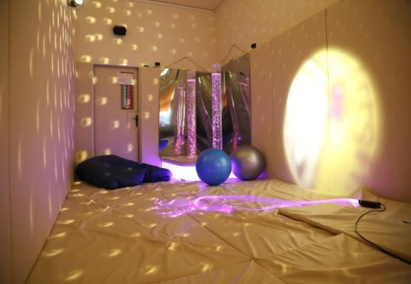

Сензорна соба је специјално опремљен кабинет тако да задовољава захтеве свих чула: Вид, слух, укус, мирис, додир (тактилитет), чуло равнотеже (вестибуларно), положај тела (проприоцепција). Уређена је тако да подсдстиче ученике на разне игре, кретње и формирање адаптивних реакција које ће развити функције са којима има потешкоћа. Опрема се контролише, дозира и прилагођава карактеристикама сваког ученика.

Активности се изводе и у учионици, у сали за физичко, соби за стимулацију психомоторног развоја, соби за програм ране интервенције, на отвореном....

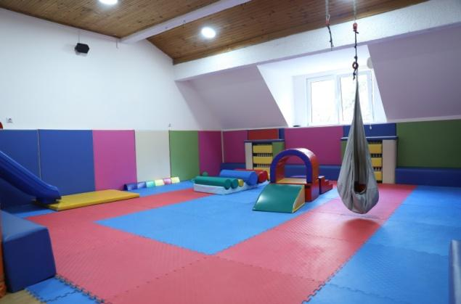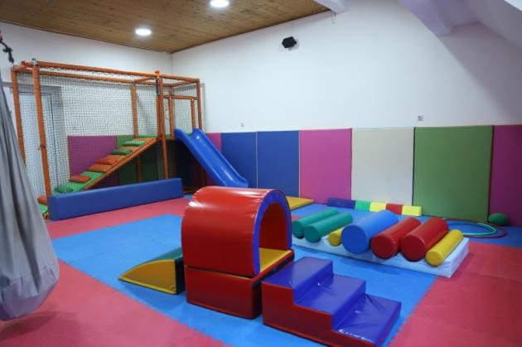

СОБА ЗА СТИМУЛАЦИЈУ ПСИХОМОТОРНОГ РАЗВОЈА

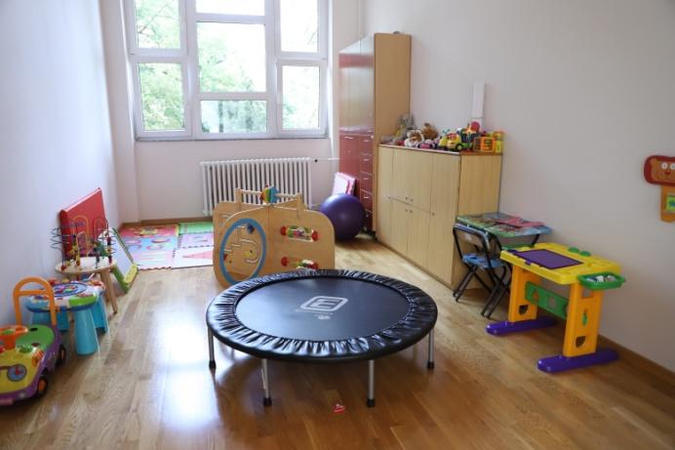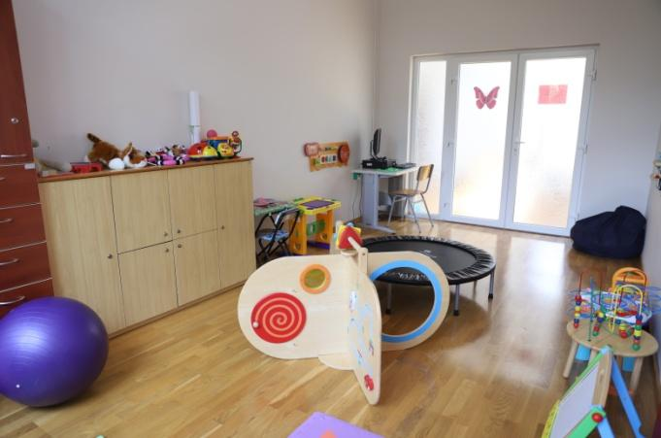

СОБА ЗА ПРОГРАМ РАНЕ ИНТЕРВЕНЦИЈЕ

У великој сали, не терену, дворишту , соби за стимулацију психомоторног развоја и соби за стимулацију раног развоја се одржавају вежбе за кинестетску стимулацију :
– вежбе за статомоторику: различити облици кретњи, кретање преко препрека, савладавање полигона
- вежбе контроле моторике: одржавање равнотеже у мировању, успостављање равнотеже при кретању, одржавање равнотеже на партеру
- вежбе за координацију покрета: вежбе координације за горње екстремитете, вежбе координације за доње екстремитете, вежбе координације покрета горњих и доњих екстремитета, вежбе координације тела у целини, вежбе координације покрета уз ритам, игре у пару или групне игре
-вежбе за осамостаљивање покрета: вежбе покретима из рамена, вежбе покретима из лакта, вежбе покретима из шаке, вежбе покретима прстију
- вежбе заразвој оријентације у простору: вежбе за одређивање положаја тела у простору, вежбе кретања у објективном простору, кретање по задатој шеми, оријентација у простору у односу на предмете или друге
Вежбе за визуелну стимулацију се најчешће држе у учионици, сензорној соби и соби за рану стимулацију.
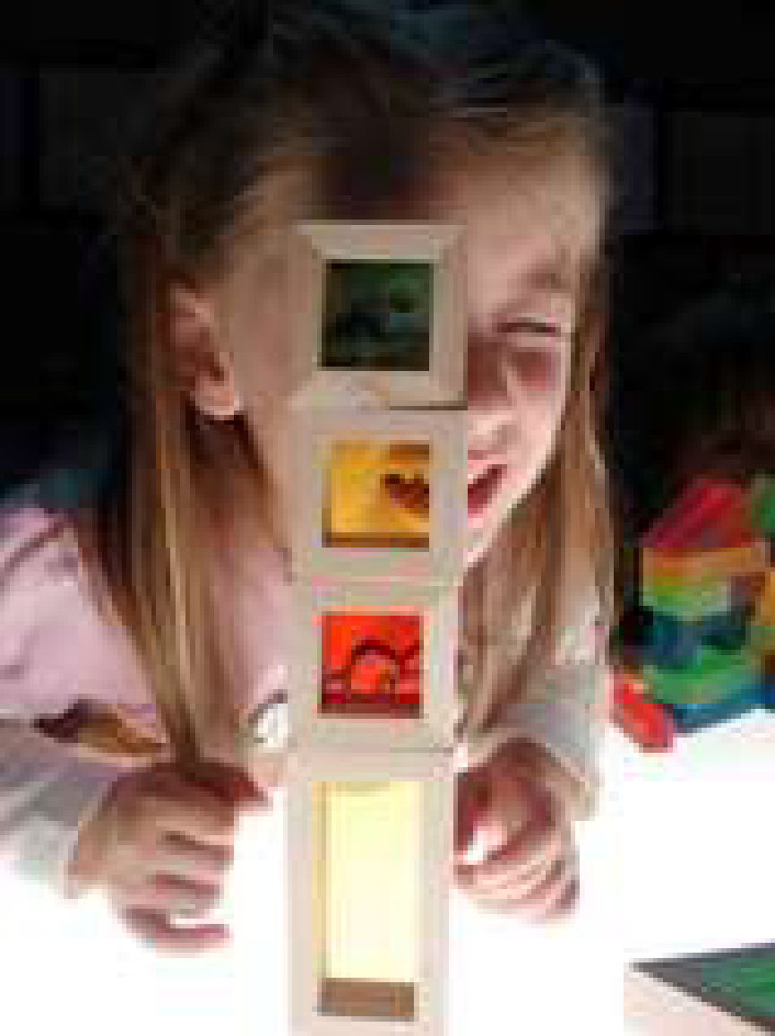

То су вежбе за:
- вежбе за покретање очију и фокусирање
- вежбе перцепције димензија: перцепција величине, перепција дебљине, перцепција дужине, перцрпција висине, перцепција ширине
- вежбе за перцепцију облика: уочавање, препознавање, разликовање и именовање облика, уметање предмета и фигура- шаблони, трасирање ивица, тродимензионални облици-препознавање, конструисање облика од различитог материјала
- вежбе за перцепцију боја: познавање основних боја, груписање према боји, употреба боја при стварању цртежа, посматрање промена у природи
- вежбе визуелне меморије: меморисање редоследа предмета или слика, меморисање распореда из окружења, именовање- који недостаје
- вежбе визуелне пројекције и дискриминације: препознавање предмета, особе по опису, проналажење делова који недостаје, разликовање, именовање, сортирање, разврставање и упоређивање, разликовање по квалитету предмете
- вежбе визуомоторне контроле: фина моторика, конструктивна праксија, вежбе графомоторике, праћење светлосних стимулуса у сензорниј соби

Вежбе за аудитивну стимулацију се могу изводити у свакој просторији и напољу. То су вежбе :
- вежбе аудитивне перцепције и пажње
- вежбе аудитивне дискриминације: разликовање звукова и шумова, уочавање особине звука и гласа, одређивање извора звука, имитирање звукова из природе, звучни ефекти без речи , гласови говора, аудитивно меморисање

Вежбе тактилне стимулације се такође одвијају у свим просторијама школе и дворишту. За ову врсту вежби се користи велики број разноврсног дидактичког материјала од којих се већина израђује у школи. Вежбе које се примењују су :
- вежбе за разликовање материјала тактилно
- вежбе за перципирање облика
-вежбе за перцепција тежине
- вежбе за термичка перцепција

Вежбе за опажање мириса и укуса се одвијају најчешће у учионици, кухињи, сензорној соби и школском дворишту. Користе се разни мириси и ароме, као и врсте хране различитих укуса. То су вежбе за :
- препознавање и именовање укуса
- препознавање карактеристичних мириса
- асоцијација мирисом



Вежбе релаксације су јако битне за ученике наше школе. Одвијају се најчешће у мањим групама у сензорној соби, али се могу изводити у сали, соби за стимулацију психомоторног развоја и учионици. То су вежбе :
- вежбе опуштања у сензорној соби
- вежбе релаксације уз музику
- вежбе дисања

Вежбе које се изводе су често организоване најчешће кроз игру.
Средства која се користе у раду су бројна и разноврсна и свако од њих има посебну улогу у побољшању сензорне интеграције.
У школи се константно набављају и израђују средстваи помадгала за рад.
У раду се користе :
Средства која се налазе у сензорној соби која се користе за стимулацију свих чула, разне врсте шаблона, уметаљки, полигона, препрека, љуљашке, лопте, светлеће тубе, тешко ћебе, сетови за тактилну стимулацију, велики баланси,вибрационо јастуче, вибрациони шал, јастуче баланс, слагалице, боцкалице, дугмићи, звучни пројектор, велика сензорна лопта са перлицама, проторне конструкције, разне игре за развој перцепције и координације,светлећа сензорна коцка, велки боди ролер...

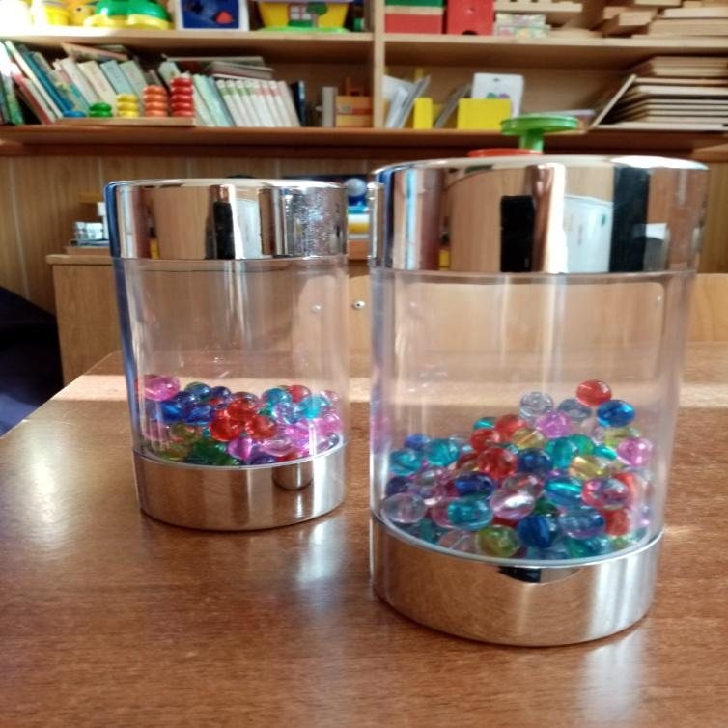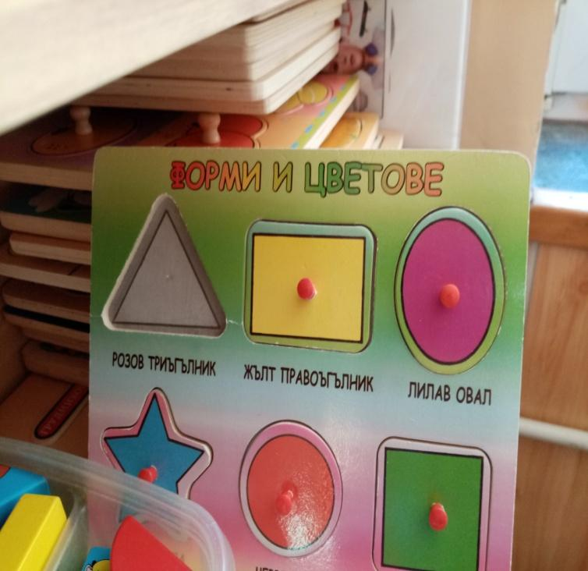
Светлећи ваљци Разне врсте уметаљки

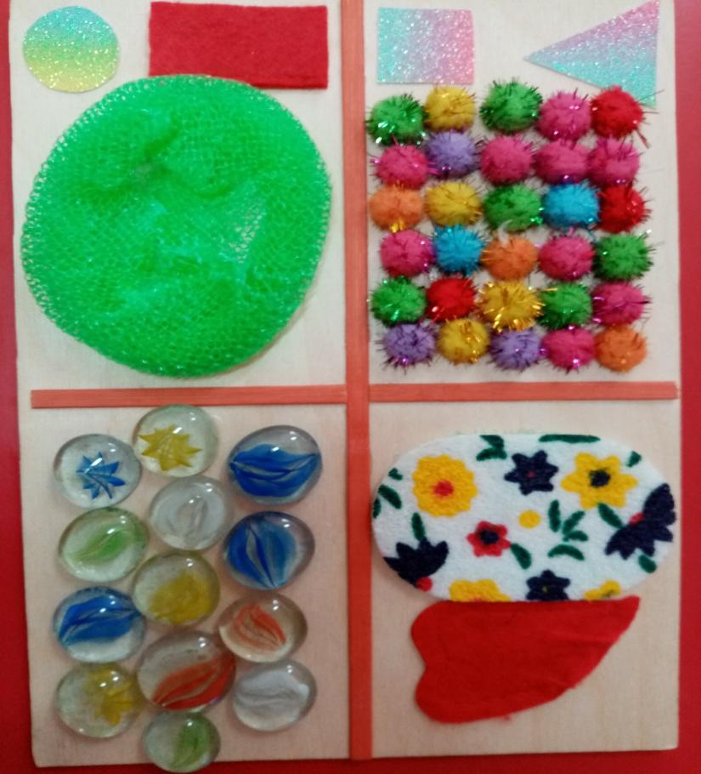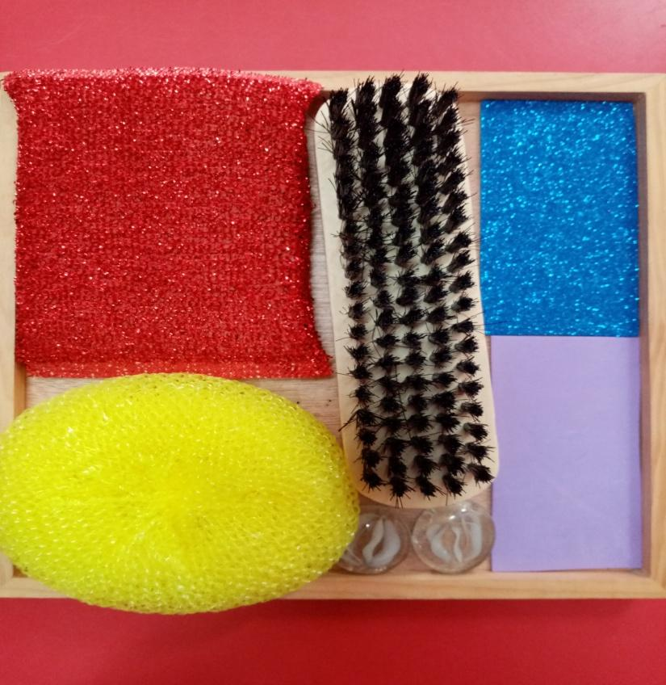

Табле за тактилну перцепцију
Циљеви примене вежби сензорне интеграције:
- да се код ученика достигне стање смирене будности т.ј да се смањи узнемиреност и анксиозност.
- побољшање способности организације сензација у информацију.
- усвајање појмова који лежи у основи учења. Појмови су средства мишљења и зависе од сензорног инпута, нарочито од повратне информације коју добијамо покретом.
- да се осигура безбедност и омогући психичка и физичка релаксација
Такође имају за циљ да путем чула дете обнови искуство, усвоји нове појмове, усмери пажњу ученика и допринесу богаћењу сензомоторног искуства
Задаци:
- првилан доживљај спољњег света кроз контролу агресије,концентрацију, успостављање самоконтроле и усмеравање пажње.
- развијање способности организације сензације у информацију.
- развијање моторике и моторичких вештина
- развијање и успостављање емотивне контроле и смањен праг на фрустрације.
- развој сензомоторног и психомоторног искуства.
- припрема ученика за усвајање нових знања и вештина у другим областима школсог учења
- боље фукционисање у свакодневним активностима.

Часовима су обухваћени ученици од петог до осмог разреда,са по два часа недељно. Што значи да је за ученике петог ,шестог и седмог разреда планирано 72, а за ученике осмог разреда 68 часова.
За све разреде је планиран садржај из истих области стим што се наставне јединице разликују по разредима
Вежбе се изводе два пута недељно за ученике од петог до осмог разреда и то кроз програм вежби:

План и програм рада сензорне интеграције
Ред.бр. | садржаји | Време реализације | реализатори
1. | Визуелна стимулација:  -вежбе покрета оћију и фокусирање  -вежбе перципирања форме боје и величине  - вежбе визуелне компарације  - вежбе визуелне пројекције  - вежбе координације око-рука | Током целе године | М. Кекерић
2. | Аудитивна стимулација:  -игра слушања  -разликовање звукова  -разликовање тонова  -звучни ефекти без речи  -препознавање и продукција звукова  -гласови говора | Током целе године | М. Кекерић
3. | Тактилна стимулација:  -разликовање материјала тактилно  -перципирање облика | Током целе године | М. Кекерић
4. | Кинестетичка перцепција:  -вежбе за грубу моторику  -игре за развој координације  -игре за развој орјентације у простору  -вежбе за фину моторику | Током целе године | М. Кекерић
5. | Олфакторна стимулација:  -разликовање укуса по мирису | Током целе године | М. Кекерић
6. | Стимулација мириса:  -идентификовање познатих мириса  -асоцијација мирисом | Током целе године | М. Кекерић
7. | Евалуација | јун | М. Кекерић

План тренинга социјалних вештина

Тренинг социјалних вештина примењује се у школи за децу са сметњама у развоју и инвалидитетом као третманска интервенција. Намењен је ученицима са сметњама у развоју и инвалидитетом од 1. до 8. разреда који показују дефиците у области социјалних вештина.

Циљеви тренинга социјалних вештина:

1) унапређивање извођења вештине;
2) стицање одговарајуће вештине;
3) отклањање или умањивање ометајућег проблематичног понашања;
4) олакшавање генерализације и одржавања просоцијалног понашања.

Тренинг се реализује у посебно адаптираном простору опремљеном потребним техничким и дидактичким средствима. Место реализације тренинга су и остале школске просторије, школско двориште, друга школа...како би се омогућио процес генерализације и на друга значајна окружења, особе и/или задатке.

Организација и реализација тренинга социјалних вештина подразумева:
- Идентификовање ученика који су потенцијални кандидати за тренинг социјалних вештина услед тешкоћа у социјалном функционисању – састанци одељењских већа
(септембар );
- процена ученика – тест скале, директне опсервације, интервју са наставницима, родитељима и учеником када је то одговарајуће, социометрија (септембар );
- креирање и вођење бихевиоралног профила (на почетку и током школске године) ;
- израда индивидуалног плана тренинга за ученике ( септембар );
- израда материјала за рад ( током шк.године);
- реализација тренинга (октобар - мај );
- родитељски састанци у циљу размене информација (на сваком квалиф. периоду);
- мониторинг и евалуација –
у оквиру мониторинга: вођење белешки о понашању, чеклисте, редовни разговори са наставницима и родитељима и са учеником када је то одговарајуће ( током шк. године),
у оквиру евалуације: ретест скале, директне опсервације, интервју са наставницима, родитељима и учеником када је то одговарајуће, социометрија ( јун )

Временске норме тренинга.Тренинг социјалних остварује се са 1-2 часа недељно, у трајању од максимум једног школског часа. Учесталост и трајање часа тренинга дефинише се за сваког ученика појединачно, а у складу урађеном проценом, способностима и узрастом ученика.

Облици рада који се примењују на тренингу социјалних вештина су:
- Индивидуални
- Рад у пару
- Групни, до осам ученика

Тренинг се реализује индивидуално са тенденцијом комбиновања са осталим облицима рада у циљу обезбеђивања већих могућности за вежбање и генерализацију социјалних вештина на којима се ради. Динамика укључености ученика у различите облике рада се дефинише након процене, у складу са способностима и потребама ученика, и подложна је променама у току школске године.
Области Тренинг обухвата како базичне микро-вештине које се односе на просте елементе социјалне интеракције (контакт очима, став тела, израз лица...) тако и макро-вештине које се односе на сложеније понашање и у којима су микро-вештине интегрисане, тј. представљају стратегије за одговор на посебне социјалне задатке.
Области вештина ( Caldarella, Merrell 1997.):
- Односи са вршњацима: иницирање комуникације, склапаље пријатељстава, позивање на игру...
- Управљање собом: прихватање критике, тражење помоћи, поштовање правила...
- Академске вештине: праћење упутстава, адекватно коришћење сл.времена, прикладно тражење помоћи...
- Вештине саглашавања: дељење играчака и ствари, позајмљивање, враћање ствари на место...
- Асертивност: склапање пријатељства, позивање на игру, представљање, упознавање...

Тренингом су обухваћене социјалне вештине које се у стручној литератури наводе као релевантне за децу или адослесценте, и бирају се у складу са потребама и развојним специфичностима сваког ученика.

Структура часа тренинга . Типичну структуру часа у подучавању социјалним вештинама чини: ставрање потребе за учењем вештине, разлагање вештине на компоненте вештине, моделовање вештине, игра улога, вежбање и генерализација а све уз давање повратне информације и примену система поткрепљивања. У циљу ефективније интервенције, структура часа тренинга прилагођава се специфичним потребама сваког ученика. У том смислу наставник на часу користи различите стратегије, бихевиоралне и натуралистичко бихевиоралне технике и процедуре.

Процедуре/технике/стратегије које се користе на тренингу:
– давање упутстава и дискусија;
– понављање(извођење) вештине;
– играње улога;
– домаћи задаци;
– повратне информације;
– моделовање;
– уланчавање;
- подучавање одвојеним покушајима (ДТТ);
- поткрепљење;
– Узгредно подучавање (модификације: менд-модел, процедура временског одлагања, прекидање бихевиоралних ланаца);
- сценарио-повлачење ;
- учење у окружењу;
- сликовне књиге социјаних вештина ;
- социјане приче;
- когнитивно сликовно преслишавање...

Вредности и врлине као животни компас

Циљ- оснаживање личног развоја ученика и подстицање развоја вредности и врлина као главних ослонаца и водича у животу за добробит појединца и друштва, као и развој социјалних вештина значајних за просперитет, физичко и ментално здравље у атмосфери узајамног уважавања и бриге једних за друге.

Разред- Пети и шести
Годишњи фонд часова-36

Тема и кључни појмови садржаја програма | Исходи (по завршетку разреда ученик ће бити у стању да:) | Опште међупредметне компетенције
Животне вредности  Људске врлине | − наведе неколико универзалних животних вредности и људских врлина и доведе их у везу са понашањем особе;  − идентификује код себе врлине које поседује и које жели да развије;  − препозна и именује врлине код блиских особа и ликова у књижевности, филму;  − покаже саосећање са другим људима, препозна примере бриге за друге и покаже спремност да помогне другоме у складу са својим могућностима;  − препозна и именује сопствена и туђа осећања;  − образложи значај дружења и наведе како се другарство негује;  − препозна примере негативног понашања где је лична добробит испред општег добра;  − прихвати одговорност за сопствено понашање;  − наведе неколико организација које се баве хуманитарним радом;  − искаже поштовање и захвалност према људима који чине добра дела за опште добро;  − у дискусији покаже вештину активног слушања, износи свој став заснован на аргументима, напада проблем а не особу;  − сарађује и буде члан тима. | Компетенција за целоживотно учење.  Решавање проблема.  Одговорно учешће у демократском друштву.  Сарадња.  Комуникација.  Одговоран однос према здрављу.  Одговоран однос према околини.  Дигитална компетенција.  Рад с подацима и информацијама.
  -Живот
  -Породица
  -Здравље
  -Љубав
  -Образовање
  -Мир
  -Другарство
  -Заједништво
  -Опште добро
  -Праведност
  -Одговорност
  -Заxвалност
  -Поштење
  -Толеранција
  -Емпатија
  -Поверење
  -Солидарност
  -Одмереност
  Социјалне вештине
  -Брига за себе и друге
  -Сарадња
  -Препознавање сопствених и туђих осећања
  -Конструктивно решавање конфликата
  -Одређивање приоритета
  Доброчинство
  -Црвени крст
  -Институт за трансфузију крви
  -Хуманитарне организације
  -Осмишљавање и реализација мање акције за добробит неког појединца, групе или заједнице

План и програм рада собе за стимулацију

Програм рада собе за стимулацију се одвија кроз
- ИНДИВИДУАЛНИ РАД – непосредни рад са дефектологом – терапеутом
- ГРУПНИ РАД – осмишљен рад са двоје и више деце
Планиране активности обухватају:
- вежбе за стимулацију развоја
- редукативне вежбе
- вежбе психомоторне активности
- рекреацију
- активан одмор
- разонода
Све вежбе и активности су усмерене ка бољем развоју ученика и строго су контролисане од наставника.

Редни  број | садржаји | Време реализације | реализатори
1. | Вежбе за грубу моторику  -вежбе за развијање и контролу кретњи  -различити облици кретњи | Током школске  године | Наставници
2. | Вежбе за фину моторику  -развој хвата  -визуомоторна контрола | Током школске  године | Наставници
3. | Вежбе за контролу моторике  -успостављање равнотеже  -координација покрета  -сложенији моторни задаци | Током школске године | Наставници
4. | Вежбе за координацију покрета  -координација ге  -координација де  -координација горњих и доњих екстремитета | Током школске године | Наставници
5. | Корективне вежбе за ГЕ и постуру тела  -корективне вежбе услед недовољне моторичке контроле ге  -вежбе за лоше држање (сколиотичко, кифотичко, кифосколиотичко) | Током школске године | Наставници
6. | Корективне вежбе за ДЕ  -вежбе услед недовољне моторичке контроле де  -вежбе за равна стопала | Током школске године | Наставници
7. | Успостављање контроле моторике  -успостављање равнотежног положаја са четири тачке ослонца  - успостављање равнотежног положаја самостално  -осамостаљивање кретњи | Током школске године | Наставници
8. | Вежбе релаксације  -уједначавање мишићног тонуса | Током школске године | Наставници
9. | Вежбе за откривање телесне целовитости | Током школске године | Наставници
10. | Вежбе за доживљај објективног простора | Током школске године | Наставници
11. | Вежбе за доживљај гестуалног простора | Током целе године | Наставници
12. | Вежбе ритма и темпа  -вежбе и игре уз музику | Током школске године | Наставници
13. | Вежбе за успостављање латерализованости | Током школске године | Наставници
14. | Вежбе за јачање снаге и кондиције  -са реквизитима  -спортске игре | Током школске године | Наставници
15. | Стваралачке игре  -тематске  -конструктивне | Током школске године | Наставници
16. | Игре са правилима  -покретне  -дидактичке игре | Током школске године | Наставници

VII ПЛАНОВИ И ПРОГРАМИ НАСТАВНИКА

1.Захтев за израду идивидуалних планова и припрема наставника и сарадника у настави

На основу наставног плана и програма, на основу програмских основа васпитног рада у школи и на основу донетог решења о структури радног времена у оквиру 40-то часовне радне недеље, сваки извршиоц,наставник и стручни сарадник у настави израђује своје планове и програме рада на три нивоа и то:

Тематско- годишње планирање које трба да садржи:

- Наставне теме и годишњи број часова за њихову реализацију (број часова за обраду новог градива, за понављање, утврђивање градива и остале видове рада).

Оперативно- квартални,месечно планирање које треба да садржи:

- Број наставне теме; број часа наставне теме:, редни број часа:- тачан назив наставне јединице, тип часа, облик и методе рада, наставна средства и корелацију са другим наставним предметима.

Тематско и оперативно планирање рада наставници раде на утврђеним обрасцима.

Припремање за непосредан рад са ученицима на часу; припремом за час заокружује се процес прогармирања и операционализације рада школе. Припрема за час је детаљна операционализација васпитно образовног процеса у коме су субјекти ученици и наставници.
Припремајући се за час наставници ће радити скицу часа која мора обухватити(глобално):
- шта ће се радити и са којим циљем, са којим одељењем и са којим ученицима у току часа,
- које ће облике и методе рада користити,
- где, односно на ком наставном објекту ће се остваривати програмски садрћаји који су предвиђени за одређени час( учионица, медијатека, сала за физичко, сала за кор. вежбање, кабинет, музеј, изложба, школско двориште, парк, …)
- која ће наставна средства бити употребљена у току часа.

Писана припрема наставника за час је пројекат онога што наставник треба да оствари, развије и обликује и у том сложеном послу служи наставнику и за самоконтролу.

2.Индивидуални образовни планови

У скаладу са чл.76. Закона о основама система образовања и васпитања, за дете и ученика коме је услед социјалне ускраћености, сметњи у развоју, инвалидитета и других разлога потребна додатна подршка у образовању и васпитању, установа обезбеђује отклањање физичких и комуникацијских препрека и доноси индивидуални образовни план.
Индивидуалним образовним планом утврђује се прилагођен и обогаћен начин образовања и васпитања детета и ученика, а посебно:
- дневни распоред активности у васпитној групи и часова наставе у одељењу, дневни распоред рада са лицем које му пружа додатну подршку и распоред рада у посебној групи у којој му се пружа додатна подршка, као и учесталост подршке;
- циљеви образовно-васпитног рада;
- посебне стандарде постигнућа и прилагођене стандарде за поједине или за све предмете са образложењем за одступање од посебних стандарда;
- индивидуални програм по предметима, односно садржаје у предметима који се обрађују у одељењу и раду са додатном подршком;
- индивидуализован начин рада васпитача и наставника, односно индивидуализован приступ прилагођен врсти сметње.
За ученике првог до осмог разреда, израђује се индивидуални образовни план ( ИОП 2) у складу са препорукама и упутствима од стране Министарства просвете.
Оперативно- квартални,месечно планирање израђује се за сваког ученика по на особ, и садржи број активности, број часа активости,тип часа, облик и методе рада, наставна средства и корелацију са другим наставним предметима. Образац је продук тимског рада Тима за инклузивно образовање и појединачних ИОП тимова, будући да не постоји званична форма истог.
Припрема за час је операционализација активности предвиђених ИОПом, која је такође продукт тимског рада Тима за инклузивно образовање и појединачних ИОП тимова.
ИОП-и су саставни део Годишњег плана рада али се због заштите података чувају одвојено.

3. План рада дефектолога сарадника за израду дидактичких средстава и помагала за децу са сензомоторичким сметњама за 2024/2025.годину

Дидактичка средства
Представљају скуп практичних и очигледних средстава за успешно реализовање образовно васпитног,хабилитационог и рехабилитационог процеса,усвајања знања и вештина.

Циљ израде и примене дидактичких материјала
Пружање могућности ученицима да на једноставан,интересантан и очигледан начин усвајају програмске садржаје, превазилазе интелектуалне и сензомоторичке сметње.
Савремена дидактика истиче значај примене и апликација мноштва разноврсних средстава,то јест,указује на повезаност медија.Радимо на креирању и изради дидактичких материјала према индивидуалним потребама ученика.

Наставна средства
Према врстама примене и начинима на којима ученици доживљавају стварност,средства се перцепирају путем различитих чула.
-слушно,
-визуелно,
тактилно-додирима и комбинацијом,то јест,интеграцијом свих чула.
Наставна средства су одраз потребе ИОП-а,индивидуализоване и диференциране наставе.

Основни критеријуми за потребом креирања и израде средстава су:

-Детекција циљне групе ученика,
-Врста и степен ометености,
-Степен очуваних способности(психофизичких потенцијала).
-Очекивани исход промене/побољшања применом индивидуално израђеног средства.
-Вишеструка примена у различитим предметима и областима унутар истог предмета.
-Подизање квалитета пружања подршке.

Специфичности дидактичких средстава су:

-Оригинална идејна решења и поступак практичне израде(према индивидуалним потребама ученика).
-Средства израђена према Монтесори принципима.
-Евалуација(процена ефикасности примене осмишљеног материјала и ефикасности истог).
-Могућност адаптације и осавремењивања постојећих средстава.
-Коришћење стандардних материјала за рад као и алтернативних ,са посебним акцентом на употребу алтернативних материјала.

План рада дефектолога сарадника за израду дидактичких средстава подразумева израду дидактичких средстава која ће се употребљавати за стимулацију развоја следећих способности:
-Интелектуалане (сазнајне способности које укључују следеће операције: класификацију, серијацију, инклузију класа по облику, величини, дебљини, дужини и конзервацију).Такође и способности за учење(пажња, мишљење, памћење, закључивање).
-Емоционалне компетенције( базичне способности за обраду и управљање емоцијама као и способност успостављања социјалне интеракције,то јест адекватно емоционално реаговање у складу са поводом и ситуацијом-препознавање емоција).
-Развој комуникације (говор и писменост што подразумева графомоторички развој и говорно језички развој.
Акценат је на систему комуникације разменом слика-ПЕЦС,који се користи у циљу подстицања развоја иницијације,интеракције и комуникације.
-Сензорни мототрички развој (фина и груба мототрика, визуо моторна координација, координација око-шака, спацијална организација, праксичка организованост, познавање делова тела, латерализованост ,просторне релације, усвајање навика и самосталности);Такође и стимулацију чула: вида, слуха, додира, мириса, укуса и два унутрашња чула: чула кретања и чула свести о телу.
-Практичне вежбе(подразумевају свакодневне активности).
Приоритетни задаци су:
1.Израда дидактичког материјала и средстава за децу интелектуално ометену и за децу са сензомоторичким сметњама.
2.Израда дидактичког материјала и средстава за децу обухваћену припремно предшколским програмом,као и децу обухваћену програмом ране интервенције.
3. Подршка у изради наставних листића, дидактичког материјала у непосредној настави и асистенција у изради истих. Свако средство које се предлаже за израду мора да има следећи садржај: Назив, димензије,врсту материјала,да буде јасно представљено,а задовољава све дидактичке,педагошке и дефектолошке принципе као и да има јасно дефинисан циљ употребе.
4.Рад у стручним тимовима школе:Учешће у раду тима за развојно планирање и тима за маркетинг и уређивање сајта школе.
5.Стручно усавршавање.
6.Обављање других послова за потребе школе по налогу директора.
7.Подношење извештаја о свом раду.

Годишњи и оперативни план рада наставника за израду дидактичког материјала
Редни  број | Садржаји | Месец | Сарадници
1. | Утврђивање потреба за израду средстава и набавка материјала | септембар | Одељењске старешине, васпитачи у  продуженом боравку
2. | Израда прозивника за присутноса ученика ППП, 1. и 2. разреда | септембар | Одељењске старешине
3 | Визуелни распоред часова | септембар | Одељењске старешине, васпитачи у  продуженом боравку, наставници  индивидуалне наставе
4. | Израда сензорних стаза – 2. ком | октобар | Одељењске старешине, васпитачи у  продуженом боравку, наставници  индивидуалне наставе
5. | Геометријски облици- класификација и серијација  2 комплета | октобар | Одељењске старешине
6. | Материјал за комуникатор | октобар | Одељењске старешине, васпитачи у  продуженом боравку, наставници  индивидуалне наставе
7. | Материјал за графомоторне вежбе | новембар | Одељењске старешине, васпитачи у  продуженом боравку, наставници  индивидуалне наставе
8. | Материјал за фину моторику | новембар | Одељењске старешине, васпитачи у  продуженом боравку, наставници  индивидуалне наставе
9. | Сензорне коцке | новембар | Одељењске старешине наставници  индивидуалне наставе
10. | Миришљаве теглице- сезорни материјал за чуло мириса | децембар | Одељењске старешине, васпитачи у  продуженом боравку, наставници  индивидуалне наставе
11. | Хигијена- визуелни материјал | децембар | Одељењске старешине, васпитачи у  продуженом боравку, наставници  индивидуалне наставе
12. | Емоције- визуелни материјал | децембар | Одељењске старешине, васпитачи у  продуженом боравку, наставници  индивидуалне наставе
13. | Картице за визуелну перцепцију | јануар | Одељењске старешине, васпитачи у  продуженом боравку, наставници  индивидуалне наставе
14. | Анализа и синтеза речи-картице | јануар | Одељењске старешине, васпитачи у  продуженом боравку, наставници  индивидуалне наставе
15. | Социјалне приче | јануар | Одељењске старешине, васпитачи у  продуженом боравку, наставници  индивидуалне наставе
16. | Делови тела | Фебруар | Одељењске старешине, васпитачи у  продуженом боравку, наставници  индивидуалне наставе
17. | Материјал за комуникатор | фебруар | Одељењске старешине, васпитачи у  продуженом боравку, наставници  индивидуалне наставе
18. | Годишња доба | март | Одељењске старешине, васпитачи у  продуженом боравку, наставници  индивидуалне наставе
19. | Тешко ћебе | март | Одељењске старешине, васпитачи у  продуженом боравку, наставници  индивидуалне наставе
20. | Сензорне табле | април | Одељењске старешине, васпитачи у  продуженом боравку, наставници  индивидуалне наставе
21. | Адаптиране свеске – српски језик | април | Одељењске старешине, васпитачи у  продуженом боравку, наставници  индивидуалне наставе
22. | Адаптиране свеске – математика | мај | Одељењске старешине, васпитачи у  продуженом боравку, наставници  индивидуалне наставе
23. | Адаптиране свеске – свет око нас | мај | Одељењске старешине, васпитачи у  продуженом боравку, наставници  индивидуалне наставе
24. | Покретна азбука | мај | Одељењске старешине, васпитачи у  продуженом боравку, наставници  индивидуалне наставе
25. | Животиње | јун | Одељењске старешине, васпитачи у  продуженом боравку, наставници  индивидуалне наставе
26. | Материјал за комуникатор | јун | Одељењске старешине, васпитачи у  продуженом боравку,

VIII

ПЛАНОВИ И ПРОГРАМИ ОДЕЉЕЊСКИХ СТАРЕШИНА
И ОДЕЉЕЊСКИХ ЗАЈЕДНИЦА

Програм рада одељењског старешине

Планирање и програмирање рада: одељењског старешине; одељењског већа; заједнице ученика на часу одељењског старешине и часовима одељењске заједнице; сарадње са родитељима и програмима образовања родитеља; укључивање ученика у слободне активности; унапређивање, анализирање и вредновање квалитета и ефеката образовно-васпитног рада у одељењу.

Рад одељењског старешине са ученицима:

- упознавање индивидуалних способности, особина, интересовања, склоности ученика, тенденција у развоју
- упознавање породичних, социјалних, материјалних и других услова битних за развој ученика
- праћење напредовања ученика - успех, владање, интелектуални развој, мотивација, оспособљавање за самостално и рационално учење, однос према раду, социјални статус у одељењу
- предузимање педагошких мера, процена ефикасности и успешности примењених поступака.

Рад са одељенском заједницом:

- укључивање ученика у колектив - рад са одељенском заједницом (усмеравање, воћење, информисање, саветовање, упућивање)
- рад са одељенском заједницом ван обавезних часова - на одмору, излету, забави, акцијама у оквиру активности слободног времена
- мере за јачање колектива - социометријско испитивање, систематско посматрање, вођење евиденције о појединим ученицима
- рад са групом ученика - према потреби

Рад са одељењским већем:

- одељењски старешина припрема и организује седнице и координира рад наставника
- прати реализацију плана и програма образовно-васпитног рада
- предлаже и подстиче унапређивање наставе и увођење иновација
- учествује у организацији допунског и коректирног рада, слободних активности
- припрема и израђује анализе

Сарадња са стручним сарадницима и институцијама

- према потребама у одељењу одељењски старешина укључује стручне сараднике у школи на решавању проблема
- одељењски старешина сарађује са: {ш. лекаром, стручњацима Института за ментално здравље, стручњацима центра за социјални рад итд.
- у решавању сложенијих педагошких проблема одељењских старешина полази од одлуке Наставничког већа и упутства директора
- упознаје стручне органе са оствареним резултатима рада.

Вођење педагошке документације

- вођење дневника васпитно-образовног рада
- уношење података у матичну књигу
- попуњавање ђачких књижица
- издавање сведочанстава, преводница
- вођење евиденције о којој се стручни органи договоре.

Планирање и програмирање рада одељењске заједнице

Ученичке одељењске заједнице конституишу се на почетку сваке школске године. Избором одбора заједнице и утврђивањем конкретних активности и задужења. У прва три разреда не врши се формални избор одбора одељењске заједнице, дужности и улоге смењују се недељно и месечно да би се ученици током првих разреда научили различите улоге и задужења.

Радни послови и задаци одељењског старешине

У односу на ученика – појединца :

- Пријем и помоћ у адаптацији на школску средину.
- Прикупљање релевантних података о ученику ( од родитеља, учитеља, педагога, психолога, лекара, наставника )
- Систематско бележење података о развоју и школском напредовању ученика
- Посматрање понашања ученика у школи и ваншколским ситуацијама
- Саветодавни рад у решавању школских проблема
- Примена мотивационих васпитних средстава у подстицању позитивног и осујећењу негативног понашања
- Решавање конкретних проблема ученика из одељења ( исхрана, превоз, смештај у продужени боравак, путовање, професионална оријентација )
- Брига о здравственом стању и физичком развоју ученика
- Интензивна сарадња са стручном службом ради подстицаја активности са ученицима и брига о ученицима који заостају у развоју и ученицима са проблемима у понашању
- Иницирање корективног рада са ученицима
- Израда анализе успеха ученика

У односу на одељенску заједницу :

- Организовање учења, игре и рада
- Реализовање одређених програма рада са одељенском заједницом
- Помоћ у организовању одељењске заједнице
- Укључивање одељења у шире активности школе
- Организовање екскурзија и излета
- Укључивање стручних лица из друштвене средине у сарадњи са одељенском заједницом ( уметници, лекари, јавне личности ) јер школа треба да буде ″отворен систем″
- Укључивање ученика у културно – уметничка друштва, дечије и омладинске организације, библиотеке и др.

У односу на родитеље :

- Упознавање родитеља, породичног амбијента и прикупљање података неопходних за сарадњу
- Информисање родитеља о њиховим правима и обавезама у односу на школовање и школу њиховог детета
- Организовање родитељских састанака ( одељењских и групних ) – тематских, редовних, ванредних
- Подстицање родитеља на индивидуалне контакте са одељењским старешином и наставницима
- Упућивање родитеља у педагошко-психолошко образовање ( ″Школа за родитеље ″- избор популарне литературе )
- Информисање родитеља о важним активностима школе
- Посећивање породице
- Организовање заједничких разговора са наставницима и родитељима

У односу на стручне органе :

- Учешће у изради годињег програма рада
- Израда програма рада одељењског старешине
- Остваривање увида у редовност наставе
- Брига и решавање ситуација оптерећености ученика
- Сарадња са наставницима у вези са избором ученика за такмичења
- Размена мишљења и усаглашавање ставова са наставницима у доношењу одлука о изрицању васпитно-дисциплинских мера
- Учешће у идентификацији ученика за допунску наставу
- Планирање, вођење и извештавање о раду одељењских већа
- Стручно усавршавање у оквиру одељењског и наставничког већа која ће се односити на улогу и рад одељењског старешине

У односу на педагошку докумантацију :

- Сарадња са директором школе и стручним сарадницима на плану уједначавања вођења педагошке докумантације
- Ажурно и прецизно вођење матичне и разредне књиге
- Савесно, прецизно и садржајно вођење записника са састанка одељењских већа, наставничког већа и родитељских састанака

Наведени послови и задаци одељењског старешине могу да послуже само као оријентациона основа која се може дограђивати у зависности од сазнања до којих је одељењски старешина дошао у свом раду са ученицима, наставницима, стручним сарадницима и родитељима.

И ове школске године у план часова одељењског старешине за ученике 4-тих и 6-тих разреда додају се нове теме и то:
- Безбедност у саобраћају
- Насиље
- Злоупотреба опојних дрога и алкохола
- Безбедно коришћење интернета
- Превенција и заштита деце од трговине људима
- Заштита од пожара
- Техничко-технолошким опасностима
- Природним непогодама

Теме ће се реализовати у сарадњи са представницима МУП-а.

Основна подручја активности одељењске заједнице су:

- унапређивање успеха у настави и другим ученичким активностима
- чување здравља, заштита и унапређење животне средине
- развијање хуманих међуљудских односа
- професионална оријентација и
- активности у слободном времену.

Полазећи од ових основа, свака одељенска заједница израђује свој план који садржи попис послова, ко ће их у ком року и на који начин реализовати.

Програм рада одељењске заједнице

Програм рада одељењске заједнице ће сачинити сваки одељењски старешина и прилагођаваће га специфичностима одређеног одељења. Глобални програм рада одељењских заједница обухватаће: укључивање ученика у колектив, формирање колектива, укључивање у Дечији савез. Програмом рада одељењске заједнице обухватеће се активности ван обавезних часова (на одмору, излету, забави у слободном времену).
Ученичке одељењске заједнице конституишу се на почетку сваке школске године избором одбора и утврђивањем осталих конкретних задужења. У прва три разреда не врши се формални избор ОЗ . Карактер организовања ученика на овом узрасту је превасходно педагошке природе, а улоге и дужности у ОЗ се смењују недељно или месечно да би све ученике током првих разреда ОШ стављали у различите ситуације и сагледавали њихово доживљавање улоге и задужења.

Поред заједничких задатака за све облике друштвених и слободних активности, ОЗ ученика у школи треба да допринесу:
- непосредном ангажовању ученика на решавању основних питања живота, учења, рада и забаве у одељењу, школи иширој заједници
- неговање другарства и заједничког живота ученика солидарношћу и толеранцијом уз пуно уважавање личног интегритета сваког појединца
Основна подручја активности ОЗ су:
- унапређење успеха у настави и другим ученичким активностима;
- чување здравља, заштита и унапређивање животне средине;
- разумевање хуманих међуљудских односа;
- васпитавање у духу патриотизма;
- професионална оријентација;
- активности у слободном времену;
- оспособљавање за друштвено ангажовање.

Програми и планови рада сваке ОЗ се разрађују у Дневнику ОБР и чине саставни део овог програма. У школи се могу формирати разредне заједнице и заједница ученика школе.
Разредна заједница се формира када у одређеном разреду има два и више одељења. Основни смисао њиховог конституисања је развијање другарских односа на нивоу једне генерације ученика, затим покретања и вођења одређених акција на нивоу разреда, заједничка обрада појединих тема и сл. За рад разредне заједнице не треба сачињавати посебне програме рада у односу на ОЗ, не треба бирати посебо руководство, већ остваривати координацију између програма односно руководства ОЗ и одељењских старешина.
Заједницу ученика школе чине сви ученици школе, односно њихове ОЗ. Изабрани предстваници ОЗ конституишу одбор заједнице ученика школе као руководећи и координирајући орган. Одбор ЗУШ доноси правила о свом раду и оријентациони годишњи програм који углавном садржи активности већ планиране у програмима ОЗ али које су на нивоу школе (акције солидарности, прославе, такмичења, смотре, излети....)

IX
IX ПЛАНОВИ И ПРОГРАМИ ВАНАСТАВНИХ АКТИВНОСТИ

Остваривање циља и задатака кроз друштвене и слободне активности и ученичке организације

Основни принципи по којима се одвија рад ученика у оквиру слободних активности су добровољност и интересовање ученика.
Принцип добровољности огледа се у самосталном опредељивању ученика за оне облике делатности које највише одговарају њиховим склоностима, способностима и испољеним интересовањима. Овај принцип подразумева и слободу у промени активности после дужег или краћег временског периода, као и самосталан избор нове делатности за наредни период. Уважавање овог принципа важно је и са становошта општег и професионалног развоја ученика, посебно због тога што слободан избор активности омогућава ученицима да се што боље опробају у оним склоностима и способностима које могу да задовоље њихову радозналост и пронађу оне активности које највише одговарају њиховим потребама и реалним могућностима.
За успешнији рад слободних активности неопходна је континуирана и осмишљена педагошка сарадња измђу школе, ђачких родитеља, друштвене средине, средстава јавног информисања, Дечијег савеза, Народне технике, Клуба за уједињене нације, Феријалног савеза, Подмлатка црвеног крста, Савеза извиђача, Покрета горана, Савеза за физичко васпитање, Музичке омладине, ученичке задруге, младих истраживача и других.
Ученицима треба омогућити да успостављају контакте са културним институцијама, библиотекама, музејима, галеријама, позориштима, другим васпитно-образовним организацијама, као и другим институцијама за чију делатност ученици испољавају посебне склоности и интересовања.
Школа треба да организује јавне манифестације, квизове знања, вечери поезије, спортска такмичења, сусрете културних радника, песника, сликара, научника и других личности које су интересантне за ученике основних и средњих школа.
Посебан допринос у остваривању програма ваннаставних активности је објављивање ученичких радова којима се афирмише делатност сваког појединачног рада ученика, одељеља и школе у целини.

1. Слободне активности ученика

Слободне активности у школи чине сви облица ВОР којим се омогућује ученику да открије, задовољи и развија своја интересоваља, склоности и способности за поједине области живота, рада и стваралаштва. Слободним активностима се притом доприноси социјализацији ученика. Својим садржајима и облицима СА и друштвене организације посебно омогућују повезивање школе са друштвеном средином.
У нашој школи СА посебно доприносе развијању очуванијих способности наших ученика, пружају прилике и услове за заједичку игру, забаву и разоноду, спортске активности и испуњавају део слободног времена корисним садржајима.
У СА укључују се ученици од трећег до осмог разреда. За ученике првог и другог разреда СА се организују као повремене интересне активности у оквиру ОЗ или РЗ. У прва два разреда СА би требало да имају интегративни и информативни карактер где се ученици опробавају у разноврсним садржајима и активностима.
Слободне активности у нашој школи се организују у секције, групе (певачи и свирачи) и ученичке организације са поделом на подручја интересовања и то:
- спортске активности; културно уметнићке активности и техничке активности
Сваки извршилац задужен у својој 40-то часовној радној недељи за вођење СА израђује програм и план рада активности и води дневник реализације исте, што све укупно чини саставни део овог плана.

Годишњи план и програм рада Хор

Разред:од 2.-8.
Недељни фонд часова: 3
Годишњи фонд часова: 108
Предметни наставник: Милица Дукић
Певање у хору има своје образовне и васпитне циљеве
Образовни циљеви: Развијање слуха и ритма, ширење гласовних могућности и учвршћивању интонације, способност за изражајно певање, упознавање страних језика, литерарних текстова, што све води ка развијању естетских критеријумима.
Васпитни циљеви: Развијање осећаја припадности колективу, развијање толеранције, дисциплине, поштовање различитости, правила понашања, развијање одговорности, стицање самопоуздања, савладавање треме и пружање помоћи у смислу вршњачке сарадње.
Значајан је утицај музике на здравље ( психолошки, емоционални, социолошки развој) тако да и певање у хору значајно доприноси смањењу стреса, агресивности и побољшању здравља уопште.

Циљ наставног програма: развијање интересовања за музичку уметност и упознавање музичке традиције свог и других народа, оспособљавање музичког изражаја.
Оперативни задаци наставног програма: оспособљавање за разумевање могућности музичког изражавања ( певања, слушања, свирања, играња)
Начин остваривања програма: певање, покрет (игра), дечје стваралаштво
Активности ученика: појединачно и групно певање
Часови хора, као редовна настава, одвијају се у континуитету током целе школске године по 3 часа недељно.
У току школске године, на разним манифестацијама у школи и ван ње, хор изводи репертоар на следећи начин - самостално, уз матрицу, или клавирску пратњу наставника.
У току школске године хор ће извести најмање 10 композиција различитог садржаја и карактера.
У току школске године може да се оформи и група певача ( зависно од могућности ученика).
Песме и игре су прилагођене способностима ученика. Један део програма сачињавају песме свечаног карактера, а други народне песме и игре и композиције домаћих и страних популарних песама.
Свака хорска проба састоји се из два дела:
- вежбе вокалне технике : вежбе дисања, вежбе дикције и артикулације, интонације, распевавање.
- учење нових композиција: анализа текста и музике, увежбавање хорских деоница појединачно и групно.

Оријентациони план рада хора
Септембар: Аудиција, провера вокалних способности
Октобар : Вежбе вокалне технике, вежбе дисања, дикције, артикулације, Певање школске химне
Новембар: Певање сонгова из дечјег мјузикла Чаробна шума (припреме за дан школе)
Децембар: Певање народних песама
Јануар: Певање химне Свети Сава( припрема приредбе)
Фебруар: Певање и играње сонгова из мјузикла Чаробна шума
Март: Певање песама домаћих и страних композитора
Април: Одломци из забавне и филмске музике
Мај: Припрема за плесну манифестацију
Јун: Слушање музике и плес

Годишњи план и програм рада шк. Оркестар
Разред од 2.-8.
Недељни фонд часова: 2
Годишњи фонд часова: 72
Предметни наставник : Милица Дукић
Дете у млађем узрасту најчешће реагује покретом, а и музички доживљај манифестује на исти начин. Кроз свирање дете свој доживљај ритма изражава покретом и на тај начин испољава своје задовољство и радост. Ритам помаже у развијању фине и крупне моторике,помаже код усвајања телесне шеме,латерализације покрета,оријентације у простору, доживљавање ритма и времена...У оквиру оркестра свирати ритмичке вежбе на Орфовом инструментаријуму, клавиру, синтисајзеру, направљеним инструментима, као и на сопственом телу.
Васпитно-образовни циљеви и задаци: Подстицање аудитивне перцепције, усмеравање и одржавање пажње, диференцијација мишића прстију и шаке и развој фине моторике, развијање осећаја припадности групи ради социјализације детета и обогаћивање унутрашњег доживљаја ј детета.
Програм рада треба прилагодити индивидуалним могућностима, зрелости и нивоу претходног знања сваког ученика.
Садржај рада:
-Избор композиција према способности ученика
-Вежбе фине моторике
- Увежбавање индивидуално и по групама
-Заједничко свирање

Оријентациони план рада оркестра
Септембар: Упознавање са инструментима и правилно држање инструмената(Орфов инструментаријум)
Октобар: Бројалице,тапшалице,вежбе имитација, ритмичке вежбе
Новембар: Свирање ритмичких вежби на удараљкама, учествовање на приредби поводом Дана школе
Децембар; Свирање телом, тапшалице
Јануар: Игре прстићима- вежбе фине моторике
Фебруар: Свирање на клавиру и синтисајтеру
Март: Свирање телом- Штраус Радецки марш
Април: Тапшалице, питалице, бројалице
Мај: Свирање ритмичког аранжмана у 2 гласа на Орфовом инструментаријуму
Јун: Свирање телом- Штраус , Радецки марш

План и програм рада хора и оркестра
Редни  број |  | Садржаји | Време | Реализатори
1. |  | Избор ученика за додатни рад и слободне активности - соло певачи, групе певача  Посета музичким концертима у оквиру музичких свечаности "Јесен на Чукарици" | Септембар | Милица Дукић
2. |  | Вокализе  Музичка репродукција, рад на уједначавању звука  Певање песама | Октобар | Милица Дукић
3. |  | Свечаност поводом Дана школе  Припрема за школско такмичење Златна сирена"  Подела песама и одабир ученика за такмичење | Новембар | Милица Дукић
4. |  | Развијање вишегласног музицирања  Индивидуални рад са ученицима солистима | Децембар | Милица Дукић
5. |  | Певање химне "Свети Сава"  Техничке вежбе - вокализе  Припрема за јавно извођење песама | Јануар | Милица Дукић
6. |  | Вежбе вокалне технике  Правилно држање тела приликом певања | Фебруар | Милица Дукић
7. |  | Увежбавање песама за јавни наступ  Рад на вокално инструменталним делима  Припрема за такмичења | Март | Милица Дукић
8. |  | Двогласно певање  Обједињавање репертоара вокалне композиције са пратњом клавира и без  Припрема за такмичења | Април | Милица Дукић
9. |  | Сарадња са значајним установама општине и града  Заједничко музицирање групе  Ускладђивање гласова у групи  Припрема за такмичења | Мај | Милица Дукић
10. |  | Припрема приредбе за пријем првака  Прослава матуре  Евалуација | Јун | Милица Дукић
План и програм рада спортске секције
1. | Фудбал ( правила игре, техника, шут, игра) |  | септембар | Радивоје Бојер
2. | Фудбал ( правила игре, техника, шут, игра) |  | октобар | Радивоје Бојер
3. | Стони тенис и пикадо ( правила игре, сервис) |  | новембар | Радивоје Бојер
4. | Стони тенис и пикадо ( правила игре, сервис) |  | децембар | Радивоје Бојер
5. | Шах (правила игре) |  | јануар-фебруар | Радивоје Бојер
6. | Кошарка (правила игре, техника двокорак, техника шута, игра) |  | март | Радивоје Бојер
7. | Кошарка (правила игре, техника двокорак, техника шута, игра) |  | април | Радивоје Бојер
8. | Атлетика ( трчање, скок у даљ, бацање кугле) |  | мај | Радивоје Бојер
План и програм рада 3Д секције
Разреди: 7. и 8. разред
Трајање: 1 час недељно – 36 часова годишње
Главна тема: Рад са 3Д штампачем и упознавање са савременим технологијама
ОПШТИ ЦИЉЕВИ СЕКЦИЈЕ:
1. Развијање дигиталне писмености и упознавање са савременим технологијама
2. Усвајање основних знања и вештина у раду са 3Д штампачем
3. Подстицање креативности и техничког изражавања
4. Развијање професионалних вештина (одговорност, прецизност, тимски рад)
5. Подстицање развоја самосталности, пажње, прецизности и одговорности код
ученика.
6. Промовисање безбеданог и одговорног приступа раду са техничком опремом и
технологијом.
7. Подстицање интересовања ученика за техничка занимања и упознавање са
могућностима професионалне оријентације.

Назив наставне теме Фонд
Увод у секцију и нове технологије 4
Основе 3Д штампе и безбедност у раду 4
Однове 3Д моделовања 4
Припрема модела за штампу 4
Креативни зимски пројекат 2
Корисни предмети у свакодневном животу 4
Занимања будућности – ја у свету технологије 4
Екологија и технологије 3
3Д штампа у свету 4
Рефлексија и евалуација 3
36

ТЕМАТСКИ ПЛАН ПО МЕСЕЦИМА

Месец Тема / Активности Број
часова

Септембар

Увод у секцију и нове технологије
1. Упознавање са секцијом и правилима рада
2. Шта су нове технологије?
3. Основна правила безбедности у раду са уређајима
4. Професионалне вештине: договор, правила понашања,
уредност

4

Октобар

Основе 3Д штампе и безбедност у раду
1. Шта је 3Д штампа?
2. Упознавање са 3Д штампачем
3. Правила безбедног рада са 3Д штампачем
4. Демонстрација штампе једноставног модела

4

Новембар

Основе 3Д моделовања
1. Шта је моделовање? Упознавање са Тинкеркед
платформом
2. Креирање основних 3Д облика
3. Комбиновање облика
4. Вежба: Спајање и уређивање модела уз подршку
наставника

4

Децембар

Припрема модела за штампу
1. Извоз модела из Тинкеркеда (СТЛ фајл)
2. Рад у Кура софтверу – уређивање модела за штампу
3. Вежба: Припрема сопственог модела за штампу
4. Вежба: Припрема сопственог модела за штампу

4

Јануар

Креативни зимски пројекат
1. Моделовање и штампање зимског предмета (украс,
фигурица, поклон) - рад у пару
2. Украшавање и представљање радова

2

Фебруар Корисни предмети у свакодневном животу

1. Шта можемо корисно направити 3Д штампом? (примери
из свакодневице)
2. Моделовање: држач за оловке, натпис са именом (о)
4

3. Моделовање: држач за оловке, натпис са именом (в)
4. Дискусија: Како технологија помаже људима?

Март

Занимања будућности – ја у свету технологије
1. Занимања у свету технологије
2. Технологије некад и сад
3. Важне професионалне вештине
4. Дан занимања

4

Април

Екологија и технологија
1. Шта је рециклажа и како се користи пластика за 3Д
штампу?
2. Моделовање једноставног „еко“ предмета
3. Одговорно коришћење материјала

3

Мај

3Д штампа у свету
1. Где се користи 3Д штампа у свету?
2. Технологија и уметност
3. Технологија и саобраћај
4. Омиљени предмет

Јун
Рефлексија и евалуација
1. Шта сам научио?
2. Квиз/игра: &quot;Технологије око нас&quot;
3. Додела диплома за учешће у секцији

3

Исходи и активности ученика по месецима:

Септембар:
• Ученици препознају основне уређаје и појмове из области нових технологија.
• Упознају правила рада и понашања на секцији.
• Разумеју основна правила безбедности у раду са технолошком опремом.
• Развијају професионалне вештине као што су договор, уредност и поштовање
правила.
Октобар:
• Разумеју појам 3Д штампе и њену примену.
• Упознају делове и функције 3Д штампача.
• Примене правила безбедног рада са 3Д штампачем.
• Посматрају и разумеју процес штампе једноставног модела.

Новембар:
• Упознају основне алате и функције платформе Тинкеркед.
• Креирају и комбинују основне 3Д облике.
• Вежбају стрпљење и пажњу кроз прецизан рад на моделу.
Децембар:
• Науче како да извезу и припреме модел за штампу у Кура софтверу.
• Развијају техничку писменост и рад на рачунару.
• Разумеју важност припреме и контроле пре штампе.
Јануар:
• Примене стечена знања кроз израду и штампу сопственог пројекта.
• Развијају креативност и сарадњу кроз рад у пару.
• Уче презентовање и дељење сопственог рада.
Фебруар:
• Размишљају о практичној примени 3Д штампе у свакодневици.
• Креирају функционалне предмете.
• Развијају свест о корисности технологије и њеној улози у побољшању квалитета
живота.
Март:
• Упознају различита технолошка занимања и њихове задатке.
• Разумеју важност професионалних вештина у радном окружењу.
• Развијају самопоуздање кроз улоге и презентације.
Април:
• Разумеју концепт рециклаже и важност заштите животне средине.
• Примене принципе одговорног коришћења материјала у 3Д штампи.
• Креирају еколошки прихватљиве предмете.

Мај:
• Препознају различите области примене 3Д штампе глобално.
• Развијају естетски и технички укус кроз уметничке и практичне пројекте.
• Разумеју утицај технологије на саобраћај и друге области.
Јун:

• Самостално изражавају своја стечена знања и искуства.
• Учествују у квизу и игри као облику провере и понављања градива.
• Осећају мотивацију и задовољство кроз доделу признања и диплома.

Наставник: Марина Кекерић

ПЛАН РАДА СЕКЦИЈЕ - ДОМАЋИНСТВO

Садржај рада
1. Упознавање родитеља и ученика са радом секције
2. Хигијена руку
3. Хигијена руку
4. Упознавање простора за рад и кухињских апарата
5. Упознавање простора за рад и кухињских апарата
6. Одржавање хигијене посуђа и прибора за јело
7. Одржавање хигијене посуђа и прибора за јело
8. Правилно постављање столова за оброк и распремање
9. Правилно постављање столова за оброк и распремање.
10. Упознавање воћа
11. Упознавање воћа
12. Припрема једноставних воћних оброка
13. Припрема једноставних воћних оброка
14. Припрема једноставних воћних оброка

15. Упознавање поврћа
16. Упознавање поврћа
17. Здрави слаткиши
18. Припрема једноставних оброка
19. Припрема једноставних оброка
20. Упознавање житарица
21. Упознавање житарица
22. Припрема једноставних оброка

23. Припрема једноставних оброка
24. Припрема једноставних оброка
25. Млеко и млечни производи
26. Млеко и млечни производи
27. Припрема једноставних оброка од млека
28. Припрема једноставних оброка
29. Припрема једноставних оброка
30. Припрема једноставних напитака
31. Припрема једноставних напитака
32. Припрема једноставних напитака

33. Припрема једноставних оброка од поврћа
34. Припрема једноставних оброка од поврћа
35. Припрема једноставних оброка од поврћа

36. Припрема напитака од воћа и млека, милкшејка

План и програм рада секције Арома врт

Основни циљ ове секције: Упознавање ученика са ароматичним биљкама, њиховим особинама и применом у свакодневном животу.

час | АКТИВНОСТИ |  | ИЗВРШИОЦИ:
1-4 | Упознавање садржаја арома секције  Мирисне игре  Мирисне игре  Израда мирисних сензорних материјала | Септембар | Јована Ђокић  Марија Пејковић
5-9 | Израда мирисних сензорних материјала  Јесењи полигон  Прикупљање јесењих плодова  Прављење јесењих колажа  Прављење јесењих колажа | Октобар | Јована Ђокић  Марија Пејковић
10-13 | Брање ароматичног биља  Сушење ароматичног биља  Класификовање и паковање  осушеног ароматичног биља  Сађење биља за продајну изложбу | Новембар | Јована Ђокић  Марија Пејковић
14-17 | Пресађивање собног биља  Проширивање постојећег знања о биљкама  Употреба и практична примена биљака  Израда новогодишњих аранжмана од сувог цвећа  Израда новогодишњих аранжмана од сувог цвећа | Децембар | Јована Ђокић  Марија Пејковић
Време одржавања секције:

Маријана Николић – понедељак, 5. час
Марија Пејковић – понедељак и уторак, 7. час

Исходи :
- Препознаје и разликује мирисе
- Самостално обликује и учествује у изради мирисних сензорних материјала
- Самостално прикупља плодове
- Уз помоћ прави јесење колаже од прикупљених плодова
- Самостално бере и зна поступак сушења биљака
- Уз помоћ класификује и пакује осушено ароматично биље
- Познаје поступак сађења и пресађивања биљака

Музичка стимулација

Музичка стимулација представља скуп методских поступака који се примењују у раду са децом са посебним потребама. Психолози, неуролози и стручњаци за рани дечји развој демонстрирали су да музика деци пружа више од забаве, пре свега, она помаже можданим ћелијама да успоставе везе неопходне за скоро сваку врсту интелигенције. Када су деца укључена у музичке активности, уочава се помак на више нивоа:
1. Рана писменост - развија се фонолошка обрада, говорни апарат, као и разумевање, које су кључне вештине за учење читања
2. Когнитивне вештине - ствара се просторно-временско и разумно резоновање, неопходне вештине за разумевање математике, природних наука и инжињерства.
3. Социјално - емотивни развој - развијају се социјалне и емотивне вештине неопходне за школу - контрола над сопственим реакцијама и повезивање са другима на разне начине.
4. Физички развој - кретањем и играњем уз музику као и свирањем ритмичких инструмената деца развијају крупне и ситне вештине моторике.
5. Креативност - активности које дају индивидуалну слободу чиме се подстиче дечја машта.

Музичка стимулација у настави
Број часова - 4 часа недељно
Уценици- предсколско , боравак, 1-1 , 1-2 и 1-3
Настава предмета музичка стимулација у основној школи, својим садржајима и активностима, значајно доприносе целокупном развоју ученика. Код ученика се развија љубав према музици, помаже његов свестрани развој, оплемењује га. Током наставе, у виду осмишљених активности, омогућује се развијање способности изражавања звучним средствима (гласом или инструментом), упознавање вредних дела музичке уметности и стицање потребе да ученици самостално упознају музичка дела из области народног и уметничког стваралаштва.
Циљеви музичке стимулацију је да кроз ритам и мелодију:
- Развија љубав према музици и уметности уопсте.
- Стимулише развој говора, пазње, концентрације,слуха, ритма, музицке меморије.
- Развија естетски доживљај код деце.
- Развија осећај припадности групи ради социјализације детета.
- Обогаћује унутрашњи доживљај детета.
- Развија крупну и ситну моторику.

Задаци:
- Постепено развијати меморију.
- Радити на складу кретања тела у простору.
- Подстицати спонтаност у ритму - импровизација.
- Отклањати страх од истицања - трема.
- Усвајати песмице једноставних садрзаја и ритма.
- Развијати осецај за промену висине гласа, тј. Интонације у говору.
- Упознавати постепено уценике са инструментима -Орф.
- Подстицати покрет и плес.
Очекивани резултати
- Да уценици раде на техници дисања и да се релаксирају.
- Да ученици побољшају комуникацију - вербалну и невербалну.
- Да изговарају бројалице, загонетке,питалице,изреке са ономатопејом.
- Да ученици усвоје основне ритмичке обрасце.
- Да препознају особине тона :гласнији-тиши; виши - нижи; дужи – краћи.
- Да препознају боје инструмената и гласова.
- Да овладају Орфовим инструментаријумом.
- Да повећају обим пажње и меморије.
- Да препознају и науче кореографију.
- Да певају песме и уцествују у музицким играма.
Области музичке стимулације
Сви облици музицких активности су подједнако знацајни за реализацију циља и задатака музицке стимулације.

Ритам
Ритам је најважнији део музичке стимулације деце. Развој ритма је веома забаван када се изводи уз игру и покрет. Као увод у игру треба радити једноставне ритмичке покрете - пљескање, тапшање, лупкање, корацнице,тапшалице по телу, бројалице, брзалице, питалице, као и разне ритмичке покрете прстима, шаком, телом. Понављање једноставних ритмицких фигура послузице као припрема за фонетске бројалице и кратке говорне структуре.
Певање уз игру
Деца када певају уче риме и изговарају речи и увежбавају говор. Песме које певају утичу на расположење, вежбају дисање, побољшавају концетрацију и меморију. Када се томе дода и покрет долази до утицаја код: усвајања телесне шеме, латерализације покрета, оријентације у простору, доживљавање ритма и времена. Певање нас уци правилном дисању и опустању тела.
Свирање
Свирање на инструментима је добра "играчка" за дете јер подстичу аудитивну перцепцију, усмеравање и одржавање пажње, диференцијацију мишића прстију и шаке и развој фине моторике. Активности: свирање на Орфовом инструментаријуму, свирање на клавиру, вежбе за прстиће, ритмичке песмице, имитације, групно и индивидуално свирање, свирање телом...Свирањем упознаје разне звуке из околине, локализује звук, препознаје га. Упознаје и препознаје боје појединих инструмената из Орфовог инструментаријума, именује инструменте.
Музичке игре
Добро одабрана музичка игра деци може развити способност запажања, концентрацију, развити пазњу,осећај за колективно извођење, толеранцију, способност емоционалног доживљаја. Повољно утиче на самопоуздање детета, смањује напетост, отклања трему.Осим тога кроз музичке игре деца ће упознати основне појмове из теорије музике: врсте звукова, тонске особине, ритам, динамику, врсте темпа, музичке инструменте
Слушање музике
Слушањем музике деца уче о емоцијама, уче како да искажу своје а и да разумеју емоције других људи. Уз музику се релаксирају,могу се кретати и могу импровизовати плес. Композиције које се слушају су прилагођене дечјем узрасту и треба да обухвате неколико жанрова: дечје песмице, класична музика, народна музика, музику из цртаних филмова, као и музика која је њима блиска. Избор музике треба да буде близак детету и његовим сензибилитетима.Слушањем музике деца ће уочити карактерек композиција (весела, тужна), брзину ( брзо, споро), извођаче, кореографију. Уз музику дете говори, исказује емоције, присећа се својих дозивљаја.
2.Ваннаставне активности
Играмо се са материјалима из природе
Циљ ваннаставне активности је: да се ученици упознају са материјалима из природе , да их користе у игри и да кроз игру са њима развију своје креативне потенцијале .
Исход: - ученици ће бити у стању да покажу/именују материјале из природе и играју се њима
- ученици ће бити у стању да уз помоћ обликују природне материјале и уз помоћ израђују различите украсе

Време реализа ције | Број часа | Назив активности | исходи | Обли ци рада | Наста ве метод е | корелација
септембар | 1. | Обилазак парка | Ученик ће | Ф,и,г | Илустративно демонстративна, метода практичног рада, монолошко дијалошка | Свет око нас
 |  |  | бити у
 |  |  | стању да:
 | 2. | Обилазак парка |  | Ф,и,г |  | Свет око нас
 | 3. | Сакупљамо и |  | Ф,и,г |  | Свет око
 |  | класификујемо |  |  |  | нас,математ
 |  | јесење плодове |  |  |  | ика
 | 4. | Сакупљамо и |  | Ф,г,и |  | Свет око
 |  | класификујемо |  |  |  | нас,математ
 |  | јесење плодове | - на налог |  |  | ика
октобар | 5. | Рам за слике од  сувих гранчица | покаже

 | 6. | Животиње од | материјале | Ф,г,и |  | Свет око нас
 |  | јесењих плодова | из природе |  |  | ликовна
 |  |  |  |  |  | култура
 | 7. | Животиње од |  | Ф,г,и |  | Свет око нас
 |  | јесењих плодова |  |  |  | ликовна
 |  |  |  |  |  | култура
 | 8. | Играмо се | -да одвоји | Ф,г,и |  | Свет око нас
 |  | кукурузовином | природне |  |  | ликовна
 |  |  | од |  |  | култура
 |  |  | вештачких материјала
 | 9. | Цвет од  кукурузовине | вештачких материјала | Ф,г,и |  | Свет око  нас, ликовна
 |  |  |  |  |  | култура
новембар | 10. | Газимо по |  | Ф,г,и |  | Физичко и
 |  | подлогама од |  |  |  | здравствено
 |  | природних |  |  |  | вас.
 |  | материјала
 | 11. | Бојимо каменчиће | - да | Ф,г,и |  | Свет око нас
 | 11. | Бојимо каменчиће | именује природне материјале | Ф,г,и |  | Свет око нас
 | 12 | Играмо се семењем -  класификовање, | именује природне материјале | Ф,г,и |  | математика
 |  | пресипање
Децембар | 13. | Крунимо клипове |  | Ф,г,и |  | Свет око нас
 |  | кукуруза
 | 14. | Новогодишњи |  | Ф,г,и |  | Свет око нас
 |  | украси од
 |  | пиљевине
 | 15. | Новогодишњи |  | Ф,г,и |  | Свет око нас
 |  | украси од
 |  | пиљевине

 | 16. | Украси од вуне |  | Ф,г,и |  | Свет око
 |  |  |  |  |  | нас,ликовна
 |  |  |  |  |  | к.
ДРУГО |  |  | -да уз помоћ
ДРУГО | 17. | Украси од вуне | -да уз помоћ
ПОЛУГО |  |  | чула уочи
ДИШТЕ |  |  | особине
 |  |  | природних
 |  |  | материјала
Јануар
Фебруар | 18. | Играмо се песком |  | Ф,г,и |  | Свет око нас
 | 19. | Слике од песка |  | Ф,г,и |  | Ликовна
 |  |  |  |  |  | култура
 | 20. | Правимо фигурице |  | Ф,г,и |  | Ликовна
 |  | од глине |  |  |  | култура
 | 21. | Играмо се вуном |  | Ф,г,и |  | Свет око нас
 |  |  | -да уз
Март |  |  | помоћ
Март | 22. | Газимо по | помоћ | Ф,г,и |  | Физичко и
 |  | подлогама од | користи |  |  | здравствено
 |  | природних материјала | материјале из природе  и израђује |  |  | вас.
 |  |  | једноставн
 |  |  | е
 | 23. | Играмо се водом | е
 | 23. | Играмо се водом | украсе/фиг
 | 23. | Играмо се водом | урице... од њих
 | 24. | Играмо се кором од дрвета | урице... од њих | Ф,г,и |  | Свет око нас
 | 25. | Играмо се |  | Ф,г,и |  | Математика,
 |  | семењем - |  |  |  | ликовна к.
 |  | класификовање,
 |  | пресипање
 | 26. | Земља као |  | Ф,г,и |  | Свет око нас

Април |  | материјал за игру
Април | 27. | Земља као материјал за игру |  | Ф,г,и |  | Свет око нас
Мај | 28. | Купујемо воће и поврће на пијаци |  | Ф,г,и |  | Свет око нас
Мај | 29. | Купујемо воће и поврће на пијаци |  | Ф,г,и |  | Свет око нас
Мај | 30. | Правимо фигуре од воћа и поврћа |  | Ф,г,и |  | Ликовна култура
Мај | 31. | Правимо фигуре од воћа и поврћа |  | Ф,г,и |  | Ликовна култура
Јун | 32. | Беремо пољско цвеће и правимо букете |  | Ф,г,и |  | Свет око нас
Јун | 33. | Беремо пољско цвеће  и правимо букете |  | Ф,г,и |  | Свет око нас
Јун | 34. | Правимо изложбу радова |  | Ф,г,и |  | Грађанско васпитање,л иковна култура
 | 35. | Играмо се водом |  | Ф,г,и |  | Свет око нас
 | 36. | Играмо се водом

ГОДИШЊИ ПЛАН РАДА ЛИКОВНЕ СЕКЦИЈЕ

Носиоци активности- Јасмина Тошић, Петровић Милица
Циљеви:
-подстицати разумевање визуално-ликовног језика,
-развијање ликовних вештина
-подстицати тимаски рад
-стећи знање и разумевање сликарства
-подстицати креативност и ликовну надареност код ученика
Начин реализације:
-цртање, сликање, обликовање, моделовање, дизајнирање, вајање,
-уређење паноа и школског простора
-сарадња са осталим секцијама у циљу свеобухватног обележавања одређених датума
и прослава
-учешће у продајним изложбама
Календар активности:
-током целе године
Намена:
-ликовним стваралаштвом пратрити важне датуме и догађаје,
-допринети уређењу паноа и школског простора

АКТИВНОСТИ | НОСИОЦИ РЕАЛИЗАЦИЈЕ | ВРЕМЕ РЕАЛИЗАЦИЈЕ | НАЧИН РЕАЛИЗАЦИЈЕ
Формирање ликовне секције ( пријављивање ученика, сређивање простора, одабир материјала и техника...) | сви чланови  секције | Септембар  . | договор
Цртање, сликање применом различитих ликовних техника, уређење школског простора ученичким радовима на тему „ЈЕСЕН“ | сви чланови секције | Септембар,  Октобар | Договор  Активност ученика и анставника
Израда маски применом различитих техника, организација маскембала за „Ноћ вештица“ и зимски карневал | сви чланови секције | Новембар.  Фебруар | Договор  Активност ученика и анставника
Рад и техника по избору ученика –осликавање славских мотива, припремање и прикупљање радова са циљем обележавања Дана школе | сви чланови секције | Новембар 2023  Децембар 2023  Јануар 2024 | Договор  Активност ученика и анставника
Израда Божићних и новогодишњих украса коришћењем различитих природних материјала,  Обележавање Дана инвалида ученичким радовима и рукотворинама | сви чланови секције | Децембар | Договор  Активност ученика и анставника
Израда огрлица, ночаника и других предмета коришћењем раличитих природних и вештачких материјала (перлице, канапи, макароне, картон , платно, вуна, вештачка кожа...) | сви чланови секције | Фебруар  Март  Мај | Договор  Активност ученика и анставника
Цртање, сликање применом различитих ликовних техника, уређење школског простора ученичким радовима на тему „ПРОЛЕЋЕ“, Обележавање Дана особа са аутизмом | сви чланови секције | Март  Април | Договор  Активност ученика и анставника
Израда Усршњих мотива коришћењем различитих природних материјала (корпице за јаја, држачи за чуваркућу),  Осликавање јаја различитим техникама | сви чланови секције | Април | Договор  Активност ученика и анставника
Вајање, израда предмета од глине, цртање по природи, мртва природа... | сви чланови секције | Мај | Договор  Активност ученика и анставника
Базар- организација продајне изложбе слика и дечијих рукотворина на крају школске године | сви чланови секције | Јун | Договор  Активност ученика и анставника

3.Ученичке организације

Од ученичких организација у школи ће се организовати рад Дечијег савеза

Ове ученичке организације су носиоци и објединитељи разноврсних активности (секција, група, ДКР, ОЗ) у школи. У свој рад укључују један број или све ученике приликом извођења појединих радних, хуманитарних и других радних акција и манифестација.
Рад ученичких организација се координира и помаже преко одговарајућих општинских руководстава и програма организација.
За организовање и рад СА и ученичких организација потребно је придржавати се неких опште прихваћених принципа:
1. Заснивање свих садржаја и облика активности на општем васпитном циљу и образовним задацима школе.
2. Повезаност и координацију са другим облицима и садржајима ВОР у школи.
3. Прилагодљивост садржаја, облика и начина организовања и рада стварним могућностима и способностима ученика.
4. Уважавање и подстицање индивидуалних склоности, интересовања и способности.5. Добровољност приступању у поједине активности.
6. Осигуравање педагошке помоћи руководиоца активности (задужени наставник)
7. Континуирани рад током школске године.
Посебне планове и програме за ученичке организације сачињавају задужени извршиоци по 4о-то часовној радној недељи и они чине саставни део овог плана.

Ученички парламент у саставу представника седмих и осмих разреда ће у складу са својим способностима учествовати у раду школе. Ученички парламен даје своје предлоге о организацији прославе Дана школе, новогодишњих празника, школске славе, посетама и излетима, уређењу школског простора и дворишта...

План и програм рада Ученичког парламената:
Садржаји | Време | Реализатори
- Формирање Ученичког парламента, избор председника и заменика  -Доношење плана рада  -Радна акција-уређење дворишта  - Сабор човекољубља - учешће | Септембар | Одељењске старешине  Ученици 7. и 8. разреда
- Обележавање Дечје недеље  - Посета ученика из Вуковара | Октобар | Чланови УП  Одељењске старешине
- Прослава Дана школе | Новембар | Чланови УП  Одељењске старешине
- Дан инвалида обележавање  - Учешће на изложбама  - У сусред Новој години, избор представе и активности | Децембар | Чланови УП  Одељењске старешине
- Прво полугоште  - Свети Сава - обележавање | Јануар | Чланови УП  Одељењске старешине
- Креативне радионице и такмичења | Фебруар  Март | Чланови УП  Одељењске старешине
- Уређење школског дворишта  - Ускршња изложба  - Професионална оријентација , одабир школа за посету и презентацију | Април | Чланови УП  Одељењске старешине
- Дечја олимпијада – припремне активности за учешће  - Припрема за Завршни испит | Мај | Чланови УП  Одељењске старешине
- Професионална оријентација , посете школама  - Завршни испит - активности | Јун | Чланови УП  Одељењске старешине

План и програм рада Дечјег савеза:
Садржаји | Време | Реализатори
-Доношење програма  -Пријем првака  -Радна акција-уређење дворишта | Септембар | Директор школе  Одељењске старешине  Милица Дукић
-Спровоћење акција у Дечјој  недељи  -Позоришна представа у КОЦ Чукарица  -Биоскоп Кидс Фест  -Концерти Јесен на Чукарици | Октобар | Милица Дукић
-Свечаност поводом Дана школе  -Изложба ликовних радова  -Уређење школског простора | Новембар | Милица Дукић
-Новогодишњи празник-представа  -Новогодишњи празник ће се  обележити и у оквиру одељнских заједница  -Израда новогодишњих честитки  -Спортска такмичења | Децембар | Милица Дукић
-Приредба поводом школске славе Свети Сава | Јануар | Милица Дукић
-Спортска такмичења | Фебруар | Милица Дукић
-Школско такмичење Златна  сирена | Март | Милица Дукић
-Ликовни конкурс Осликавање ускршњих јаја  -Такмичење у кошарци  -Дан изазова- спортско  рекреативне активности  -Час цртања на Калемегдану  -Обележавање Врбице испред храма Светог Саве, уз продајну изложбу ускршњих јаја | Април | Милица Дукић
-Игре без граница  -Смотра СОШ-а  -Изложба ликовних радова  у Педагошком музеју  -Такмичење „Шта знаш о саобраћају“  -Дечја олимпијада | Мај | Милица Дукић
-Завршна приредба  -Час цртања на Калемегдану  -Организација матуре ученика  8. разреда у холу школе | Јун | Милица Дукић

4.Друштвено користан рад

Друштвено користан рад као област васпитоно образовног програма обухвата активности које обављају ученици, којима доприносе унапређењу живота и развоја школе.
Задаци ДКР-а:
- развијање навика ученика да стално и рационално обављају разлчите послове ради задовоqавања личних потреба и потреба породице, одржавање и естетског уређивања школске и природне средине;
- оспособљавање и навикавање да у остваривању ДКР-а користе стечена знања и вештине;
- развијање одговорности за преузете обавезе поштовање радне дисциплине, правилно процењивање сопственог рада и рада других;
- стицање и практична примена знања и навика о хигијени, заштити на раду и заштити животне средине;

Програмска подручја и оквирни садржај ДКР-а

1. Активности везане за школу и школску средину: уређивање и одржавање школских просторија, школске зграде, дворишта (стално хигијенско одржавање, естетско уређење, садња и неговање цвећа, одржавање травњака....) Обављање одређених послова и дужности у учионици, школској библиотеци и другим школским просторијама.

2.Активности везане за породицу и родитељски дом: одржавање личне хигијне, уредности одеће, обуће, књига и прибора, простора за рад, одмор и спавања. Брига о млађим и старијим члановима породице, набавке и куповине, одржавање стана...

3. Активности у околини школе: ове активности се изводе у кординација са Горанима- младим еколозима (уређење, неговање, одржавање парка, спомен обележја, споменика, активности на заштити природне средине)

4. Сакупљачке акције и акције солидарности: сакупљање секундарних сировина; старе хартије, стаклених боца и сл. Учешће у акцијама солидарности: новчани прилози и друге хуманитарне помоћи.

Друштвено користан рад као облик ВОР предвиђен је наставним планом ипрограмом за ученике ЛМО у развоју. Садржаји дати у оквиру четири програмска подручја само су оквирни а сваки извршилац задужен по 4о-то часовној радној недељи ДКР-о на почетку школске године сачињава конкретни годишњи програм у коме одређује садржаје и послове, њихов обим, време кака се обављају.
Приликом сачињавања програма и његове реализације води се рачуна о укупном обиму послова и оптималном временском ангажовању сваког ученика, узрасним могућностима ученика, повезивању одређених послова са наставним садржајима.

X ПОСЕБНИ ПРОГРАМИ ОБРАЗОВНО ВАСПИТНОГ РАДА

1. Програм професионалне оријентације

Изради програма професионалне оријентације прилази се од савремених научних поставки о избору занимања и реалних могућности њихове примене у професионалној оријентацији ученика основне школе.
Циљ професионалне оријентације најшире речено је развијање спремности ученика да стиче знања и искуства о себи и свету рада.
Општи задаци професионалне оријентације
- упознавање, праћење и подстицање развоја индивидуалних карактеристика личности ученика;
- упознавање ученика са светом рада и занимањима;
- формирање правилних ставова према раду;
- сарадња са учениковим родитељима и њихово оспособљавање за пружање помоћи деци;
- сарадња са установама и инстутуцијама које могу допринети успешном професионалном развоју.
Поред општих задатака утврђују се и посебни задаци професионалне оријентације чије систематско и континуирано извршавање треба да допринесе постизању одређеног нивоа професионале зрелости.
Обзиром да је избор занимања развојни процес и да се професионална оријентација обавља од почетка основног школовања потребно је на своком узрасту прилагодити рад на:
- упознавању, праћењу и подстицању развоја индивидуалних карактеристика личности ученика значајних за усмеравање њиховог професионалног развоја;
- стицање основног знања и појмова о раду и занимању;
- развијању ставова о друштвеној и индивидуалној вредности друштвеног рада;
-формирању општих радних навика и изграђивање позитивних особина личности најнепосредније везаних за рад;
- пружање помоћи родитељима у подстицању и усмеравању професионалног развоја своје деце;
- омогућавању да ученик стекне непосредна искуства у вези са радом и занимањима.
Да би се предходно реализовало потреба је да сви извршиоци ВОР у оквиру својих послова посебно програмирају рад на професионалној оријентацији:
-предметни наставници у оквиру свог рад
- развијање радних навика и културе рада ученика (обрада теме радне навике)
- развијање одговорности, упорности, уредности и прецизности
- укључивање ученика у СА према способностима и интересовањима;
- активирати ученике да размишљају о избору занимања
- осмишљавање ДКР-а с циљем превазилажења негативних предрасуда о појединим врстама занимања и рада;
- организовати сусрете ученика с родитељима; ,,моје занимање је,, ...
- организовати посете ученика привредним и другим организацијама;
- на часу ОЗ организовати предавање ,,фактори који утучу на избор занимања,,
- улога родитеља у избору занимања своје деце-предавања
- посета Средњој занатској школи ,,Петар Лековић,,. и друге средње школе;
- родитељски састанак на коме ће стручни сарадници (Средње занатске школе) представити своју школу.
-посте Сајму образовања ( за упис ученика у средње школе);

Основни носиоци реализације програмских задатака професионалне оријентације у школи су:
- школски психолог и педагог
- одељењски старешина

2. Програм здравственог васпитања ученика

Циљеви програма

- Подизање нивоа свести ученика о себи своме понашању у вези сопственог здравља, подизање нивоа знања о здравом и безбедносном начину живота, упознавање са облицима помоћи које пружају здравствене установе , школа и шира друштвена заједница.
- Унапређење хигијенских услова у школи, породици; унапређење свести о значају личне хигијене; упознавање са изворима штетних утицаја и њихово елиминисање.
- Сагледавање и повезивање здравствених установа са васпитно-образовним процесом, а уз саучествовање стручних служби школе , разредних старешина и предметних наставника.
- Здравственим васпитањем, уз мултидисциплинарни приступ стручних сарадника школе (психолошко-педагошка служба школе, логопед, корективна гимнастика, психомоторне вежбе, библиотекар – приказивање филмова, приказ књига, часописа) подстицати позитивне здравствено-хигијенске навике како ученика тако и њихових породица (где је то потребно); развијати свест о култури међуљудских односа у школи, породици и шире, а све у циљу сврсисходније припреме за укључивањљ у активан живот и рад.

ПРОГРАМ ЗДРАВСТВЕНОГ ВАСПИТАЊА

Задаци здравственог васпитања реализоваће се кроз редовну наставу,слободне активности,а посебно кроз рад одељењског старешине уз учешће педагошке службе, сарадњом са Домом здравља и другим институтицама које могу да омогуће правилан психофизички развој детета.
Циљ програма је промоција здравља ученика и ставрање услова за развијање здраве животне средине. Конкретније задаци су унапређење здравља ученика, хигијенских услова у школској средини, оспособљавање ученика да брину и одлучују о сопственом здрављу,здрављу своје породице,ближе околине и заједнице.
Здравствена заштита ученика школе обухвата:
- Праћење развоја ученика
- Анализа здравственог стања ради раног откривања болести (систематски прегледи)
- Систематски прегледи стоматолога
- Зарвствено васпитање у свим областима ( кроз стручно предавање и приказивање филмова )

ЦИЉЕВИ ПРОГРАМА
Стицање знања, формирање позитивног односа ученика према здрављу и здравим начином живота и развој хуманијег односа међу људима. Унапређивање хигијенских и радних услова у школи и елиминисање утицаја који штетно делују на здравље.
Остваривање активног односа и узајамне сарадње школе, породице и заједнице на развоју, заштити и унапређивању ученика.
Програм здравственог васпитања релаизоваће се кроз садржаје одељењског старешине и радионице које ће реализовати педагог и психолог школе.

Млађи и старији разреди
Активности | Разред | Носиоци посла | Временска динамика
Формирање личних хигијенских навика  Одржавање школског прибора,радног места, правилно  Усвајање хигијенских навика  Одражавање стечених хигијенских  Припрема деце за психофизиче промене код дечака и девојчица  Пубертет  Oблици поремећеног социјалног понашања  Значај љубави,потреба за међусобним уважавањем и упознавањем  Значај правилне исхране  Спорт и живот младих  Болести зависности  Деликвентно понашање | I II III IV V  V VI VII VIII  VI  VII VIII  VII VIII  IV,V,VI,VII VIII  VII VIII | Пп служба, одељењске старешине  Пп служба одељењске старешине  Пп служба, одељењске старешине.  Пп служба, одељењске старешине  Пп служба, одељењске старешине | Прво полугодиште  Прво полугодиште  Прво полугодиште  Друго полугодиште  Друго полугодиште

Циљне групе ученика: Програмом су обухваћени ученици од првог до осмог разреда.

3. Заштита и унапређење здравља и животне средине

Садржај овог програма неопходно је уградити у одговарајуће теме програма редовне наставе, слободних активности, друштвено корисног рада и одељењске заједнице ученика.
У оквиру програма редовне наставе одређене тематске целине представљају логичку целину са садржајима из области заштите и унапређења животне средине. Основни циљ је стицање знања која су непоходна обзиром на угроженост животне средине. Садржајима овог програма нужно је подстаћи ученике на размишљање о проблему заштите и унапређења животне средине.
У нижим разредима ученицима је нужно дати објашњење везе човека и његове животне средине. Разговор о животу и раду у школи, родитељском дому, у природној средини, о месту у ближој околини, све су то теме којим ће се указати на потребу заштите и унапређења животне средине. У предметној настави у одговарајућим наставним јединицама наставник ће истаћи и реализовати конкретан садржај у области заштите и унапређења животне средине.

4. Хуманизација односа у природи и друштву

Полазећи од социјалних, демографиских, културних, верских и других услова друштвеног развоја, намеће се потреба трајног и широког друштевног деловања с циљем хуманизације у природи и друштву.
Школа ће путем одређених програма, организованим радом у настави и ван наставним активностима, а посебно у раду са родитељима указивати на циљеве популационе политике.
Организованим васпитним радом ученицима треба помоћи да правилно физићки, психићки и социјално сазревају и формирају се у личности способне да изграђују хумане односе засноване на љубави, међусобном уважавању и поштовању, спремне и оспособљене за функције у животу, за хумано и одговорно родитељство.
Раније сазревање деце, нова девијантна понашања и поремећаји менталног здравља младих, захтевају да васпитни рад на овом продручју почне што раније, да буде научно заснован и да њиме буду обухваћена и деца и родитељи.
Наглашена васпитна улога овог подручја захтева:
- од свих наставника да овај програм реализују у свакој повољној ситуацији;
- од наставника свих наставних предмета да у оквиру својих програма остваре одговарајуће опште образовне задатке и садржаје;
- од одељењског старешине и стручних сарадника да реализују садржаје предвиђене за рада у ОЗ;
- од школе да обезбеди и друге васпитно образовне активности са ученицима, као и широко обавештавање родитеља.
У раду са родитељима планира се:
- упознавање са основним циљевима и принципима демографске политике у Републици Србији;
- хуманизација односа у породици и друштва према породици;
- мере популационе политике и систем друштвене бриге о деци
- сарадња породице и школе на оствривању васпитања деце за хумане и равноправне односе, сарадња у припреми за брак и породицу и
- планирање породице и одговорно родитељство

- Програм за заштиту ученика од насиља, злостављања и занемаравања

План реализације превентивних активности (у оквиру Протокола за заштиту деце /ученика од насиља, злостављања, занемаривања у образовно-васпитним установама )

Тим за заштиту деце/ученика од насиља, злостављања и занемаривања у току школске 2023/24. године планирао је реализацију превентивних активности. Превентивне активности биће реализоване организовањем радионица, дискусионих група и предавања.Главни циљ биће превентивно деловање, где ће ученици кроз реализацију планираних активности стећи неопходно знање да препознају када се дешава насиље, злостављање и занемаривање, које врсте и облици постоје као и неопходне вештине које ће им помоћи да спрече појаву било ког облика насиља и да га зауставе уколико се насиље дешава у њиховом окружењу или су они сами жртве насиља.Реализација превентивних активности допринеће да деца/ученици: буду одговорнији и да науче да управљају сопственим понашањем у конфликтним ситауацијама, да науче да управљају осећањима као што су љутњу, фрустрација, срећа.., да науче да аштите своја права и поштују права других, да науче да прихвате разлике, сарађују са другима и раде тимски.
Планирана је и реализација предавања за родитеље ученика који желе да нешто више сазнају о врстама и облицима насиља, на који начин препознати насиље и како да заштите децу од сваког облика насиља.( планирана је реализација два предавања једно предавање у првом полугодишту и једно предавање у другом полугодишту)
Септембар:
-Упознавање ученика са Правилником о понашању ученика, запослених и родитеља ученика основне школе
- Планирано је да се са ученици свих разреда упознају са Правилником на занимљив начин , нпр, Играњем улога и стављањем у позицију наставника, као и да ученици виших разреда презентују Правилник ученицима нижих разреда
- Израда паноа на коме ће на сликовит начин бити приказан Правилник о обавезама и правима ученика у васпитно образовним установама
Октобар:
- Упознавање ученика са: појмом насиље, злостављање, занемаривање, врстама и облицима насиља
- За ученике свих разреда планирана је реализација предавања, уз коришћење Power Point презентације.
- Проблем ситуације,ученици у приказаним ситауација препознају да ли се дешава насиље, да препознају ако се дешава о којој врсти насиља се ради и да дају по један пример мирног решавања приказане проблем ситауације
Новембар:
- Реализација социометријског мерења од 6. до 8. разреда(задавање социометријског упитника, прављење социометријске матрице и социограма)
- На основу добијених разултата социометријског мерења, анализе стања у одељењима,односа и климе која влада међу ученицима раеализација дискусионих група у одељењима у којима је потребно у циљу изналажења узрока лоших односа међу ученицима, зашто су неки ученици звезде, а неки одбачени, као и долажење до решења дефинисаних проблема које нараушавају климу у одељењима

- Креативна радионица,, Цртеж или порука толеранције“, поводом обележавања Светског дана толеранције, 16.11.
Децембар:
-Радионица,, Конфликт, начини решавања“
- Ученици сазнају како да препознају конфликт, решавање конфликата(кораци у решавању конфликата)
-Предавање ,, Предности и мане facebook, видео игрица”, ученици од 5. до 8. разреда
- Kреативна радионица,, Честитка помирења“
Јануар:
- Предавање,, Агресивно понашање“(препознавање, основне карактеристике, врсте, последице агресивног понашања“, за ученике од 6. до 8. разреда
- Радионица,, Знам да се лепо понашам“( ученици посматрају приче у сликама и дају неколико решења приказаног сукоба)
Фебруар:
- Овладавање вештинама којима се спречава агресивно понашање (самопосматарање, самовербализација, повезивање понашања и последица)
- Радионица,, Знам како се осећаш“ (подстицање емпатије, стављање у позицију другог)
Март:
-Ученицима се кроз организовано предавање предочавају неки од могућих узрока насилног понашања
- Предавање,, Твоје знање мења све“, ученици 7. и 8.разреда

Април:
- Ученици се упознају са интервентним активностима у случају постојања сумње или се насиље, злостављање и занемаривање дешава
- Играње улога, ученици се стављају кроз игру у одређене улоге које карактерише одређено понашање (препознавање и реаговање)

Мај:
-Израда плаката ,, Стоп насиљу”

Плана поступања установе у случају сумње или утврђеног дискриминаторног понашања и вређања угледа, части, или достојанства личности

Програма превенције који је утврђен се на основу анализе стања у остваривању равноправности, распрострањености различитих облика нетолеранције и дискриминације, сагледавања потреба учесника у образовању за додатном подршком, специфичности установе и резултата самовредновања и вредновања квалитета њеног рада. Годишњим планом рада установе за 2023-24 годину планиране су превентивне активности које ће да реализују задужена лица (Тим за заштиту од дискриминације, насиља, злостављања и занемаривања) у за то планираним терминима.

Програм превенције садржи:

1) начине на које се принципи једнаких могућности и недискриминације уграђују и остварују у свакодневном животу и раду установе на свим нивоима, у свим облицима рада (појединац, васпитна група, одељење, ученички парламент, стручни органи и тимови, родитељски састанци, родитељи као појединци и група, савет родитеља);
2) начине на које се пружа додатна подршка учесницима образовања и њиховим родитељима из мањинских и осетљивих друштвених група, а нарочито, у случају сметњи у развоју и инвалидитета, здравствених тешкоћа, недовољног познавања српског језика или језика на коме се изводи настава, ризика од напуштања образовања и васпитања и др.;
3) стручно усавршавање запослених ради унапређивања компетенција за промовисање и развијање културе људских права, интеркултуралности, толеранције, превазилажење стереотипа и предрасуда код учесника у образовању, рад у мултикултуралној групи, односно одељењу, стварање инклузивног окружења, препознавање дискриминације и целисходно реаговање на дискриминаторно понашање;
4) начине информисања о правима, обавезама и одговорностима учесника у образовању у спречавању и заштити од дискриминације и дискриминаторног понашања;
5) облике и садржаје рада са учесницима у образовању ради превазилажења стереотипа и предрасуда, развијања свести о опасности и штетним последицама дискриминације, унапређивања толеранције и разумевања, интеркултуралности, уважавања и поштовања различитости и др.;
6) облике и садржаје рада са учесницима у образовању који трпе, чине или сведоче дискриминаторно понашање;
7) начине, облике и садржаје сарадње са родитељима, јединицом локалне самоуправе, надлежним органима, службама и др.;
8) начине поступања у случајевима подношења пријаве установи, односно притужбе Поверенику и кривичне пријаве надлежном органу због дискриминаторског поступања и поступања којима се вређа углед, част или достојанство личности;
9) начине праћења, вредновања и извештавања органа установе о остваривању и ефектима програма спречавања дискриминације и дискриминаторног понашања, а нарочито, у односу на:
(1) учесталост дискриминаторног понашања и број поднетих пријава, притужби, односно кривичних пријава;
(2) распрострањеност различитих облика дискриминације;
(3) број лица изложених дискриминаторном понашању;
(4) учесталост и број васпитно-дисциплинских поступака против ученика и дисциплинских поступака против запослених због дискриминаторног понашања;
(5) број и ефекте предузетих мера и активности које међу учесницима у образовању промовишу толеранцију, уважавање различитости, једнаке могућности и недискриминацију;
(6) степен и квалитет укључености родитеља у спречавање свих облика дискриминације и др.;
(7) остварене обуке стручног усавршавања за спречавање дискриминаторног понашања и потребе даљег усавршавања.
тим за заштиту од дискриминације, насиља, злостављања и занемаривања

Ради континуираног праћења ефекта програма спречавања дискриминаторног понашања установа врши анализу стања у остваривању равноправности и једнаких могућности.У припреми анализа учествују и представници учесника у образовању и родитеља.Анализа се разматра у одељењима( часови одељенског старешине и одељенских заједница), на родитељским састанцима,стручним органима и тимовима и савету родитеља.Орган управља разматра и питања дискриминације у оквиру доношеља аката установе ( развијни план, годишњи план рада, план стручног усавршавања), усвајања извештаја о њиховом спровођењу и разматрања поштовања општих принципа, остваривања циљева образовања и васпитања и стандарда постигнућа, најмање два пута годишње кроз извештаје директора о свом раду и раду установе.

Планом предвиђене активности Тима за заштиту од дискриминације, насиља, злостављања и занемаривања:

Превентивне активности

Септембар

- Презентација ПРАВИЛНИК О ПОСТУПАЊУ УСТАНОВЕ У СЛУЧАЈУ СУМЊЕ ИЛИ УТВРЂЕНОГ ДИСКРИМИНАТОРНОГ ПОНАШАЊА И ВРЕЂАЊА УГЛЕДА, ЧАСТИ ИЛИ ДОСТОЈАНСТВА ЛИЧНОСТИ("Сл. гласник РС", бр. 65/2018) за запослене
- Радиница за ученике старијих разреда: Вредности које мени значе и код других ме привлаче

Октобар

- Презентација ПРАВИЛНИК О ПОСТУПАЊУ УСТАНОВЕ У СЛУЧАЈУ СУМЊЕ ИЛИ УТВРЂЕНОГ ДИСКРИМИНАТОРНОГ ПОНАШАЊА И ВРЕЂАЊА УГЛЕДА, ЧАСТИ ИЛИ ДОСТОЈАНСТВА ЛИЧНОСТИ ("Сл. гласник РС", бр. 65/2018) за родитеље ученика на оргнизованом предавању и у оквиру Савета родитеља
Релизатори превентивни активности психолог и педагог школе.

Новембар

- Радионица за ученике нижих разреда- Сви имамо једнака права
- Радионица за ученике виших разреда- Толеранција и дискриминација

Децембар

- Израда школског паноа са порукама толеранције и поштовања равноправности за ученике свих разреда

Јануар

-Радионица : Примери толерантног понашања у социјалним ситуација (садражај прилагођен за ученике нижих и виших разреда)-играње улога

Фебруар
- Припрема позоришне представе ,, Различити=исти“

Март
- Извођење позоришне представе ,, Различити=исти“
- Радионица,, Желим да кажем и ја!! ученике виших разреда
- Април
-Ораганизована посета другој школи у циљу сарадње и дружења и реализовања заједничке активности на тему поштовања различитости и толерантог односа

Мај

-Радионица,, Писмо захвалности“- за ученике виших и нижих разреда

У оквиру анлизе стања прати се остваривост ефеката предузетих превентивних активности у циљу спречавања дискриминаторног понашања.

ИНТЕРВЕНТНЕ АКТИВНОСТИ

У установи се интервенише у случајевима сумње или утврђеног вређања угледа, части или достојанства личности и дискриминаторног понашања из расистичких,сексистичких, хомофобичних ,ксенофобичних, исламофобичних,антисемитских,антициганистичких или других облика дискриминаторног понашања према лицу ,а нарочито млађем,слабијем, са сметњама у развоју и инвалидитетом ,према родном идентитету, полу, сексуалној орјентацији, раси,боји коже,верској и националној припадности,језику,имовном стању ,социјалном и културном пореклу и другим претпостављеним или стварним личним својствима.

ПОСТУПАЊЕ УСТАНОВЕ У СЛУЧАЈУ ПОСТУПАЊЕ УСТАНОВЕ У СЛУЧАЈУ ДИСКРИМИНАТОРНОГ ПОНАШАЊА УЧЕСНИКА У
Установа поступа у скалду са овим актом увек када је учесник у образовању дискриминисано лице,извршилац дискриминације, односно сведок.
Сазнање о дискриминаторном понашању у установи може да се добије:опажањем , на основу сумње или информације да се дискриминација припрема , догађа или се догодила.Сазнање о дискриминаторном понашању у устнови може да се добије :опажањем , на основ сумње или информације да се дискриминација припрема, догађа или се догодила .Информација може да се добије непосредно –усмено, у писаном облику, коришћењем дигиталних средстава, поверавањем од самог дискриминаторног учесника у образовању или посредно-од његовог родитеља , вршњака, запослених ,трећих лица као сведока као и на основу анонимне пријаве.У случају вршњачке дискриминације примењује се матрица за процену нивоа дискриминације.
Редослед поступања у интервенцији зависи од тога да ли се дискриминаторно понашање припрема, догађа или се догодило.
Редослед поступања у интервенцији је следећи:
1) Проверавање добијене информације да се дискриминаторно понашање приперема или се догодило обавља се прикупљањем информација- директно или индиректно.Циљ проверавања информације јесте утврђивање одлучујућих чињеница на основу којих се потврђује или одбацује сумња на дискриминаторно поступање.Током поступања информација поштују се принципи утврђени Конвенцијом и правима која се примењују у поступцима у којима учествује малолетно лице-дете и ученик.
Установа проверава сваку информацију о дискриминаторном понашању прегледом видео записа , уколико установа им аелектронски надзор над простор,анонимном анкетом учесника у образовању и на други начин примерен облику и врсти дискриминаторног понашања.
Када родитељ пријави директору непримерено понашање запосленог према његовом детету ,директор поступа у складу са Законом.
У случају непотвђене сумње дискриминаторног понашања , појачава се васпитни рад и прати понашање учесника у образовању. Када се потврди сумња, директор и тим за заштиту предузимају мере и активности за повреду законске забране дискриминације.

2) Заустављање дискриминаторног понашања и смиривање учесника јесте обавеза свих запослних у установи , а нарочито најближег запосленог, дежурног наставника , однсосно васпитача или радника обезбеђења да одлучно прекине све активности , раздвоји и смири учеснике.
У случају да запослени процени да не може сам да заустави дисскриминаторно понашање зато што је сукоб високо ризичан, као и због истовременеог физичког насиља, одмах ће тражити помоћ.
Након заустављања сукоба, ако се посумња у повређивање дискриминаторног лица, затражиће се пружање прве помоћи , обеезвређивање лекарске помоћи, обавештавање полиције и центра за социјални рад.
Смиривање учесника подразумева , нјпре, одвојене разговоре са извршиоцем дискриминације и са дискриминисаним лицем а ако се процени да је могућ, без опасности по наставак сукоба и заједно учесницима и родитељима.
3) Обавештавање и позивање родитеља је обавеза установе.Одмах након заустављања сукоба учесника-дтета или ученика( као дискриминаторног лица и извршиоца дискриминације) установа обавештава и позива родитеља на пријављени број контакт телефона.Уколико родитељ није доступан , установа одмах обавештава центар за социјални рад.
4Прикупљање релевантних информација и консултације врши се установи рад: разјашњавања околности, анализирања чињеница на што објективнији начин , процена нивоа дискриминације , ризика и преузимање одговарајућих мера и активности, избегавање конфузије и сспречавање некоординисање акције.Нивои дискриминације , на основу овог акта , за учесника у образовању су:први, други и најтежи-трећи ниво.Процену нивоа увек врши тим за заштиту.Да би извршио правилну процену, тим за заштиту прикупља све релавантне податке , консултује, осим директора, одељенског старешину, дежурног наставника, односно васпитача,радника обезбеђења , другог запосленог као очевица,представника ученичког парламента.Тим за заштиту информише родитеље и укључује их у појачан васпитни рад и план заштите од дискриминације.
Уколико у току консултација у установи директор и тим за заштиту , услед сложениг околности не могу са сигурношћу да процене ниво дискриминације, ако и да одереде одговарајуће мере и активности, у консултације укључују надлежне органе и друге организације и службе; Министарство-школску управу,Центар за социјални рад, полицију,здравствену службу,повереника и др.

5)Предузимање мера и активности према учеснику у образовању и то за све нивоедискриминације.План заштите од дискриминације сачињава се за конкретну ситуацију сваког од нивоа и за све учеснике-дискриминисано лице,извршиоца дискриминације и сведеоке. План заштите од дискриминације зависи од :узраста и броја учесника, облика и нивоа дискриминације.План заштите од дискриминације зависи од :узраста и броја учесника, облика и нивоа дискриминације, последица по лице и колектив и сл.
План заштите од дискриминације садржи:активности усмерене на промену понашања и ставова који су допринели дискриминаторном понашања-појачан васпитни рад и по интезитету примерен повреси законске забране ( интезиван), рад са родитељима ,васпитном групом, односно одељенском заједницом,укључивањем ученичког парламента и савета родитеља, а по потреби органа управљања, носиоце тих активности ,временску динамику, начине којима ће обезбедити поновно укључивање свих учесника у заједницу.Мере и активности се предузимају укључиавњем учесника у образовању, ускађене са његовим развојним могућностима.Када тим за заштиту процени да постоји потреба да се осим појачаног васпитног рада који у интезитету одговара потребама ученика,прилагоди и обрзовно-васпитни,предложиће тиму за пружање додадтне подршке прирпему индивидуалног обарзовног плана.

План заштите од дискриминације сачињава тим за заштиту заједно са одељенским старешином, односно васпитачем,психологом, педагогом( уколико нису чланови тима за заштиту), директор, и родитељ, а по потреби и са другим надлежним организацијама и службама.У припреми плана заштите, када год је могуће , установа ће укључити предтавнике одељенске заједнице , односно групе , ученичког парламнета као и учеснике у дискриминацији.
План заштите укључује и информације о мерама и активностима које установа предузима самостално, у сарадњи са другим надлежним организацијама и службама и када друге надлежне организације и службе спроводе активнсости самостално.Када су у мере укључене друге организације и службе , оодређују се задаци, одговорна лица, динамика и начини међусобног извештавања.
За сваки процењени ниво дискриминације диретор установе подноси пријаву надлежним органима , организацијама и службама и обавештава Министарство- надлежну школску управу у року од 24 сата од догађаја.Пре пријаве обавља се разговор са родитељима, осим ако тим за заштиту , полиција или центар за социјални рад процене да тиме може да буде угрожен најбољи интерес детета и ученика
Уколико је комуникација са медијима неопходна, одговоран је директор осим ако постоји сумња или је утврђено да је директор извршилац дискриминације.У том случају комуникација са медијима остварује председник органа управљања.
6)Праћење ефеката предузетих мера и активности прати установа (одељенски старешина, васпитач,тим за заштиту , педагог, психолог, ако нису чланови тима)ради провере успешности , дањег планирања заштите и других активности установе.Установа прати понашање учесника у образовању које је дискриминисано лице и које је извршилац дискриминације , али и оних који су индиректно били укључени( сведоци)

Плана превентивних активности у установи у циљу шире информисаности о штетном утицају наркотика и планирање превенције ради спречавања употребе дроге код ученика

Примарни циљ превенције злоупотребе дрога је пружање помоћи младима да избегну или одложе почетак коришћења дроге, или, ако су већ почели да је користе, да избегну развијање поремећаја – зависности.

Ефикасна превенција претпоставља структуиране и добро дефинисане улоге и одговорности, партнерство и сарадњу разних актера: запослених у школама, родитеља, здравствених радника и полицијских службеника који се баве превенцијом наркоманије, социјалних служби, представника локалне заједнице, спорта, културе и медија.

Планом рада школе превентивним активностима у циљу превенције наркоманије планирано је обухватити ученике нижих и виших разреда. У активности смишљене са истим циљом планирано је укључити све наставнике и родитеље ученика.
Циљ укључивања наставника је да на основу презентованих превентивних активности осмисле садржаје које ће моћи да ускладе сa наставним градивом и на тај начин се повећа и осигура превентивно деловање у школи у циљу спречавања употребе наркотика.
Циљ што већег укључивања родитеља у плaном предвиђене превентивне активности има за циљ да се знање родитеља о наркотицима подигне на што виши ниво како би могли и сами да препознају ризична понашања свога детета и препознају ситуације које могу да воде у употребу психоактивних супстанци.
План предвиђених превентивних активности :
Септембар
- Радионица за ученике виших и нижих разреда,, Породица моја сигурна зона“
- Пано за родитеље-Функционално здрава породица и дисфункционална породица

Октобар

-Предавање за ученике виших разреда ,, Психоактивне супстанце“
-Предавање за ученике нижих разреда,,Добре и лоше навике“

Новембар

-Предавање за родитеље ,,Адолесценција на путу ка одрастању“
-Радионица за ученике виших разреда,, Разумевање и управљање ризицима“

Децембар

-Радионица за родитеље: Понашање, навике и слободне активности тинејџера,, Шта је нормално , а када треба да се забринемо
- Пано за родитеље:Дететов меморандум
- Видео материјал:Стоп дрогама-ученици виших разреда

Jануар

- Предавање за родитеље- Психоактивне супстанце- (сарадња са Домо здравља Чукарица)
- Предавање за ученике виших разреда,, Болести зависности“ (сарадња са Домом здравља Чукарица)

Фебруар

-Радионица за ученике нижих и виших разреда ,,Конструктивно решавање проблем“

Март

- Предавање за ученике нижих и виших разреда –Наркоманија ( МУП Србија)
- Радионица за родитеље,, Како комуницирати са тинејџером“

Април
- Недеља здравог живота;Прва недеља обележавање Светског дана здравља
Одељењске старешине једана час прилагоде темама : Здрави стилови живота, Како очувати здравље и спречити болести
Мај

- Израда паноа за ученике,, Срећан и здрав“
- Израда паноа за ученике;-Поруке за зрав и срећан живот“

6. Програм инклузивног образовања

Стручни тим школе за инклузивно образовање има за општи циљ рада унапређивање квалитета живота ученика са потешкоћама, уз девизу „ Школа по мери детета''. Специфични циљ: Обезбеђивање и унапређење квалитета наставе у образовању ученика са посебним потребама. Задаци Тима за инклузивно образовање: доношење плана и програма рада; Организовање активности на основу програма; Сарадња са интерресорном комисијом; Идентификација деце која имају потребу за додатном подршком; Помоћ у изради и примени ИОП планова, праћење реализације ИОП-а, и евалуација; Вредновање остварености и квалитета програма рада; Вођење евиденције.

Садржаји | Реализатори | Време
Формирање стручног тима и именовање коодинатора за инклузивно образовање | Директор | Август
Израда плана активности за инклузивно образовање | Стручни тим за инклузивно образовање | Август
Процена ученика за израду индивидуалних образовнох планова | Веће сродне групе предмета 1.-4.разреда;  Веће сродне групе предмета 5.-8.разреда;  Веће за вештине; | септембар
Помоћ у изради ИОПа | Стручни тим за инклузивно образовање | Септембар,  јануар
Праћење реализације ИОПа | Стручни тим за инклузивно образовање | Током године
Равномерно распоређивање ученика који се образују по ИОП-ма у одељења | ПП служба  Стручни тим за инклузивно образовање | Септембар
Евалуација ИОПа и израда извештаја | Стручни тим за инклузивно образовање | Квал.период
Вођење документације | Стручни тим за инклузивно образовање | Током године

7. Тим за додатну подршку Д2– Програм подршке основним школама у редовном систему образовања и васпитања

ЦИЉ:
Помоћ, и подршка у образовању деце и ученика са проблемима у учењу и развоју који похађају школе и предшколске установе у редовном систему образовања и васпитања.

ЗАДАЦИ :
Помоћ, подршка и унапређење развоја и учења деце и ученика са сметњама у развоју који стичу образовање и васпитање ван наше установе.
Дефектолшка и психолошка дијагностика, планирање и реализација превентивно-стимулативног и корективног рада са децом са проблемима у учењу и развоју
Помоћ при изради и реализацији Индивидуалног образовног плана.
Информативни и иструктивни рад тима за подршку са колегама и родитељима.

САДРЖАЈ ПРОГРАМА:
- контакт са стручним службама школа и планирање рада
- процена и стимулација:
- сензорно-перцептивних функција
- базичних моторичких функција
- когнитивних способности
- вербалне и невербалне комуникације
- социјалних,концептуалних и практичних адаптивних вештина,
- дефектолошка и психолошка дијагностика и планирање превентивно-стимулативног и корективног рада
- превентивно-стимулативни и корективни рад са ученицима (логопед, реедукатор психомоторике, соматопед и специјални педагог),
- превентивно-стимулативни и корективни рад са децом из предшколских група (логопед, реедукатор психомоторике, соматопед и специјални педагог),
- помоћ у изради Индивидуалног образовног плана са колегама из школе коју ученик похађа
- помоћ у реализацији ИОП-а
- праћење успешности укључивања у образовно-васпитни процес
- сарадња са учитељима, наставницима и васпитачима
- информисање и инструктивни рад који ће унапредити њихов рад са децом са специфичним сметњама у учењу и развоју
- саветодавни рад са породицом деце са специфичним сметњама у учењу и развоју

План реализације:
Од 1. до 15. септембра Тим за додатну подршку прикупља податке о броју ученика којима је потребна подршка и врсти подршке. На основу предвиђеног фонда часова за Д2 у оквиру 40-часовне радне недеље наставника прави распоред и презентује задуженим наставницима.
од 15. септембра задужени наставници заказује рад са ученицима који се одвија у континуитету током године у трајању од 1. до 2. часа недељно о чему се води евиденција.
По позиву установа организују се састанци са наставницима редовних школа и ПУ.
Уколико је неки ученик завршио третман у току године, наставник у истом фонду преузима следећег ученика са листе чекања.
За подручје Рушња, додатна подршка се одржава у школи „Аца Милосављевић“ једном до два пута недељно са најмањим фондом 4 часа.

8.Програм школског спорта

намењен је свим ученицима школе, а у циљу развоја свести о важности здравља и безбедности, потреби развоја и неговања физичких способности. У том смислу, у школи се организује „Недеља школског спорта“ која обухвата такмичења ученика у следећим спортским дисциплинама: пикадо, кошарка, фудбал, полигон. Планирани садржаји дати су у табели:

План и програм школског спорта
Р.Бр. | Садржај | Време реализације | Реализатори
1. | Формирање групе ученика за такмичење | септембар | Савић Немања  Радивоје Бојер
2. | Припрема ученика за такмичења | Октобар, прве три недеље новембра | Савић Немања  Радивоје Бојер
3. | Недеља школског спорта | Октобар | Савић Немања  Радивоје Бојер
4. | Такмичење у пикаду и фудбалу | 4 недеља новембара | Савић Немања  Радивоје Бојер
5 | Формирање групе ученика за такмичење | јануар | Савић Немања  Радивоје Бојер
6. | Припрема ученика за такмичења у кошарци и полигон | Фебруар, март, април | Савић Немања  Радивоје Бојер
7. | Такмичење у пикаду | 1 недеља маја | Савић Немања  Радивоје Бојер
8. | Недеља школског спорта | мај | Савић Немања  Радивоје Бојер

XI ОСТАЛИ ПЛАНОВИ И ПРОГРАМИ

1. Програм професионалног развоја,стручног усавршавања и унапређења васпитно образовног рада
- Стручно усавршавање наставника и сручних сарадника одвијаће се кроз следеће облике:
- стручни семинари, присуство и учешће на семинарима;
- стручно усавршавање у оквиру Стручних већа и Наставничког већа;
- семинари Министарства просвете, науке и технолошког развоја:
- семинар Министарства просвете: за наст. за извођење наставе етичко-хуманистичког садржаја.
- Семинари у оквиру ,,Дана дефектолога,, по секцијама: за олигфренологе, логопеде, соматопеде ,специјалне педагоге ..
- индивидуално усавршавање;коришћење школске библотеке за праћење стручних часописа;
- омогућавање да се стекне виши степен образовања;
- полагање стручног испита;
- присуство и учествовање на саветовањима и симпозијумима;
- укључивање наставника и стручних сарадника, у што већем броју, у лиценциране
семинаре п о важећем Каталогу.

На међународној конференцији за асистативну технологију као и другим међународним и научним скуповима који се буду организовали током године школа ће омогућити присуство представника школе, зависно од интересовања. Такође, школа ће подржати и свако излагање радова на истим.
У зависности од материјалних могућности школа ће омогућити наставницима усавршавање у области савремених метода рада са ученицима са сметњама у развоју у циљу повећања квалитета рада и компетенција које нису акредитоване.

План одабраних семинара се налази у посебном документу школе.

 | План и програм рада са наставницима- приправницима
1. |  | Одређивање ментора и увођење приправника у општу организацију рада школе | авг.-сеп. |  | одељење-  школа | Директор,  Наст. Веће  ПП служба
2. |  | Увођење приправника у општу организацију рада школе и  упознавање са правилницима:  -Правилник о мерама, начину и поступку заштите и безбедности ученика за време боравка у школи и свих активности које се организују;  -Правилник о понашању ученика, запослених и родитеља ученика ОШ:Милоје Павловић  -Правилник о дисциплинској и материјалној одговорности запослених у ОШ:Милоје Павловић | 1. месец |  |  | ПП служба
3. |  | Упознавање са реализацијом ШРПа,самовредновањем, радом стручних органа и комисија, облицима сарадње са јединицама локалне самоуправе | 2. месец |  |  | ПП служба  ментор
4. |  | Рад са ментором: упознавање са начинима планирања непосредног рада са ученицима,наставним садржајима, методама, наставним средствима,корелацијом са другим предметима,вођењем школске документације, оцењивањем ученика | 1-12 месец |  |  | ментор
5. |  | Улога стручних сарадника у реализацији васпитно образовног рада у школи | 3. месец |  | у школи | ПП служба и библиотекар
6. |  | Корективни рад са ученицима (основни принципи и методе) | 4. и 5. месец |  |  | стручни сарадници
7. |  | Продужени боравак (организација и облици рада) | 6. месец |  |  | васпитачи
8. |  | Слободне активности-секције, смотре , такмичења | 7. и 8. месец |  |  | Задужени наставници
9. |  | Учествовање у раду одељењског већа, стручних већа, наставничког већа | 1-12 месец |  |  | ментор, руководиоци већа
10. |  | Припреме за реализацију часа пред комисијом | 11. и 12. месец |  |  | ментор, ПП  служба,  библиотекар
11. |  | Час пред Комисијом сколе у циљу пријаве за испит за лиценцу | 12. месец |  |  | комисија
12. |  | Евалуација Програма рада са приправницима | 12. месец |  |  | ментор,  стр.сарадници

О стручном усавршавању наставника и стручних сарадника води се посебна евиденција у персоналним досијеима радника.

2. План и програм сарадње са родитељима
Унапређивање циљева и задатака појединих аспеката васпитања у великом степену зависи од квалитета сарадње школе и родитеља. Посебно важну улогу у сарадњи школе и родитеља има одељењски старешина, психолог, педагог, социјални радник, дефектолог и директор школе. Ова сарадња углавном се огледа у пружању помоћи родитељима за што успешније остваривање васпитне улоге породице као и ангажовању родитеља у реализацији васпитних задатака школе.

Помоћ родитељима у остваривању васпитне функције породице

Полазну основу сарадње представња настојање одељењског старешине да успостави што ближе и чешће контакте са ђачким родитељима. У овим контактима одељењски старешина прикупља податке о карактеристикама биофизиолошког, интелектуалног, емоционалног и социјалног развоја ученика, сазнања о њиховим интересовањима и потребама, упознаје породичне прилике и услове рада ученика и сл. На основу познавања личности ученика одељењски старешина врши избор оних педагошких решења која у највећем степену подстичу индивидуални развој појединца, а, исто тако, прикупљени подаци омогућавају одељенском старешини да ученицима пружи најцелисходнију помоћ у васпитању.
Сарадња са родитељима одвија се путем разноврсних облика рада као што су: родитељски састанци, групни разговори, индивидуални контакти, обилазак ученичких домова, дан пријема за родитеље и друго.
Најуспешнији вид сарадње остварује се индивидуалним контактима одељењског старешине и родитеља. Индивидуални контакти нарочито су погодни за заједнички рад одељењског старешине и родитеља у случајевима када у развоју ученика дође до проблема и застоја.
Током школске године потрудићемо се да као и претходне за родитеље организујемо презентацију и предавања за методе и третмане који имају позитиван ефекат на децу са развојним сметњама.

Укључивање родитеља у живот и рад школе
На почетку сваке школске године, а посебно на почетку школовања ученика, одељењски старешина упознаје родитеље са правилима организације рада школе, годишњим програмом рада, као и са програмима активности одељењске заједнице.
Ово упознавање има за циљ да информише родитеље о васпитним задацима које је школа, односно одељенска заједница поставила себи за циљ, као и да обезбеди помоћ родитељима у извршавању појединих програмских задатака. Укључивање родитеља у живот и рад школе најчешће обухвата: учешће родитеља у остваривању програма слободних активности, друштвено-корисног рада, организације програма културне и јавне делатности школе (посебно школских свечаности), спортских активности и других манифестација од значаја за афирмацију школе или генерацију ученика. Успостављањем тешње сарадње одељењских старешина и родитеља, посебно када се ради о ученицима који имају проблеме у школском напредовању, односно понашању омогућава благовремено сагледавање узрока таквог понашања и заједничког предузимања активности за отклањање узрока и успостављање ефикаснијег учења и рада ученика.

План и програм сарадње породице и школе
Познавање породичне средине полазна је основа у тумачењу емоционалних и социјалних потреба ученика и основа је за помоћ у решавању проблема учења и понашања.
Успостављање успешне, садржајне сарадње родитеља и школе, изграђивања муђусобног уважавања и поверења ствара услове за ефикасно деловање на развој детета.
Сарадња са родитељима остварује се: индивидуалним разговорима и разменом мишљења наставника и стручних сарадника о напедовању и понашању ученика у породици и школи, проблемима у њиховом психофизичком и социјалном развоју, ради усклађивања васпитних утицаја. Поред разгорова са разредним стерешином и остали радници дају одређене информације родитењима, наставници и стручни сарадници дужни су да се коректно понашају са родитељима, да поштују њихову личност и да чувају углед школе. Писмени контакти се користе за оправдавања изостанака, молбе и поруке.
Групни разговори организују се са родитељима ученика код којих се јављају потешкоће у напредовању, ради размене искуства у налажењу најбољих решења. Разговор организује одељењски старешина у сарадњи са потребним стручним сарадником.
Родитељске сатанке сазива, припрема и води одељењски старешина. Одржавају се према потреби а најмање четири пута у току школске године. Евиденција о одржаним састанцима и контактима са родитељима води се у дневнику рада.

Савет родитеља школе
Рад Савета родитеља одвија се по утврђеном Пословнику. Савет родитеља чине представници родитеља ученика сваког разреда. Поред представника родитеља у раду Савета учествују директор, стручни сарадници и одељењске старешине. Савет родитеља сазива и његовим радом руководи председник Савета. Избор председника обавља се јавним гласањем на првој седници конституисања Савета. На истој седници формира се и одбор Савета родитеља од три члана.
Садржај рада Саветра родитеља:
- разматрање и решавање питања успеха и владања ученика;
- разматрање однос ученика према обавезама;
- стварање квалитетнијих услова за рад у настави;
- помоћ у решавању социјалних проблема, снабдевање уџбеницима, школским прибором;
- брига о здрављу ученика ( школска кухиња, лекарски прегледи, рекреација ученика);
- заштита и уређење школске средине, естетско и хигијенско уређење школе;
- организовање и учешће у акцијама које се изводе у школи.
Координатори рада Савета родитеља су шк. психолог и спец. педагог.

3. План и програм сарадње са друштвеном средином
Ради остваривања васпитних циљева неопходна је свестрана, континуирана и активна сарадња школе и друштвене средине.
У реализацији спортских активности ученици могу да су укључују у клубове
(фудбалске, рукометне, кошаркашке, веслачке, гимнастичарске, карате и др.) у којима у оквиру свог слободног времена тренирају спортске дисциплине за које су посебно заинтересовани. Сарадња школе и ових клубова је континуирана и програмирана. Посебно треба водити рачуна о чињеници да спорт мотивише однос према позитивним личним вредностима младих и да ове активности представљају усмеравање енергије на спортске активности. Захтеви спортских клубова који се односе на забрану пушења, конзумирање алкохола, дроге и понашање у складу са друштвеним нормама представља значајну компоненту изграђивања правилног односа младих према позитивним вредностима и пожељном стилу живота. Спорт захтева већи степен самоконтроле и далеко већу дисциплину у односу на учење и бављење спортом, а што тражи и веће физичке и духовне напоре младих. Значајно је да спорт у школи пружа велике могућности за организовано бављење младих различитим спортским дисциплинама које стварају спортски морал и позитивне особине младих.
За ученике наше школе омогућено је укључивање у КК „РОДА“ и „Чукарички“ где ће тренирати са децом типичног развоја. Активности се реализују током школске године.

Сви ученици наше школе у међусмени једанпут недељно заједно са тренером плеса ПК „КАЛИПСО“ а повремено и других ПК и одељењским старешинама овладавају плесним корацима и спремају се за наступ на манифестацији „Плешимо заједно“.

Ученици који желе да се баве програмима културе и истраживањима изван школе укључују се у разне активности клубова, удружења, сликарских колонија, музичких удружења, интересних група и других организованих форми које код младих талентованих личности помажу да се оствари посебна склоност ка уметности или уметничком стваралаштву.
Постоје проблеми ученика које сама школа није у могућности својим радом да реши, већ је потребна стручна помоћ и подршка здравствених, социјалних и других институција.
Код непожељних понашања ученика које се огледа у бежању са наставе, смањеним ефектима васпитно-образовног рада, употреби психоактивних супстанци, школа непосредно остварује сарадњу са родитељима.
Са службом социјалне заштите школа успоставља посебну сарадњу када су у питању ученици из различитих средина, када се ради о деци из непотпуних породица, разведених бракова, породица алкохоличара или болесних родитеља. Социјална заштита омогућава не само социјални третман већ и материјално помаже породици да превазиђе финансијске тешкоће.

Сарадња са предузећима и институцијама

- Сарадња са основним и специјалним школама у: одржавању стручних семинара; међушколским такмичењима у културним, техничким и спортским дисциплинама.
Сарадња са СЗШ ,,Петар Лековић“, СШ „Свети Сава“ „Стефан Дечански“ ,„Вељко Рамадановић“ и свим редовним СШ око уписа ученика осмих разреда на даље школовање и праћења напредовања ученика у даљем школовању.
- Сарадња са Факултетом за специјалну едукацију и рехабилитацију и Филозофским факултетом у: хоспитовању студената у школи, организовању стручних предавања у школи.
- Сарадња са Градским и секретаријатом за образовање и општином Чукарица у: обезбеђивању финансијских средстава и стварању бољих услова рада школе.
- Сарадња са Министарством просвете у: обезбеђивању средстава за личне доходке и подизању нивоа и квалитета стручног рада.
- Сарадња са предузећима - установама, дародавцима и донаторима школе

Културна и јавна делатност школе

Културна и јавна делатност школе одвијаће се у оквиру утврђеног календара значајних датума и догађаја у школи. Садржаји културне и јавне делатности одређени су садржајима рада културних, техничких и спортских секција, ученичких друштава и заједница.
Глобални календар културне и јавне делатности школе:

- Септембар: утврђивање плана и програма комисија
- Септембар: пријем првака у Дечији савез
- Октобар: обележавање ослобођења Београда и општине Чукарица; обележавање стрељања ђака и родољуба у Крагујевцу; Дечија недеља
- Новембар: обележавање Дана школе
- Децембар: дечија Нова година
- Јануар: обележавање Дана Светог Саве-Дан духовности;
- Март: обележавање међународног празника Дана жена;
- Април: спортски дани пролећа-
- Мај: обележавање међународног празника рада ; смотре сусрети;
- Јун: завршна приредба за крај школске године.

4. Програм школског маркетинга

Програм школског маркетинга одвија се кроз реализацију Развојног плана школе. У оквиру интерног маркетинга планира се коришћење зидних паноа и уградња монитора за школске вести и обавештења ученика као и забавни живот ученика. Школа ће и ове године организовати презентацију рада са упознавањем стручног кадра ПУ и основних школа ГО Чукарице и Раковице са методама рада и средствима за рад са нашим ученицима. Реализација је планирана за октобар 2025. као и март- мај 2026. године. Осим Тима за промоцију школе у реализацији ће учествовати наставници индивидуалних вежби и 3 наставника разредне наставе и ПП служба.
Такође ћемо бити домаћин предшколским групама циљу што бољег упознавања будућих првака и њихових родитеља са условима школе и њене делатности. Реализација је планирана за март – мај 2026. године а реализатори Тима за промоцију школе, одељењске старешине 8. разреда и ПП служба.
У екстерном маркетингу, а у циљу информисања и приказивања делатности школе, школа ће учествовати на скуповима ГО Чукарице и Раковице, реализација ће бити у договору са представницима општина, реализатори Тима за промоцију школе.
Ове школске године започео је и маркетинг школе израдом банера и рекламирањем путем електронских медија. Такође планирана је измена школског сајта и већа промоција на друштвеним мрежама.Све информације се постављају на школки сајт.
Посебан део маркетинга ће бити усмерен на ширење информација о програму Образовања одраслих. Током целе школске године планирани су састанци са Центрима за социјални рад, Савезом и удружењима МНРО, ГО Чукарица , удружења Рома... Реализатори Тима за промоцију школе, Снежана Маљевић, Ксенија Секулић и ПП служба.

XII
ПРАЋЕЊЕ ОСТВАРИВАЊА И ЕВАЛУАЦИЈА ГОДИШЊЕГ ПЛАНА РАДА ШКОЛЕ

1. Педагошка документација о реализацији планираних задатака и обавеза у школи

У школи ће се водити следећа педагошка и друга документација:
а) Планови рада:
- Глобални, за све видове васпитно-образовног рада (предају се директору школе до првог септембра текуће године);
- Оперативни планови васпитно-образовног рада (предају се директору школе на почетку сваког квартала);
- ИОП-и 2 (предају се директору школе до 15. септембра текуће године и на почетку сваког квартала );
- Припреме за непосредан рад са ученицима
б) Дневници, записници и други видови педагошке документације:
- Одељењске књиге - дневник васпитно-образовног рада (води се по прописаном упутству, а за његову уредност одговорне су одељењске старешине);
- Књига дежурства наставника (евидентира се одступање од планираног, закашњења наставника, замени часова, неизвршене појединачне обавезе, необичне ситуације и догaђаји који су се десили, непланирани послови, оштећење инвентара и и друго);
- Дневник рада директора, психолога, педагога, логопеда, библиотекара и васпитача у продуженом боравку;
- Записници стручних органа;
- Дневници рада секција и слободних активности;
- Евиденција доласка на посао помоћног, техничког, административног и осталог особља (води секретар);
- Дневник рада домара школе (евидентира се обављени посао, утрошени материјал и друго).

Осим дневника рада, остала школска документација води се електронски: тематски и оперативни планови, ИОП-и, евалуације ИОП-а, припреме за час, портфолија наставника и ученика...
Штампају се по потреби.

2. Самовредновање

Сваки плански задатак вреднује његов реализатор одмах по извршењу, а контролу самовредновања, односно вредновања може извршити директор, радник који је овлашћен и школски надзорник.

3. Праћење остваривања задатака предвиђених Програмом рада школе

а) Кванитативно утврђивање реализације предвиђеног времена за поједнине активности односно послове и радне задатке. За ово праћење користе се подаци:
- О радном ангажоваwу настаника које евидентирају сами наставници;
- О реализацији плана и програма и успеха ученика на крају сваке класификације и полугодишта који подносе одељењске старешине;
- О сагледавању реализације радних обавеза стручних сарадника и осталих радника у школи

- Из педагошке евиденције која се води у школи: одељењске књиге, књиге дежурства, дневник рада стручних сарадника, оперативних планова рада, дневника рада ученичких организација.
б) Сагледавање достигнутости нивоа у раду, процена квалитета реализације васпитно-образовних задатака. За овај вид праћења користи се:
- Подаци о инструктивно-педагошком раду директора и стручних сарадника (специјалног педагога, психолога, библиотекара)
- Извештај одељењског већа – стручних већа о реализацији планираних задатака и нивоа постигнутих резултата;
- Специфични видови сагледавања резултата рада који се постижу првенствено у оквиру ваннаставних активности а посебно друштвене активности, јавни наступи, смотре, изложбе, такмичења;
- Анализа података из глобалних и оперативних планова рада, припрема за непосредан рад, записника одељењских већа, стручних актива, Наставничког већа и Савета родитеља;
- Извештај о анализи свеукупног рада школе на крају шк. године са проценом остварености планираних задатака и постигнутих резултата.

4. Планирање и вредновање
Наставници и стручни сарадници имају право да предлажу измену и допуну свих планских задатака, а нарочито оних који се не могу остварити из различитих узрока: нереалних пројекција (предимензионираних или премалих захтева; лоше постављених планских задатака; потребе да се планирани задаци допуњавају; потребе да се уводе иновације, и друго)

5. Промоција резултата програма
Збирни извештаји о реализацији плана рада школе које ради директор помоћиће одељењским старешинама да информишу родитеље о успешности, о проблемима и потребама школе.
Школа предвиђа да припреми завршну промоцију остварених резултата сваког наставника и ученика који постигне надпросечне резултате.
Школа ће обезбедити јавно представљање програма (садржаје школских приредби, спортских, културних и техничких) бар једном годишње.
Уочи или за Дан школе директор са најближим сарадницима обавештава званице о томе како се остварује Програм и истиче посебно значајне резултате и појединце.
Годишњи извештај и План за наредну школску годину обавезно се представља Наставничком већу и Школском одбору.

Београд, август 2025. године Директор школе

_________________

